

**AMZ/AMT 5.1软件功能介绍**

**目录**

第一章 组态软件功能 5

1.1 界面布局 5

1.2 菜单栏 5

1.2.1 文件菜单 5

1.2.2 编辑菜单 7

1.2.3 视图菜单 9

1.2.4 控件菜单 10

1.2.6 添加菜单 12

1.2.7 工具菜单 13

1.2.8 帮助菜单 14

1.2.9 语言菜单 14

1.3 工具栏 15

1.3.1标准工具栏 15

1.3.2扩展工具栏 17

1.3.3标准状态栏 19

1.3.4信息输出窗口 19

1.4 工作台 20

1.4.1系统参数 20

第二章 窗口画面应用实例 22

2.1 工程名片 24

2.1.1 初始窗口编号和启动画面设置 24

2.1.2 二维码展示信息 27

2.2 数据显示和输入 29

2.2.1 数值显示器 30

2.2.2 ASCII显示器 31

2.3.1 系统默认键盘 32

2.3.2 自定义键盘 32

第三章 动画功能应用实例 36

3.1 模拟仪表显示 36

图3.1-1 仪表构件放置 37

基本属性配置信息 38

3.2 动画功能组态 40

3.2.1 GIF 40

3.2.2 闪烁 42

3.3 多态显示3.3.1 多态按钮 43

第四章 报警功能应用实例 44

4.2 实时报警组态 45

4.2.1 连续位报警组态 46

4.2.1.1 50

4.2.1.2 51

4.3 报警信息显示和操作 52

4.3.1 报警条 52

4.3.2 报警显示器 53

4.3.3 历史报警显示 55

第五章 趋势曲线和数据处理 56

5.1 趋势曲线 57

5.2 历史趋势曲线组态 65

5.2.1历史趋势图功能 73

第六章 多重复值应用案例 78

第七章 指针功能应用实例 81

第八章 配方功能应用实例 84

8.1 添加配方 84

8.2 配方属性 88

8.2.1 配方显示器构件 92

第九章 X/Y曲线流程预览应用 94

9.1 X/Y曲线的基本属性和标注属性 94

9.2 XY 曲线的曲线属性 97

第十章 宏指令功能介绍 101

10.1 宏指令知识概要 101

10.1.1 宏指令编辑器介绍 101

宏指令编辑器 101

10.1.2 语言要素介绍 103

10.2 基本语句规则及应用 106

10.3 脚本查错 112

第十一章 库函数应用实例 114

11.1 使用帮助引导 114

11.2 函数库 114

11.3 图形库 119

第十二章 多语言功能应用实例 121

12.1 多语言设置 121

# 组态软件功能

本章简要介绍软件的组态结构。

## 界面布局

打开组态软件工程后，启动界面如图1.1-1所示：

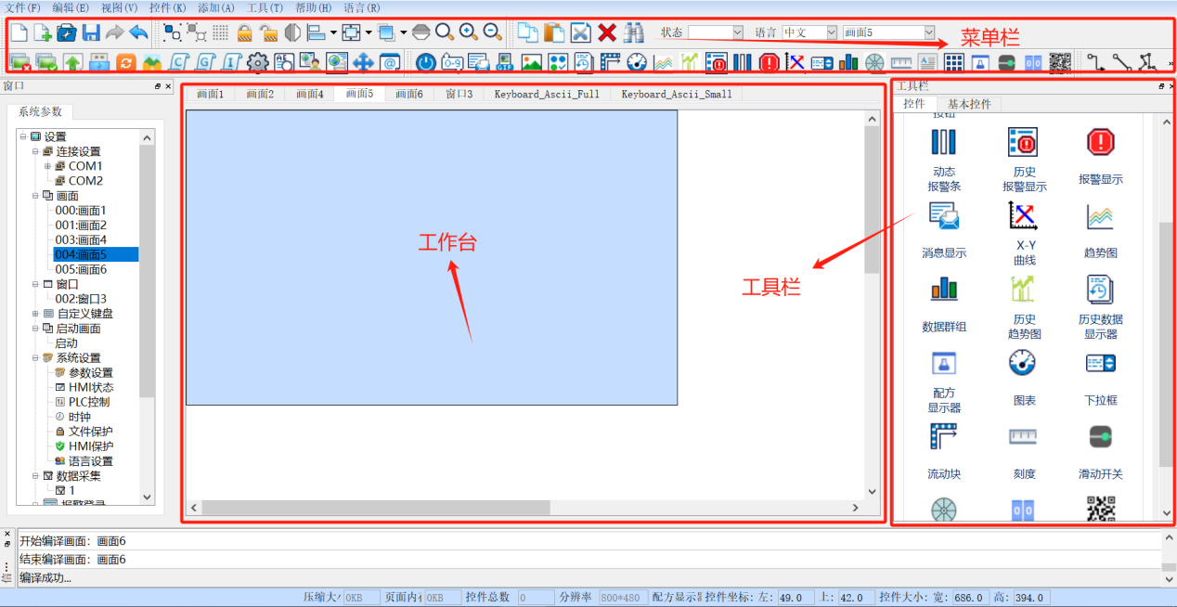

图1.1-1 组态软件启动界面

## 1.2 菜单栏

### 1.2.1 文件菜单

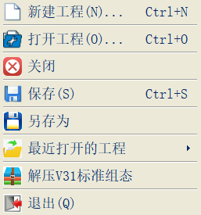

图1.2-1 文件菜单界面

* 【新建工程】：使用该命令可以建立一个空白的工程。
* 【打开工程】：使用该命令可以打开用户已建立过和保存在Windows下的工程文件，可以打开工程组态文件。
* 【关闭工程】：使用该命令可以关闭当前工程画面组态，而不退出组态软件。
* 【保存工程】：使用该命令可以保存当前已改动的画面组态，文件名和保存路径默认为原来的文件名和保存路径。
* 【另存为】：使用该命令可以保存当前的画面组态，可以改写该工程画面组态的名字和保存路径。
* 【最近打开工程】：用户最近使用过的或打开的工程。
* 【解压V3.1标准组态】：用户可以把编译好的组态压缩或者解压已经压缩的组态，以及也可解压V3.1标准软件组态。
* 【退出】：使用该命令可以退出组态软件。

### 1.2.2 编辑菜单

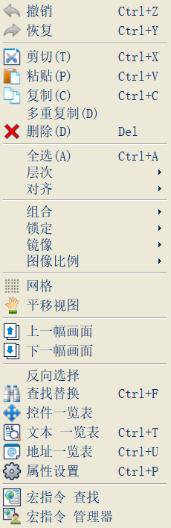

图1.2-2 编辑菜单界面

* 【恢复】：快捷键Ctrl+Shift+Z，使用该命令可以恢复上次操作命令。
* 【撤销】：快捷键Ctrl+Z，使用该命令可以取消上次操作命令。
* 【剪切】：快捷键Ctrl+X，使用该命令可以删除所选择的图形对象，并把这些图形对象复制到粘贴缓冲区中。
* 【复制】：快捷键Ctrl+C，使用该命令可以复制所选择的图形对象到粘贴缓冲区中。
* 【粘贴】：快捷键Ctrl+V，使用该命令可以把粘贴缓冲区中的图形对象复制到当前画面中。
* 【多重复制】：快捷键Ctrl+D，使用该命令可以向水平和垂直方向复制用户所需的多个所选图形，并可以使地址依次递增0—255个单位。
* 【删除】：快捷键Ctrl+Del，使用该命令可以把所选择的图形对象从画面中删除。
* 【全选】：快捷键Ctrl+A，使用该命令可以选定当前工程的当前画面内所有的对象。
* 【对齐】：使用该命令可以使选定的多个对象(两个以上)按照所选的对齐方式对齐。对齐方式包括上对齐，下对齐，垂直居中，左对齐，右对齐，水平居中。
* 【层次】：使用该命令可以把选定的对象放置到不同的画面层次里面。可以选择的层次项包括拿到最上层，拿到上一层，放到最下层，放到下一层。
* 【组合】：使用该命令可以把选定的多个对象(两个以上)组合成一个控件，也可以把可以拆分的对象或者组合起来的对象拆分成原本的对象。
* 【锁定】：使用该命令可以对画面选定按键锁定，锁定后不能移动。
* 【镜像】：使用该命令可以把选定的多个对象（两个以上）组合成一个控件，也可以把可以拆分的对象或者组合起来的对象拆分成原来的对象；
* 【图像比例】：使用该命令可以把当前画面按照一定的比例进行缩放，以便进行更加细微的控件操作，可以选择的缩放选项有图像放大一倍，图像等比例复原，图像缩小一倍。
* 【网格】：使用该命令可以把当前画面布置和取消已选定宽度的网格。
* 【平移视图】：使用该命令可以把当前画面进行随意的镜像上下和水平移动。
* 【上一幅画面】：将当前画面切换到上一个画面。
* 【下一幅画面】：将当前画面切换到下一个画面。
* 【反向选择】：反向选中控件。
* 【查找/替换】：使用该命令，可以查找正在使用的地址和文本，可以替换查找到的文本。
* 【控件一览表】：打开控件一览表，查看工程的指定画面/所有画面/自定义显示控件使用情况。
* 【文本一览表】：打开文本一览表，查看工程的指定画面/所有画面的文本信息，可对文本进行编辑修改。
* 【地址一览表】：打开地址一览表，查看工程的指定画面/所有画面/自定义显示地址使用情况。
* 【属性设置】：使用该命名可以打开对象（当前选择单一对象）的属性窗口和打开画面（当前未选择任何对象）的属性窗口。
* 【宏指令查找】：查找输入的宏出现的位置。
* 【宏指令管理器】：列出给定条件下所有的宏。

### 1.2.3 视图菜单

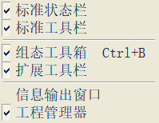

图1.2-3 视图菜单界面

* 【标准状态栏】：是否显示标准状态栏，即软件中最下方状态栏。
* 【标准工具栏】：是否显示标准工具栏，即软件中第一层工具栏。
* 【组态工具箱】：是否显示组态工具箱，即软件中右侧的控件工具箱。
* 【扩展工具栏】：是否显示扩展工具栏，即软件中第二层工具栏。
* 【信息输出窗口】：是否显示信息输出窗口，即软件中倒数第二层。
* 【工程管理器】：是否显示工程管理器，即软件中左侧树形菜单。

### 1.2.4 控件菜单

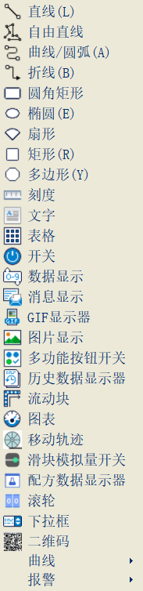

图1.2-4 控件菜单界面

* 【直线】：使用该命令可以在当前画面内绘制一条任意方向的直线。
* 【自由直线】：使用该命令可以在当前画面内绘制一条任意方向的线，线条随鼠标的移动而绘制。
* 【曲线/圆弧】：使用该命令可以在当前画面内先绘制一条直线，右键取消绘制后可以根据需要调整弧度。
* 【折线】：使用该命令可以在当前画面内绘制一条任意方向的折线。
* 【圆角矩形】：使用该命令可以在当前画面内绘制任意圆角矩形。
* 【椭圆】：使用该命令可以在当前画面内绘制任意大小的椭圆。
* 【扇形】：使用该命令可以在当前画面内绘制任意扇形。
* 【矩形】：使用该命令可以在当前画面内绘制任意大小的矩形。
* 【多边形】：使用该命令可以在当前画面内绘制任意多边形。
* 【刻度】：使用该命令可以绘制出用户所需的刻度。
* 【文字】：点击打开文本设置窗口，设置文本作为显示内容。
* 【表格】：使用该命令可以在当前画面内创建用户所需行列数的作为底层的表格。
* 【开关】：使用该命令可以在当前画面设置一个对连接设备进行位操作的触摸键，包括对位的置位、复位、点动、交替操作。
* 【数值显示】：点击打开数值显示器设置窗口，设置数值显示器属性。
* 【消息显示】：点击打开消息显示设置窗口，设置文本消息作为显示内容。
* 【GIF显示】：点击打开GIF显示设置窗口，选择GIF动图作为显示内容。
* 【图片显示】：点击打开图片显示设置窗口，选择图片作为显示内容。
* 【多功能按钮开关】：点击打开多功能按钮设置窗口，设置多功能功能操作属性等。
* 【历史数据显示器】：点击打开历史数据显示器，历史数据显示器只针对历史数据显示器。
* 【流动块】：点击打开流动块，流动块是模拟管道内液体流动状态的动画图形。
* 【图表】：点击打开图表设置窗口，设置图表显示类型和外观属性内容。
* 【移动轨迹】：点击选择移动轨迹，设置窗口。
* 【滑块模拟量开关】：点击打滑块模拟量开关开建立一个滑动区域显示数值，或拖拽滑块来改变字地址内的数值。
* 【配方数据显示器】：点击选择配方显示器设置窗口，设置所要显示的配方项等。
* 【滚轮】：点击打开滚轮建立一个滚动区域来显示数值。
* 【下拉框】：点击打开下拉框使用下拉框可以设置多种项目选项，比如可以设置多个省份可供选择。
* 【二维码】：点击打开二维码设置窗口，设置二维码内容和属性。
* 【曲线】：点击选择趋势图/历史趋势图/XY曲线/数据群组图，设置所要显示的数据项等。
* 【报警】：点击选择报警控件/动态报警条/历史报警显示器/，设置显示属性等。

### 1.2.6 添加菜单

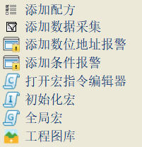

图1.2-6添加菜单界面

* 【添加配方】：打开配方设置窗口，进行配方的建立或修改。
* 【添加数据采集】：打开数据采集设置窗口，进行数据采集的建立或修改。
* 【添加数位地址报警】：
* 【添加条件报警】：
* 【打开宏指令编辑器】：打开脚本浏览器，进入宏指令编辑界面。
* 【初始化宏】：打开初始化宏设置窗口，对宏指令调用或不调用修改。
* 【全局宏】：打开全局宏设置窗口，对宏指令调用或不调用修改。
* 【工程图库】：进入工程图库管理器。

### 1.2.7 工具菜单

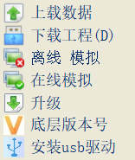

图1.2-7 工具菜单界面

* 【上载数据】：使用下载线/以太网线连接PC和触摸屏后，单击菜单栏工具里的上载数据，系统会弹出如下图对话框。
* 【下载工程】：使用该命令将设定好的组态下载到屏里。
* 【离线模拟】：使用该命令可以打开模拟面板，用户可以在PC上模拟运行当前工程组态来观察效果，以便修正画面。离线模拟前请用户先保存。
* 【在线模拟】：使用该命令可以打开模拟面板，打开模拟面板，用户可以在PC上模拟运行当前工程组态来观察效果，以便修正画面。离线模拟前请用户先保存。
* 【升级】：使用该命令可以打开升级窗口，点击【浏览】选择所要升级的底层文件，将触摸屏的底层更新。
* 【底层版本号】：使用该命令可以打开查询窗口，查询当前软件版本信息，点击【查询】可查看触摸屏当前的底层版本。
* 【安装USB驱动】：

### 1.2.8 帮助菜单

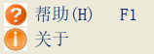

图1.2-8帮助菜单界面

* 【帮助】：进入组态软件帮助系统。
* 【关于】：提示组态软件版本编号，版权说明。

### 1.2.9 语言菜单

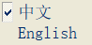

图1.2-9语言菜单界面

* 【中文】：选择简体中文版语言。
* 【英文】：选择英文版语言。

## 1.3 工具栏

组态画面编辑软件提供了四种工具栏，包含有“标准工具栏、扩展工具栏、组态工具箱、标准状态栏、信息输出窗口、工程管理器”等工具栏。

### 1.3.1标准工具栏



图1.3-1标准工具栏界面

*  :新建工程。快捷键Ctrl+N，使用该命令可以建立一个空白的工程。
*  :新建画面。使用该命令可以在当前的工程中创建一个新的画面。
*  :打开工程。快捷键Ctrl+O，使用该命令可以打开用户已建立过和保存在Windows下的工程文件。
* :保存。快捷键Ctrl+S，使用该命令可以保存当前已改动的画面组态，文件名和保存路径默认为原来的文件名和保存路径。
* :恢复。快捷键Ctrl+Y，使用该命令可以恢复上次操作命令，使用该命令可以恢复最近的一次操作。
*  :撤销。快捷键Ctrl+Z，使用该命令可以取消上次操作命令，使用该命令可以取消最近的一次操作。
* :组合。使用该命令可以把所选择的多个的图形对象合成一个图形对象。
* :取消组合。使用该命令可以把您选择的由组合命令生成的图形对象分解为原来单个图形对象，是组合命令的逆操作。
*  :网格。点击可在画面上添加网格线。
*  :锁定。使用该命令可以对画面选定按键锁定，锁定后不能移动。
* :解锁。使用该命令可以解除画面按键的锁定。
* :水平翻转。使用该命令可以使选择的单个图形或者多个图形以垂直中间为轴翻转。
* :左对齐。使用该命令可以把您选择的多个图形对象的左边界在左边对齐。
* :右对齐。使用该命令可以把您选择的多个图形对象的右边界在右边对齐。
* :上对齐。使用该命令可以把您选择的多个图形对象的上边界在上边对齐。
* :下对齐。使用该命令可以把您选择的多个图形对象的下边界在下边对齐。
* :水平居中。使用该命令可以把您选择的多个图形进行水平方向的居中操
* :垂直居中。使用该命令可以把您选择的多个图形进行垂直方向的居中操作。
* :宽度相同。使用该命令可以使选择组的图形宽度相同；以最后选中的控件为设置基准。
* :高度相同。使用该命令可以使选择组的图形高度相同；以最后选中的控件为设置基准。
* :高度和宽度相同。使用该命令可以使选择组的图形宽度和高度都相同；以最后选中的控件为设置基准。
* :水平等间距。使用该命令可以把您选择的多个（3个及3个以上）图形，两两图形之间进行水平方向等间距操作。
* :垂直等间距。使用该命令可以把您选择的多个（3个及3个以上）图形，两两图形之间进行垂直方向等间距操作。
* :移到最上层。使用该命令可以把你选择的图形对象置于画面的最上层。
* :移到最下层。使用该命令可以把你选择的图形对象置于画面的最下层。
* :移到上一层。使用该命令可以把你选择的图形对象上移一层。
* :移到下一层。使用该命令可以把你选择的图形对象下移一层。
* :垂直翻转。使用该命令可以使选择的单个图形或者多个图形以水平中间为轴翻转。
* :图像恢复。使用该命令可以把当前画面还原到标准大小。
* :放大。使用该命令可以把当前画面放大一倍。要继续放大，请继续执行该命令。
* :缩小。使用该命令可以把当前画面缩小一倍。要继续缩小，请继续执行该命令。
* :复制。复制选中的内容。
* :粘贴，将剪切/复制的内容粘贴到画面上。
* :剪切。剪切选中的内容。
* :删除，删除选中的内容。
* :查找/替换，打开查找/替换窗口，可查找工程的文本/地址在工程画面的使用情况，可对文本进行替换。

### 1.3.2扩展工具栏



图1.3-2扩展工具栏界面

* 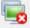:离线模拟。只要软件和PC通讯就可以实现离线模拟。
* :在线模拟。需要软件和PC还有触摸屏才可以实现在线模拟，在线模拟效果更为直观，更为真。
* :上载数据。把触摸屏里的组态上载到PC里。
* :下载。把编写好的组态下载到触摸屏里。
* :升级底层。用下载线连接电脑和HMI，对HMI进行底层升级。
* :工程图库。进入工程图库管理器。
* :宏指令编辑器。打开脚本浏览器，进入宏指令编辑界面。
* :全局宏。进入全局宏管理器。
* :初始化宏。进入初始化宏管理器。
* :属性设置。打开所选中的控件属性设置窗口。
* :文本一览表。打开文本一览表，查看工程的指定画面/所有画面的文本信息，可对文本进行编辑修改。
* :宏指令管理器。打开宏指令管理器，查看宏指令在组态画面的调用详情。
* :宏指令查找。根据宏指令名称查找指定宏指令在工程的调用情况。
* :控件一览表。打开控件一览表，查看工程的指定画面/所有画面/自定义显示控件使用情况。
* :地址一览表。打开地址一览表，查看工程的指定画面/所有画面/自定义显示地址使用情况。

### 1.3.3标准状态栏



图1.3-3 标准状态栏界面

标准状态栏：当选中一个控件的时候，显示控件的左、上坐标，以及控件的宽度和高度。

### 1.3.4信息输出窗口

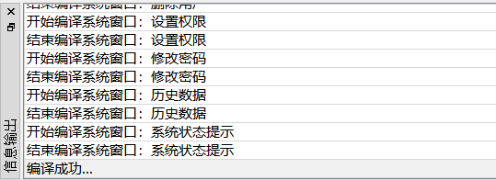

图1.3-4 信息输出窗口界面

信息输出窗口主要功能为输出当前所操作某项功能的信息，比如地址查找，输入地址，点击确定后，则会在信息输出窗口中输出所写地址相同的控件名。

## 1.4 工作台

### 1.4.1系统参数

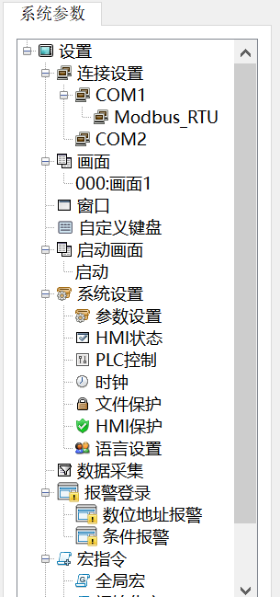

图1.4-1 系统设置界面

用于对整个工程相关的参数进行配置，可设置封面窗口、运行工程的权限、启动画面等。有以下几个控件按钮：

* 【连接设置】：主要是通讯口用于设定触摸屏与连接设备的通信参数。
* 【画面】：对HMI画面进行设置。
* 【窗口】：对HMI窗口进行设置。
* 【自定义键盘】：当用户需要使用自己定义的键盘功能和样式时，可通过功能键控件、数值控件、字符控件、图片、文本等配合来设置需要的自定义键盘。
* 【启动画面】：对HMI启动显示界面进行设置。
* 【系统设置】：为了保证组态工程在触摸屏中能正常运行，包括与PLC的正常通讯，都必须在组态设置好参数。
* 【参数设置】：对工程的选型、初始参数进行设置。
* 【HMI状态】：设置HMI状态。
* 【PLC控制】：由【触发地址】的数值来控制PLC和HMI之间的数据传输。
* 【时钟】：可通过PC端将时钟写入到HMI系统中，亦可通过设置将HMI系统时间同步到PLC中或者将PLC的时间同步到HMI的系统时钟中。
* 【文件保护】：对工程进行保护，当设置了文件保护时，每次打开工程都需要输入正确的密码才能打开。
* 【HMI保护】：设置HMI的使用期限，到期日期提前通知。
* 【语言设置】：需要多种语言时，可在语言设置里添加语言种类，并配合文本库使用。
* 【数据采集】：可对数据进行实时采集/历史采集，触发模式可选择周期式/触发式，采集的数据可以在[【数据显示器】](mk:@MSITStore:C:\\Program%20Files%20(x86)\\MagicStudio\\MagicStudio_Help.chm::/数据采集/../数据显示器/数据显示器.html)、[【趋势图】](mk:@MSITStore:C:\\Program%20Files%20(x86)\\MagicStudio\\MagicStudio_Help.chm::/数据采集/../历史趋势图/历史趋势图.html)以及【圆[盘曲线图】](mk:@MSITStore:C:\\Program%20Files%20(x86)\\MagicStudio\\MagicStudio_Help.chm::/数据采集/../圆盘曲线图/圆盘曲线图.html)中显示，也可以将采集到的数据保存到U盘中。
* 【报警登录】：可在此处定义报警事件的触发条件和报警信息，HMI系统将会根据设置的触发条件来触发事件，并报警信息显示于[【报警条】](mk:@MSITStore:C:\\Program%20Files%20(x86)\\MagicStudio\\MagicStudio_Help.chm::/报警事件/../报警条/报警条.html)、[【报警显示】](mk:@MSITStore:C:\\Program%20Files%20(x86)\\MagicStudio\\MagicStudio_Help.chm::/报警事件/../报警显示/报警显示.html)以及【历史报警显示】。
* 【宏指令】：宏指令是一种高级的触摸屏控制方法，它使触摸屏的功能更加强大，通过对宏指令的编程，触摸屏可以具有同PLC一样的逻辑和算术运算功能。灵活运用宏指令能够实现很多常规控件无法实现的强大功能，使您的人机界面更加完美，包括全局宏和初始化宏。
* 【全局宏】：打开全局宏设置窗口，对宏指令调用或不调用修改。
* 【初始化宏】：打开初始化宏设置窗口，对宏指令调用或不调用修改。
* 【配方】：使用配方功能需要先完成配方组的组态设计，然后才能使用配方构件或配方函数对配方进行显示和编辑。
* 【资料传输】：资料传输是指将源地址中的（字的值或者位的状态）数据以固定的时间频率传送到目标地址中，传输方式是定时式的。

# 窗口画面应用实例

人机界面的窗口显示画面承担着与工程用户直接进行交互的重任。本章通过组态软件展示常用的几种窗口画面显示方式，让用户快速掌握常用的窗口画面功能组态方法。

如图2-1所示，用户可以通过【新建画面】，并在画面属性设置中设置用户画面属性（如画面名等）。窗口同理。

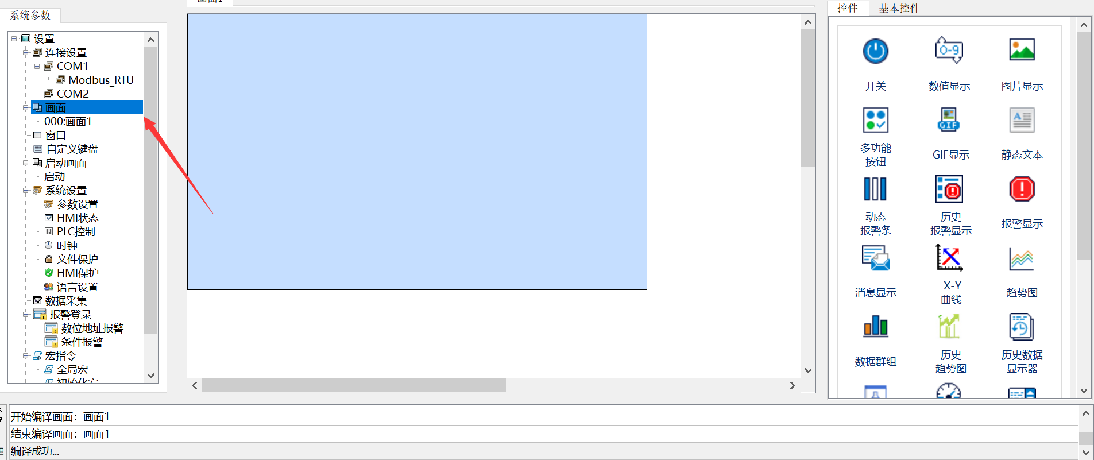

图2-1

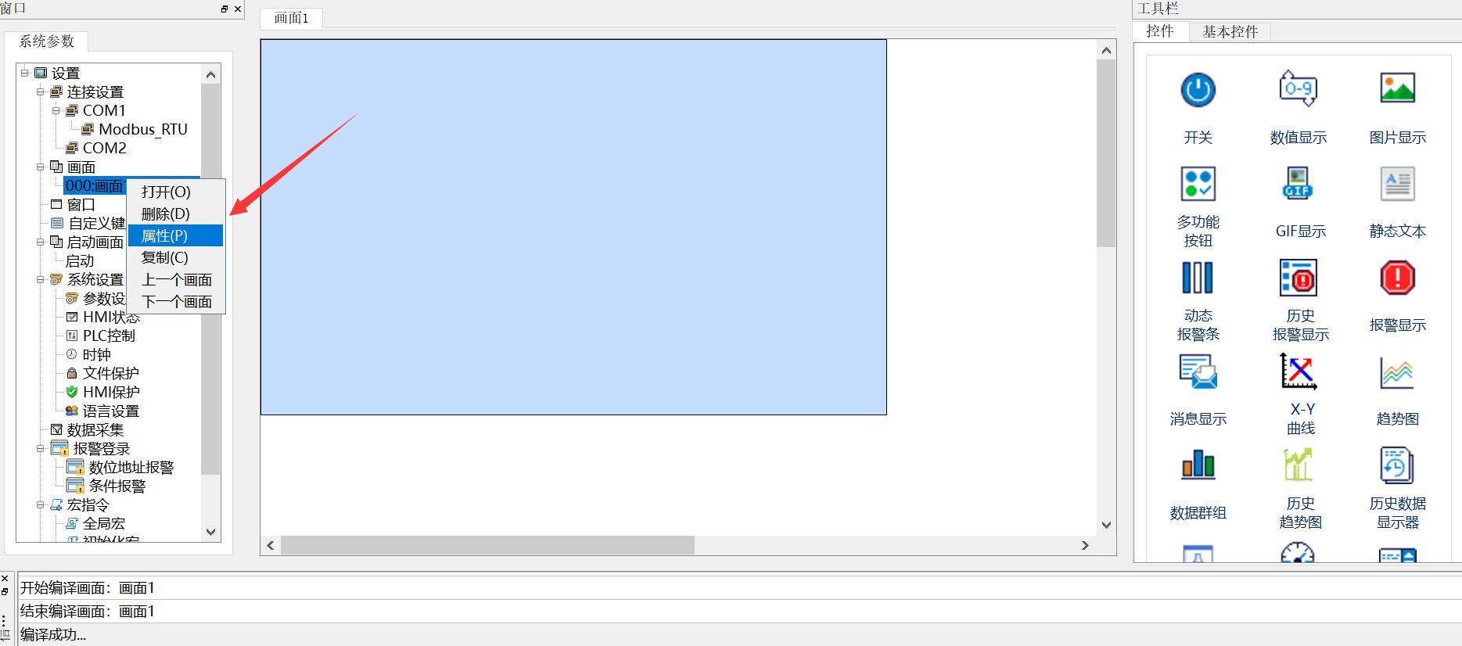

图2-2

进入【画面属性】可设置画面名称、编号等，如图2-3。

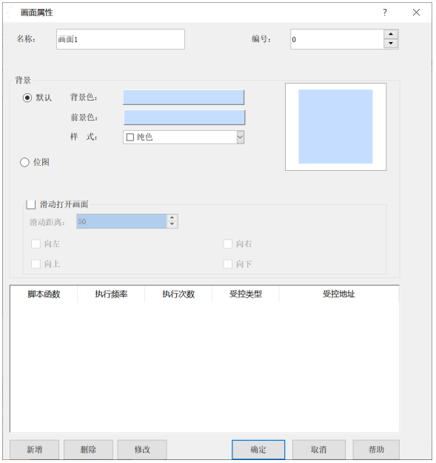

图2-3

## 2.1 工程名片

本节主要介绍工程如何设置初始窗口编号、启动画面，以及二维码展示信息功能。

### 2.1.1 初始窗口编号和启动画面设置

初始窗口编号和启动画面功能：对于组态软件工程，用户窗口画面启动顺序依次为：启动画面 → 初始窗口。若工程选择“不需要启动画面”，离线模拟时直接显示“初始窗口”。

* **启动画面**

启动画面作为工程第一个显示的用户界面，其显示时间可以手动指定。启动画面运行时，等待封面窗口显示时间耗尽，工程将自动打开【初始画面】。

启动画面设置方法如下：

方法一：

新建工程时，设置好工程名称后，点击【下一步】→【下一步】，会出现以下界面，可设置启动画面的图片位置和时间，如图2.1-4。

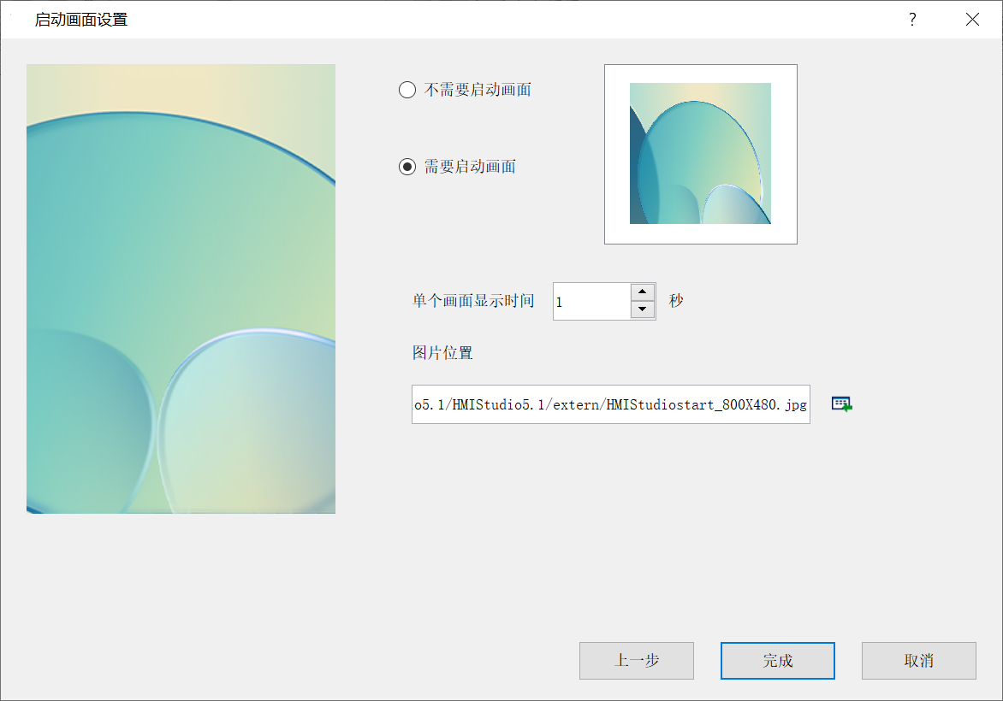

图2.1-4 启动画面设置

方法二：

① 在左侧系统参数栏中选择并右击【启动画面】，点击【修改/删除启动画面】，如图2.1-5。

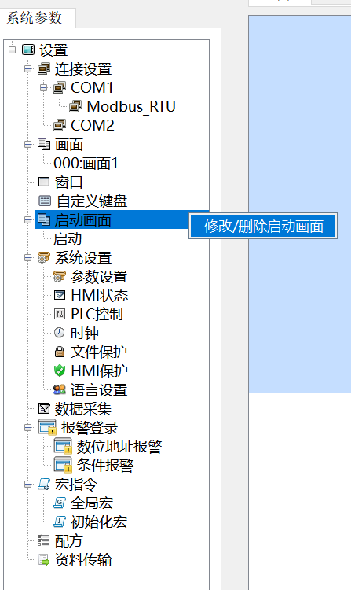

图2.1-5 进入设置启动画面

② 设置启动画面图片和时间，点击【确定】即可设置成功启动画面。

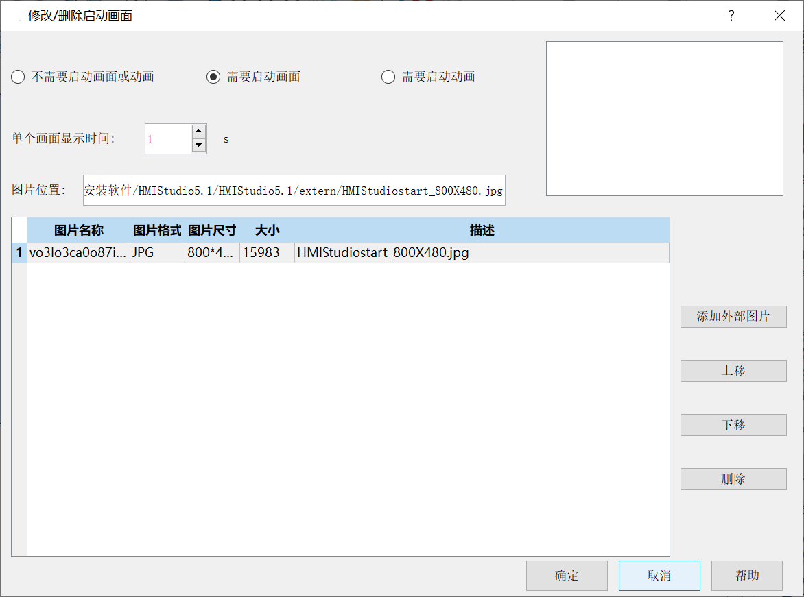

图2.1-6 添加启动画面界面

* 初始画面

初始画面:作为启动画面展示完成后启动的用户窗口，也需要用户手动进行设置。可通过以下方法设置初始画面。

①双击左侧系统参数栏中【参数设置】，进入参数设置界面，选择【一般属性】→【初始窗口编号】，如图2.1-7。

注：此编号指画面名称前的数字编号

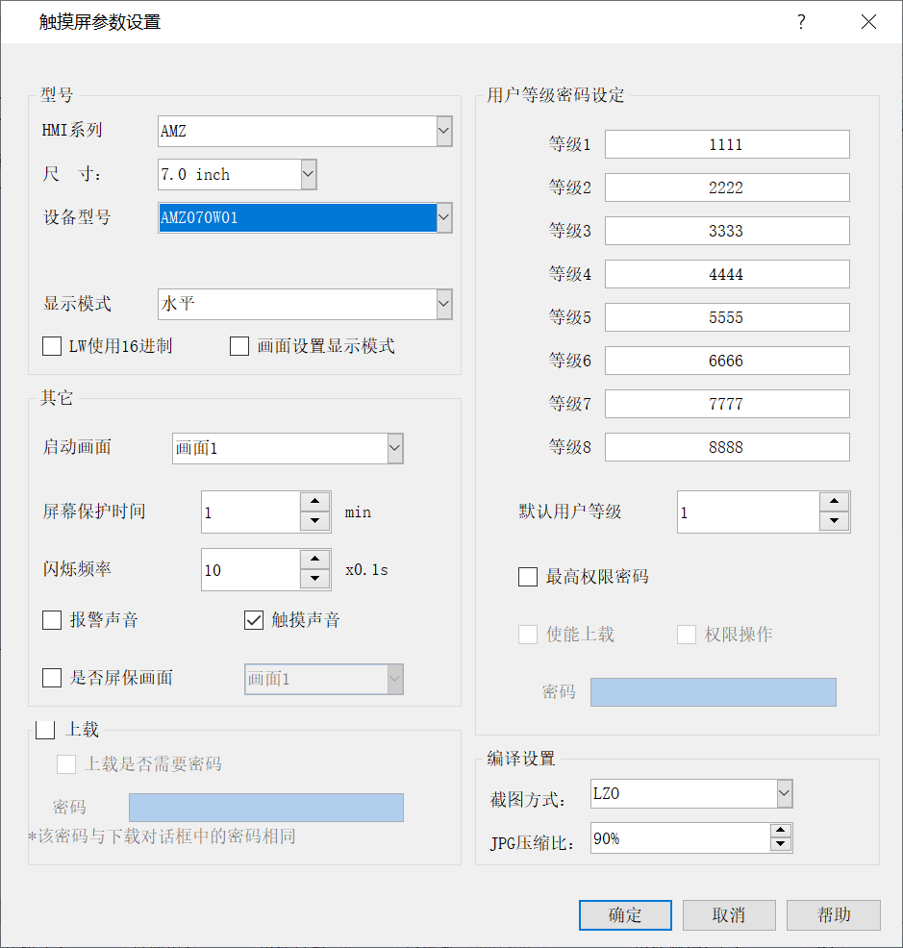

图2.1-7 参数设置 → 一般属性设置界面

### 2.1.2 二维码展示信息

使用组态软件的用户，可以通过组态软件自带的二维码控件，将字符信息以二维码的方式进行展示。用户可以在工程运行时，使用手机中具备“扫一扫”功能的app或者直接使用二维码扫码枪，扫描并获取其展示的二维码信息。

二维码的设置方法如下：

① 点击图2.2-1中【二维码】控件，进入二维码控件属性设置界面。在二维码控件属性设置界面设置位地址，如图2.2-2；二维码控件需要搭配ASCII显示器或者数值显示器使用，通过输入数据于指定的字地址后，可产生对应数据的二维码于窗口供扫描。

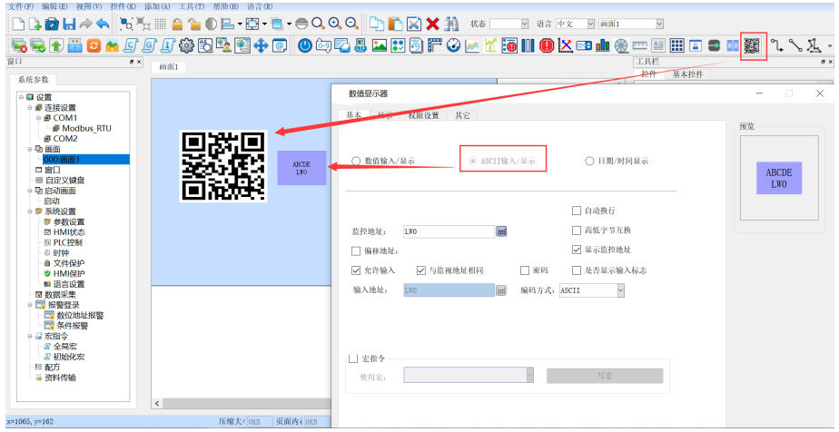

图2.2-1 绘制二维码控件

② 鼠标双击图2.2-1中的二维码控件，进入图2.2-2所示的二维码控件属性设置界面;

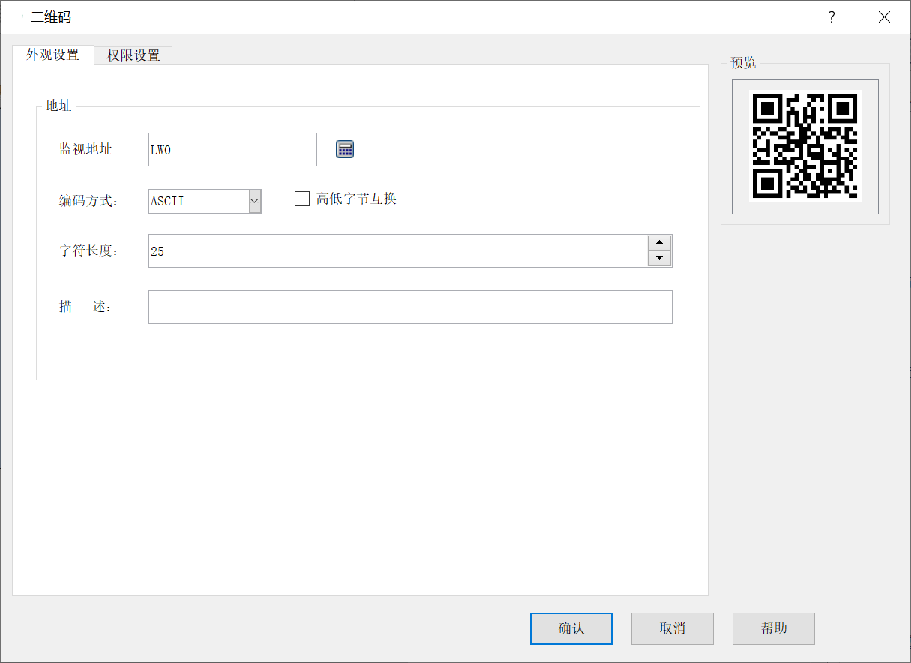

图2.2-2 二维码控件属性设置界面

**二维码属性配置信息**

1. **监视地址：**该地址可以输入链接网址，比如输入：https://www.baidu.com，输入该网址后会生成百度二维码。
2. **编码方式：**可选择两种ASCII与GB2312。
3. **高低字节互换：**用户从监控地址取出来的值进行高字节和低字节互换再显示。
4. **字符长度：**二维码显示的数据长度。
5. **描述**：转换为二维码的链接地址。

## 2.2 数据显示和输入

数据的显示和输入是用户进行工程组态时常用的功能，组态软件提供了专用的标签控件和输入框控件，实现数据的显示和输入功能。

### 2.2.1 数值显示器

数值控件包括数值输入和数值显示，将数据以数值的形式写入到指定寄存器地址或从指定寄存器地址读取数据并以数值的形式显示出来。

使用方法如下：

① 点击图2.2-3中的【数值显示器】控件，进入数值显示器属性设置界面，设置位地址等信息；

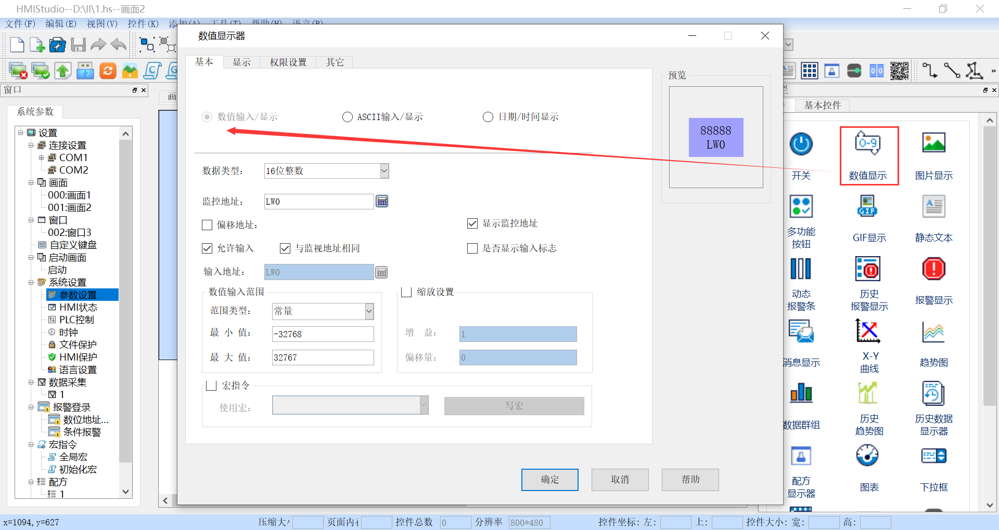

图2.2-3 数值显示器控件

② 鼠标双击图2.2-3中的数值显示器控件，进入数值显示器控件属性设置界面;

**数值显示器属性配置信息**

1. **地址：**选择设备中对应协议的地址，可以是外部地址，也可以是触摸屏内部地址（字地址）。
2. **偏移地址：**勾选此选项后，读写地址可通过偏移地址来着指定；实际地址=读写地址+偏移地址的值；

### 2.2.2 ASCII显示器

输入或显示字地址内的文字与符号。

使用方法如下：

① 点击图2.2-4中的【ASCII显示器】控件，进入ASCII显示器属性设置界面，设置位地址等信息；

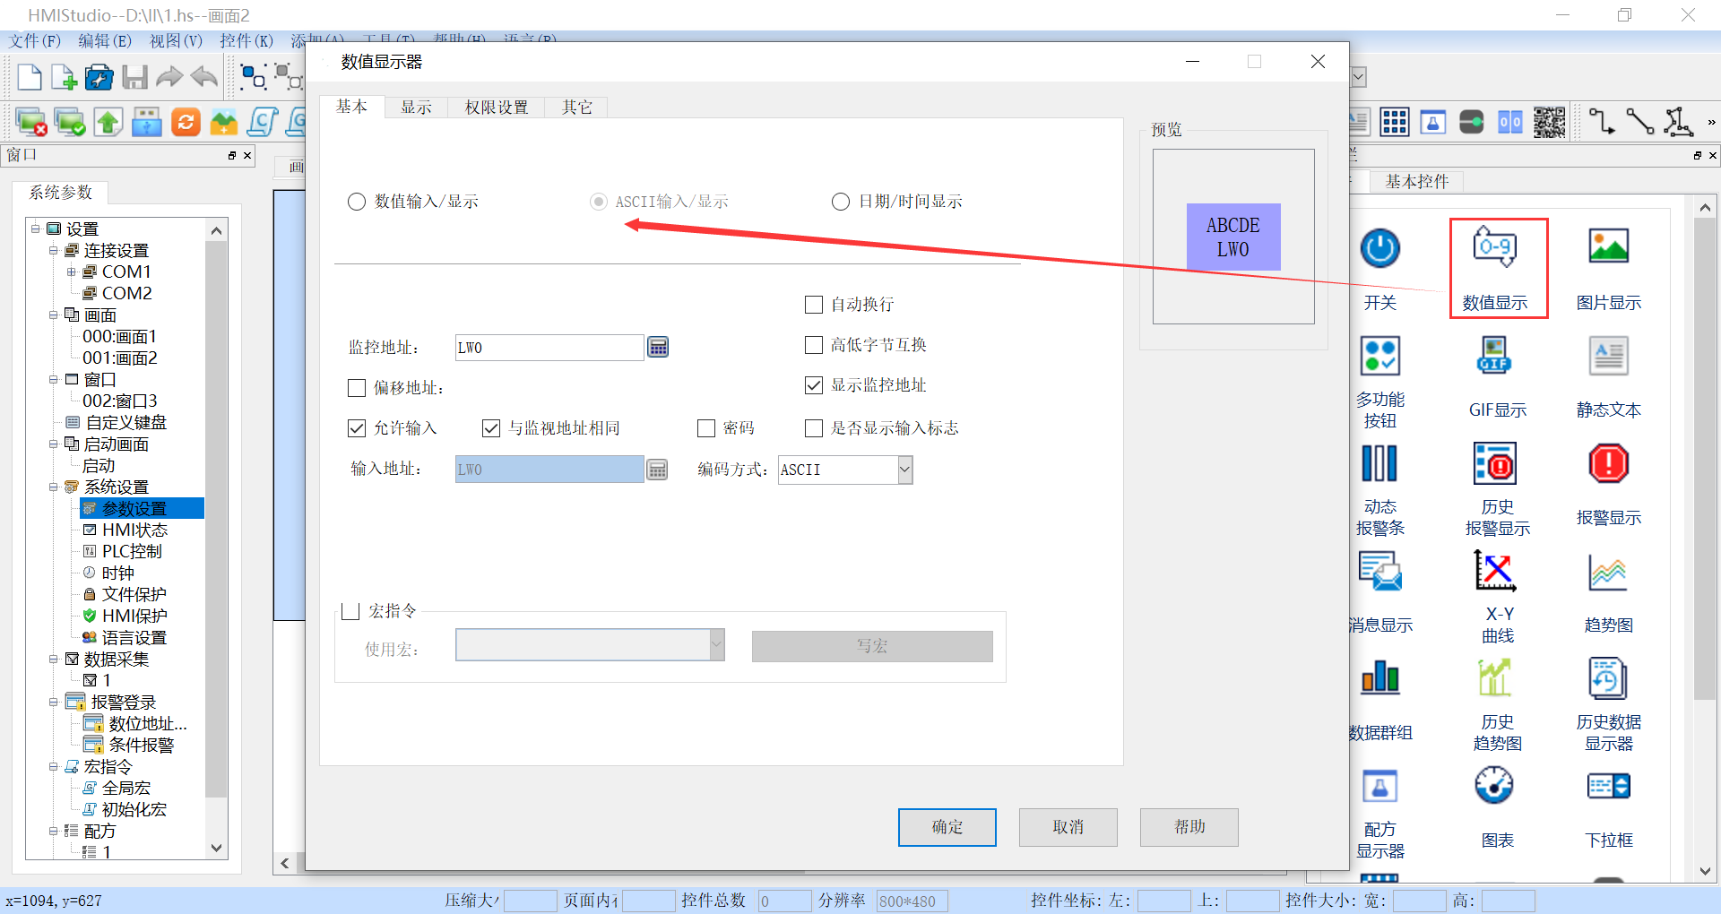

图2.2-4 ASCII显示器控件

② 鼠标双击图2.2-3中的ASCII显示器控件，进入ASCII显示器控件属性设置界面;

**ASCII显示器属性配置信息**

1. **监控地址**：可实时显示此地址中保存的数据或向此地址中输入数据
2. **偏移地址**：勾选此选项后，读写地址可通过偏移地址来着指定；实际地址=读写地址+偏移地址的值。
3. **密码**：勾选此此选项后，在输入字符时字符的显示方式为*，即掩码的形式。
4. **高低字节互换**：用户从字监控地址取出来的值进行高字节和低字节互换再显示，即第一个输入的字符转换到第二个输入的字符后面在显示出来，比如输入AB，显示的是BA，每两个字符互换一次。

### 2.3.1 系统默认键盘

以ASCII显示器为例，系统默认键盘设置方法如下：

【ASCII显示器】→【其他】→取消勾选【使用自定义键盘】。

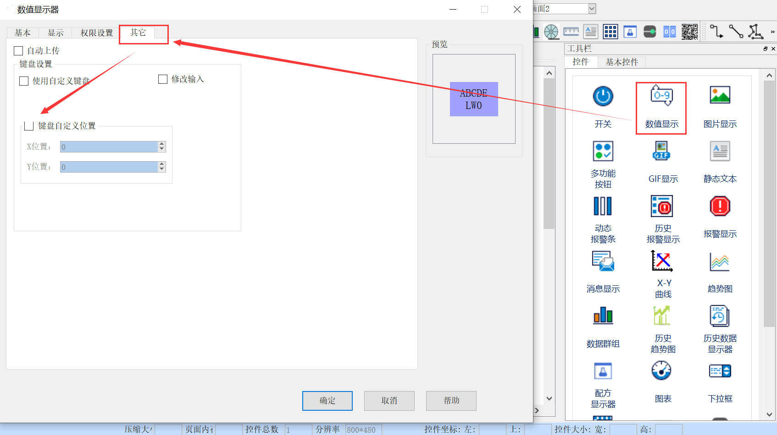

图2.3-1 系统默认键盘设置方法

### 2.3.2 自定义键盘

自定义键盘可以用来替代系统默认键盘，其本质上是将【键盘按钮】放置在指定窗口，然后通过输入框等构件去调用这个窗口实现自定义键盘功能。

当用户需要使用自己定义的键盘功能和样式时，可通过功能键控件、数值控件、字符控件、图片、文本等配合来设置需要的自定义键盘。

系统自带的自定义键盘，如图2.3-2，

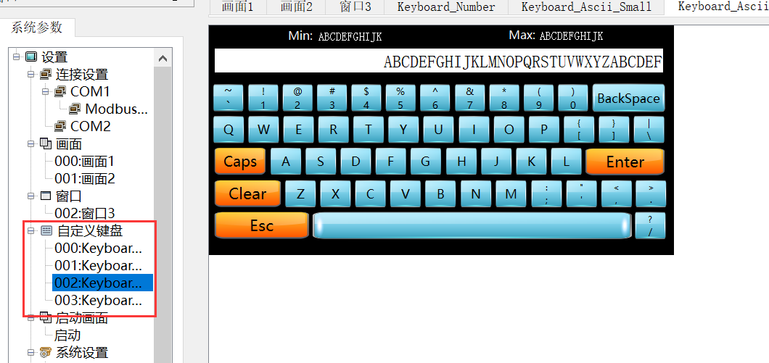图2.3-2 自定义键盘

设置自定义键盘有以下两个方法。

方法一：新增自定义键盘。

① 选中自定义键盘单击右键，可新增自定义键盘。

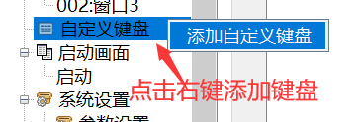

图2.3-3

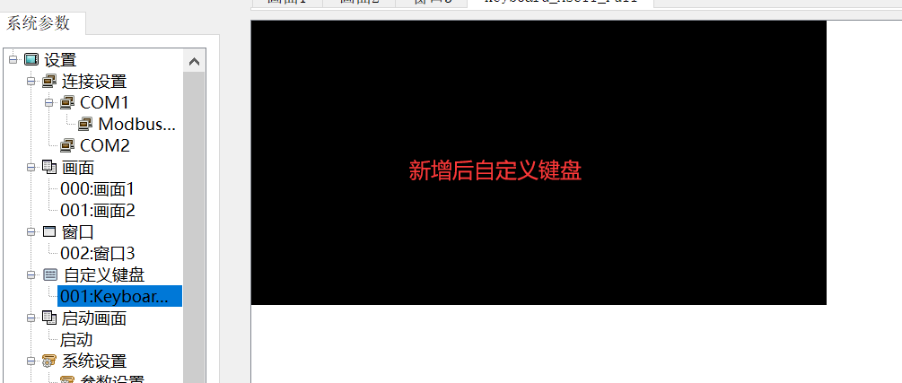

图2.3-4

② 在自定义键盘画面添加功能按钮，选择键盘输入。

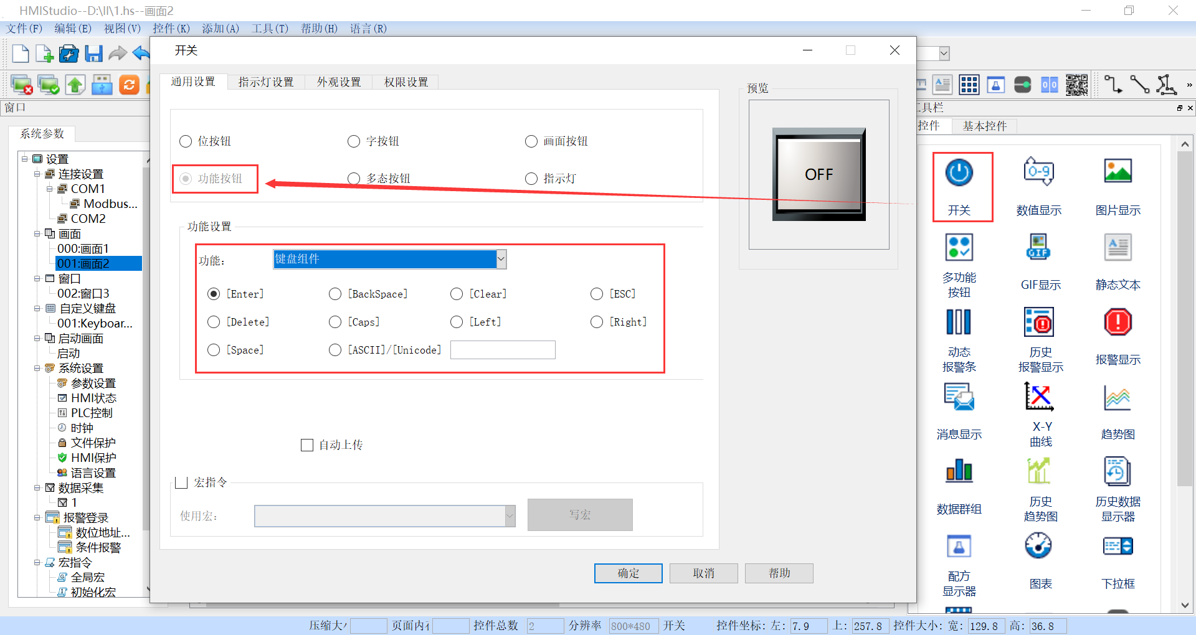

图2.3-5

③ 选择键盘输入里对应的动能，如选择Enter，并在文本位置备注功能。

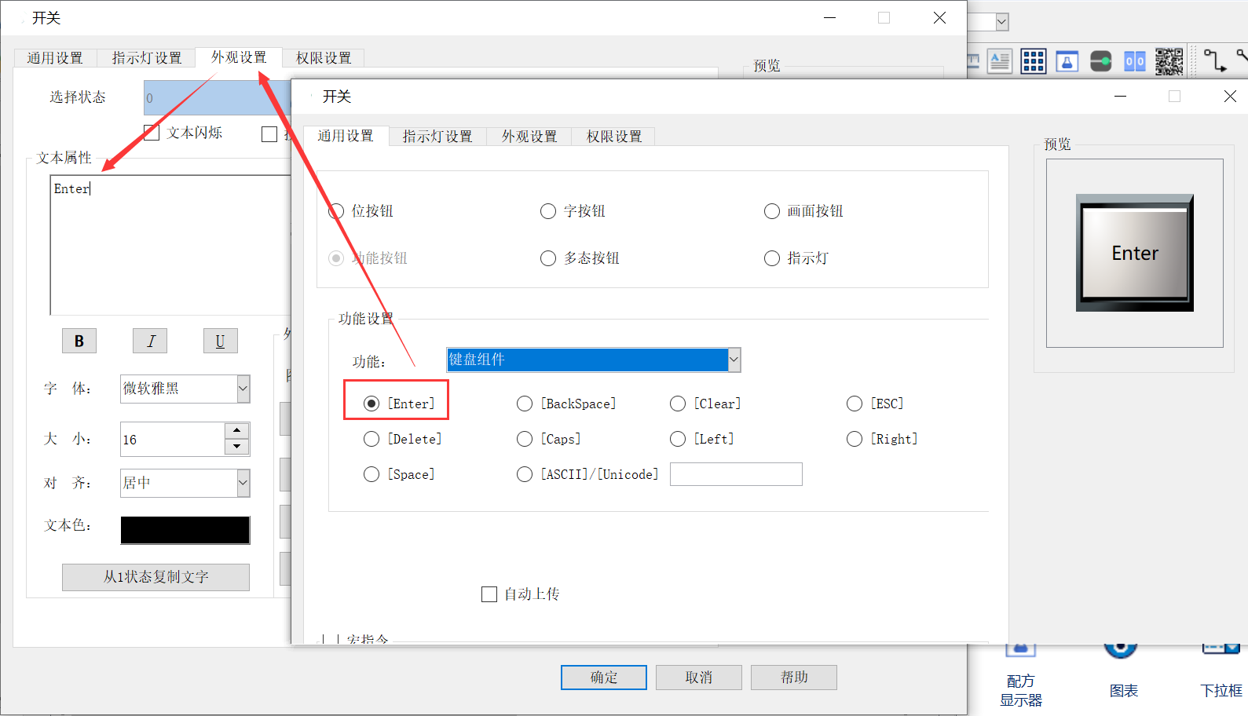

图2.3-6

④ 点击确定后，放置在合适的位置。

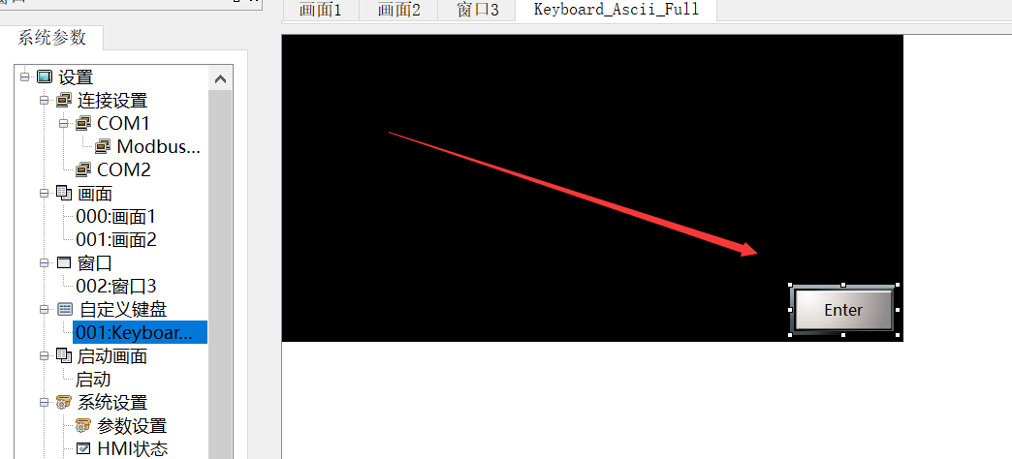

图2.3-7

⑤ 其他按键的功能类似上述操作，做好后的键盘效果如下图所示。

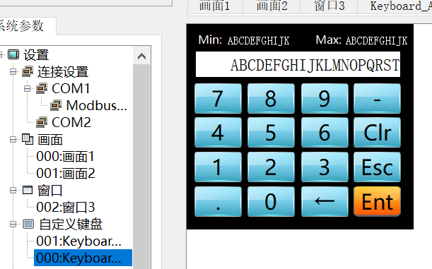

图2.3-8

**操作属性配置信息**

1. **Enter：**同键盘的输入 (enter) 操作。
2. **Backspace：**同键盘的后退删除 (backspace) 操作。
3. **Clear：**清除当前于输入控件已输入但未确认的数据。
4. **Esc：**可用来关闭弹出的键盘窗口。
5. **Delete：**同键盘的删除 (delete) 操作。
6. **Caps:**用来切换大小写。
7. **Left：**同键盘的左方向键 (←) 操作。
8. **Right：**同键盘的右方向键 (→) 操作。
9. **Space：**同键盘的（空格）操作。
10. **ASCII / UNICODE：**设置需要输入的文字。

# 动画功能应用实例

本章主要介绍几个简单常用构件的使用方法和应用实例，以及构件或窗口的属性和方法功能、事件功能。

## 3.1 模拟仪表显示

功能定义： 使用仪表的方式来显示字地址内的数值。

旋转仪表构件是模拟旋转式指针仪表的一种动画图形，用其显示所连接的整数和浮点数变量的值。旋转仪表构件的指针随变量值的变化而不断改变位置，指针所指向的刻度值即为所连接的变量的当前值。

① 点击右侧工具栏的仪表构件，放置到画面合适和位置和合适的大小。如图3.1-1所示；

# 图3.1-1 仪表构件放置

② 双击图表构件，弹出【图表属性设置】界面，如图3.1-2和3.1-3所示；

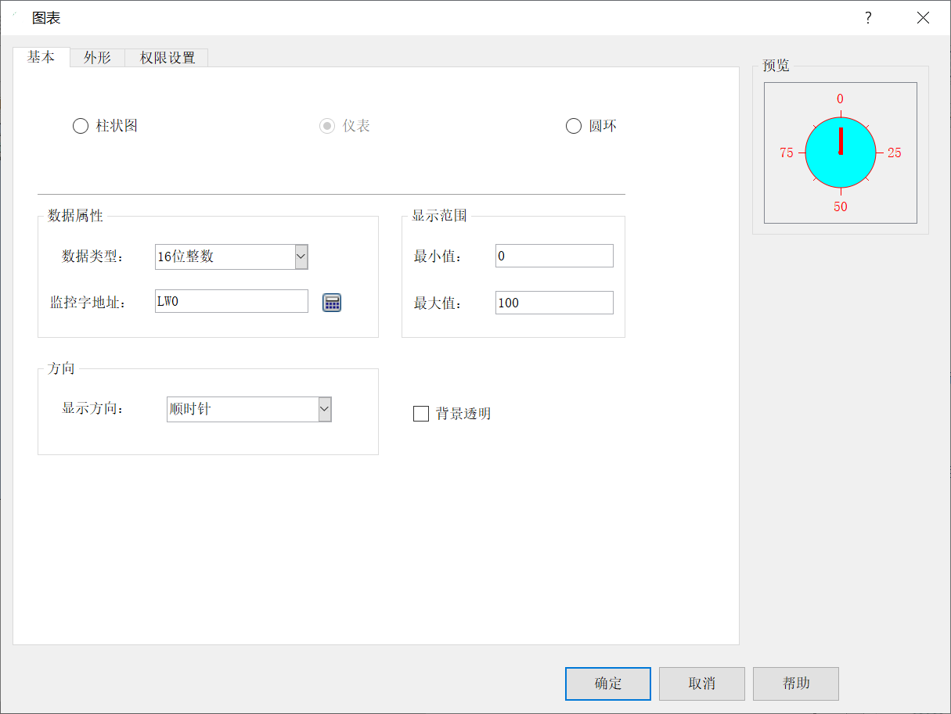

图3.1-2 一般属性界面

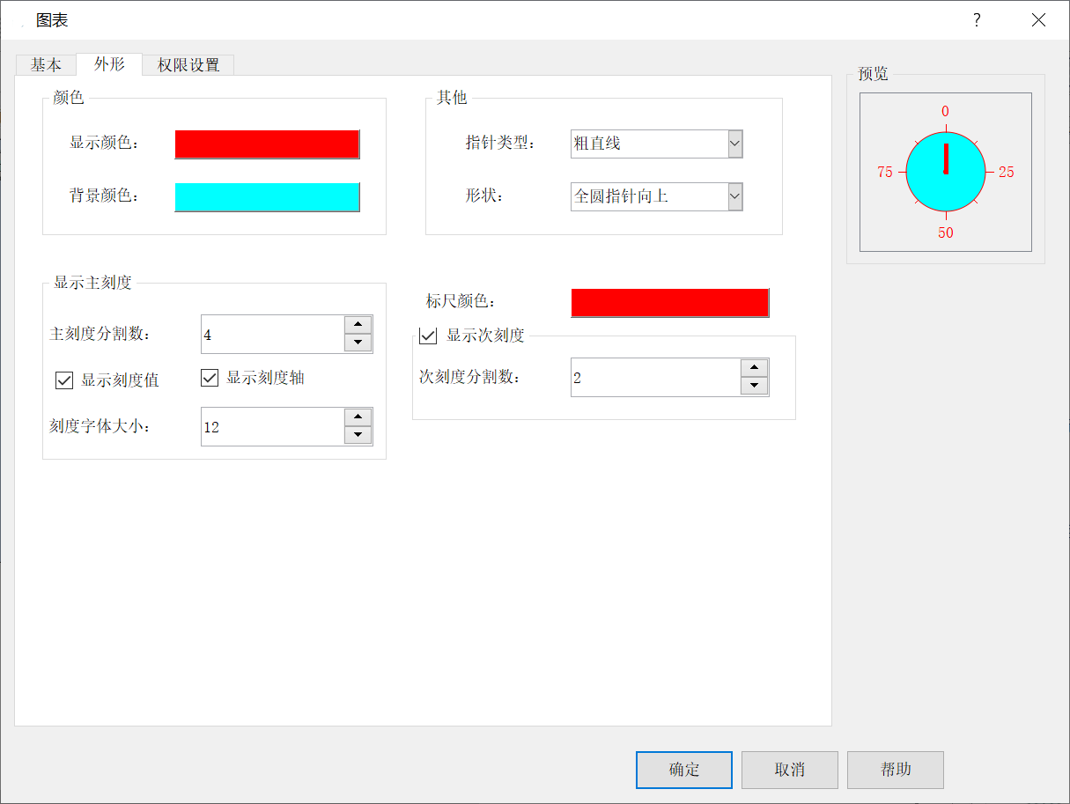

图3.1-3 外观属性界面

**基本属性配置信息**

**（1）一般属性**

1. **最小值：**设置仪表的最小值；
2. **最大值：**设置仪表的最大值；
3. **显示方向：**勾选后可设置顺时针/逆时针；

**（2）外观属性**

1. **颜色：**根据需要的颜色以及背景颜色设置；
2. **其他：**指针类型：设置有细直线、粗直线、菱形、三角形；形状：设置半圆指针向上、全圆指针向上、全圆指针向下、四分之三圆指针向下；
3. **显示主刻度：**标尺颜色：设置表盘标尺颜色；主刻度分割数：设置表盘主刻度数量；次刻度分割数：设置次刻度分割数量；刻度字体大小：设置表盘字体大小；

③ 为了展示仪表的运行效果，我们添加一个【数值显示器】构件，将位地址与【仪表】关联，如图3.1-4所示；

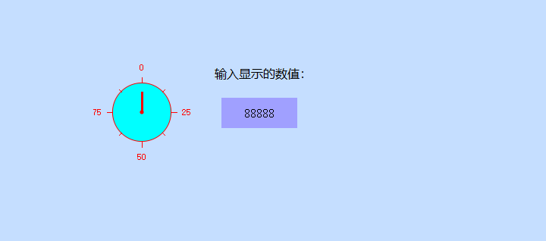

图3.1-4 组态效果图

④ 保存工程后，下载工程，然后启动运行。在【数值显示器】中输入一个0-100的值，就可以看到指针回随之指到相应的位置。如图3.1-5所示。

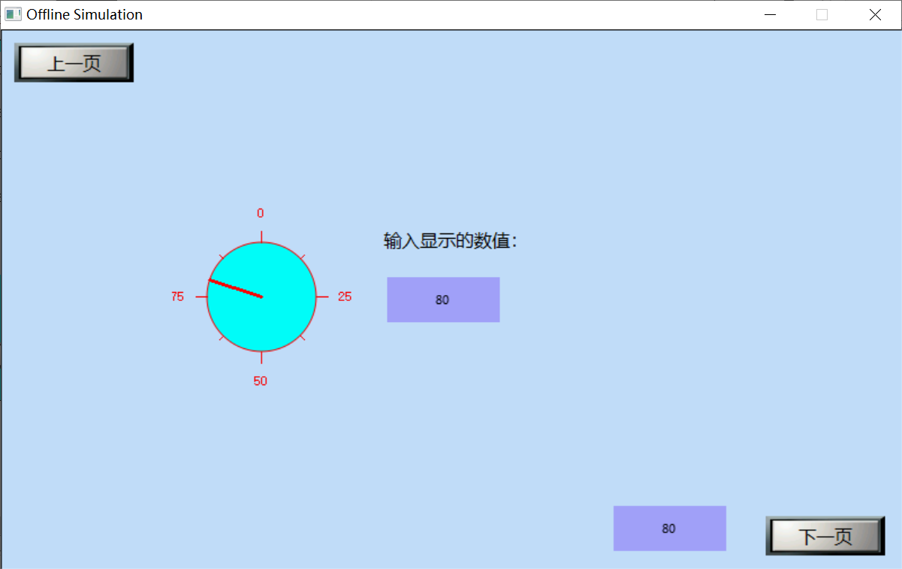

图3.1-5 运行效果图

## 3.2 动画功能组态

## 3.2.1 GIF

当用户需要使用一个现有的动画效果时，可以使用GIF构件加载GIF动画,运行时可以多次显示或者循环显示。下面以加载以下动画为例为大家进行讲解。

1. 点击右侧工具栏的【GIF显示】构件（或双击画面中的GIF显示构件），进入GIF显示构件【属性设置界面】，如图3.2-1所示；

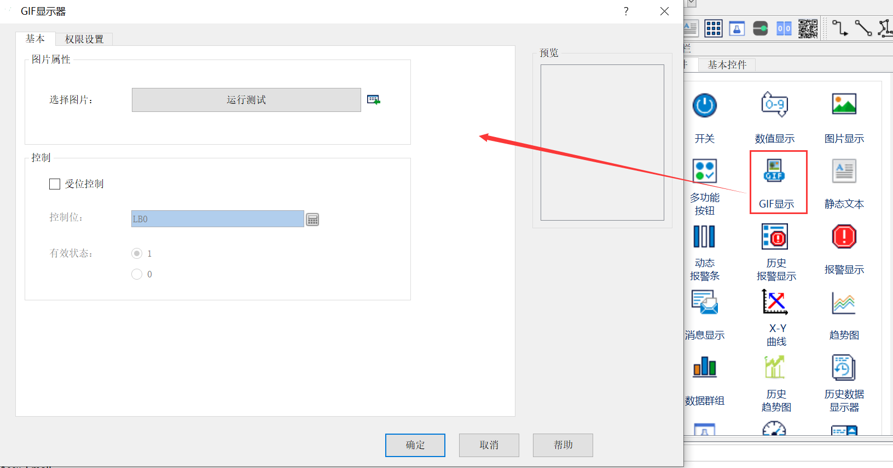

图3.2-1 GIF显示构件属性设置界面

② 点击【运行测试】旁边的选择文件图标，选择GIF图片路径。选择好图片点击【确定】按钮；如图3.2-2所示；

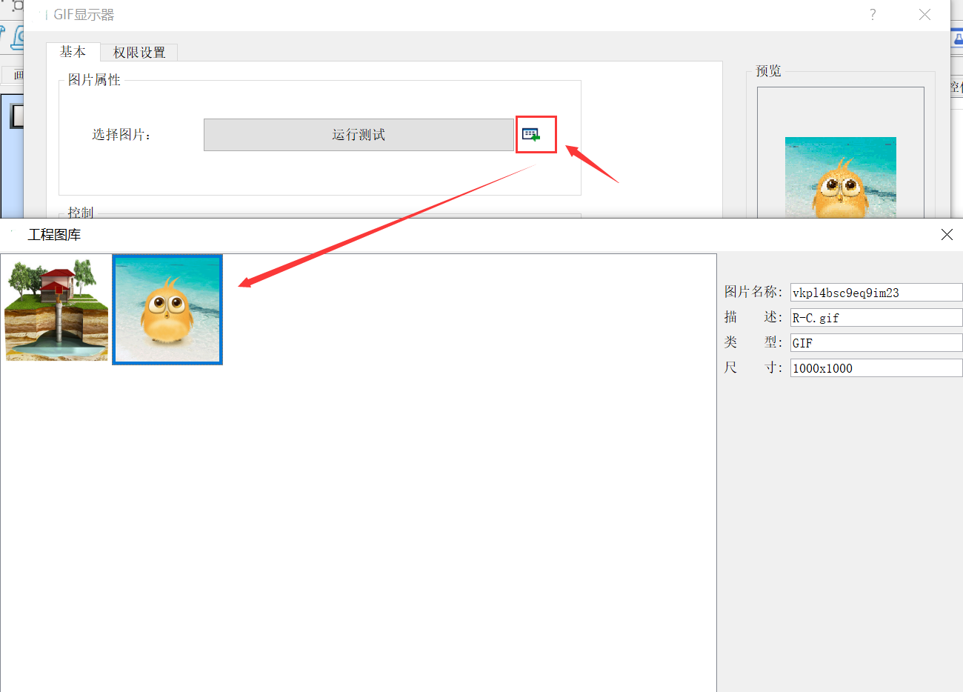

图3.2-2 选择图片

1. 添加GIF动画后，属性设置界面上会出现图片预览，供用户查看效果。点击【运行测试】即可预览，如图3.2-3所示；

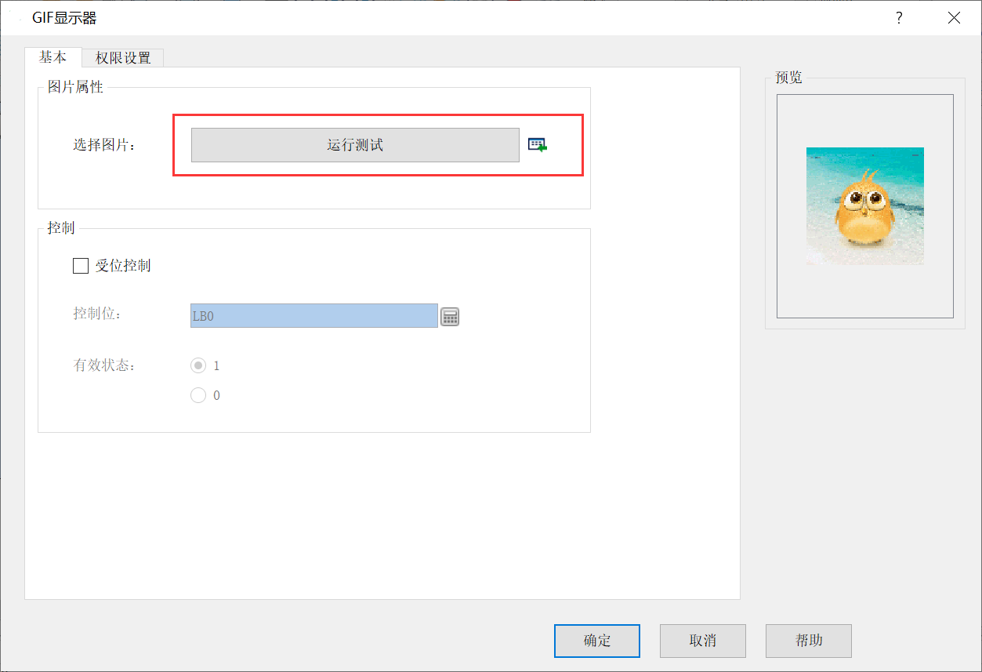

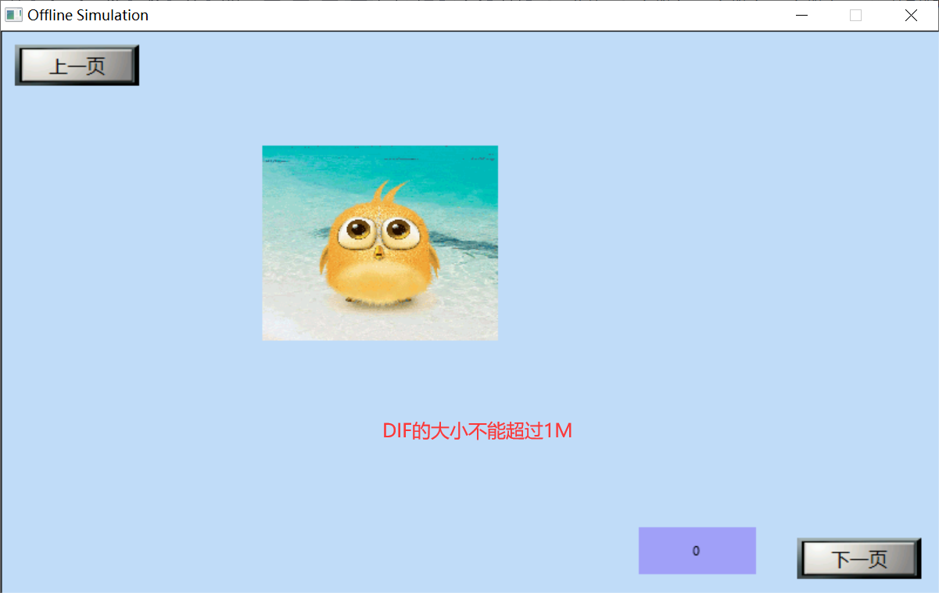

图3.2-6 GIF显示运行效果图

3.2.2 闪烁 闪烁效果有文本闪烁。下面分别介绍这闪烁的用法和效果。 ① 文本闪烁。每一个有文本属性设置的控件都可以设置文本闪烁，设置方法如下：a.点击（或双击）控件，进入属性设置界面；b.点击【文本】，进入文本属性设置界面；c.勾选闪烁，如图3.2-7所示。

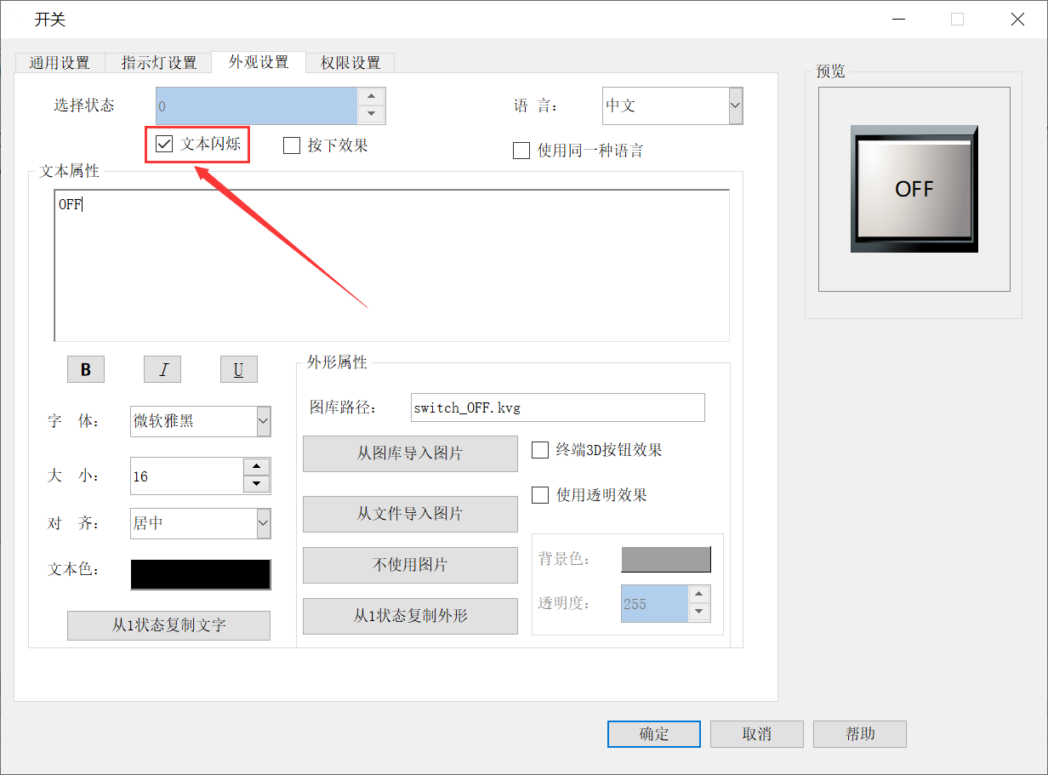

图3.2-7 闪烁设置

3.3 多态显示3.3.1 多态按钮

**① 操作模式**：分为键盘输入、递增、递减、递增绕回、递减绕回、保持、当窗口打开时设置、关闭窗口时设置八种模式；

**键盘数入：**即触摸该按钮时会弹出键盘，用户可按照需要输入想要显示的状态。

**递增：**每按压一次控件，将写入地址的数值加1，递增到最大状态时停止递增。**递减：**每按压一次控件，将写入地址得数值减1，递减到最小状态时停止递减。**递增绕回：**每按压一次控件，将写入地址的数值加1，递增到最大状态时回到最小状态，继续递增。**递减绕回：**每按压一次控件，将写入地址的数值减1，递减到最小状态时回到最大状态，继续递减。

**保持：**固定为当前状态。

**当窗口打开时设置：**当控制所在的位置的窗口被打开时，将【设置常数】自动写入指定字地址。

**关闭窗口时设置：**当控制所在的位置的窗口被关闭时，将【设置常数】自动写入指定字地址。

**外观属性：**设置主要用于构件【外形】和【文字】的多状态显示。构件可根据关联变量的值显示对应分段点的外形和文字;或在条件满足时，按照指定的频率自动切换并显示各分段点的外形和文字，多幅图像和文字的动态切换显示就实现了特定动画效果。 动画按钮的【基本属性】主要用于增减分段点的数量和设置每个分段点对应的外观特征，基本属性页中【外形】及【文字】。

# 报警功能应用实例

组态软件提供实时报警和历史报警功能,通过组态报警功能，用户可以更好地掌握现场设备运行情况，保证产品生产安全。4.1 报警功能介绍 添加报警事件：定义报警事件的触发条件和报警信息，HMI系统将会根据设置的触发条件来触发事件，并报警信息显示于【动态报警条】、【报警显示】以及【历史报警显示】。

【添加数位地址报警】界面如图4.1-1所示。

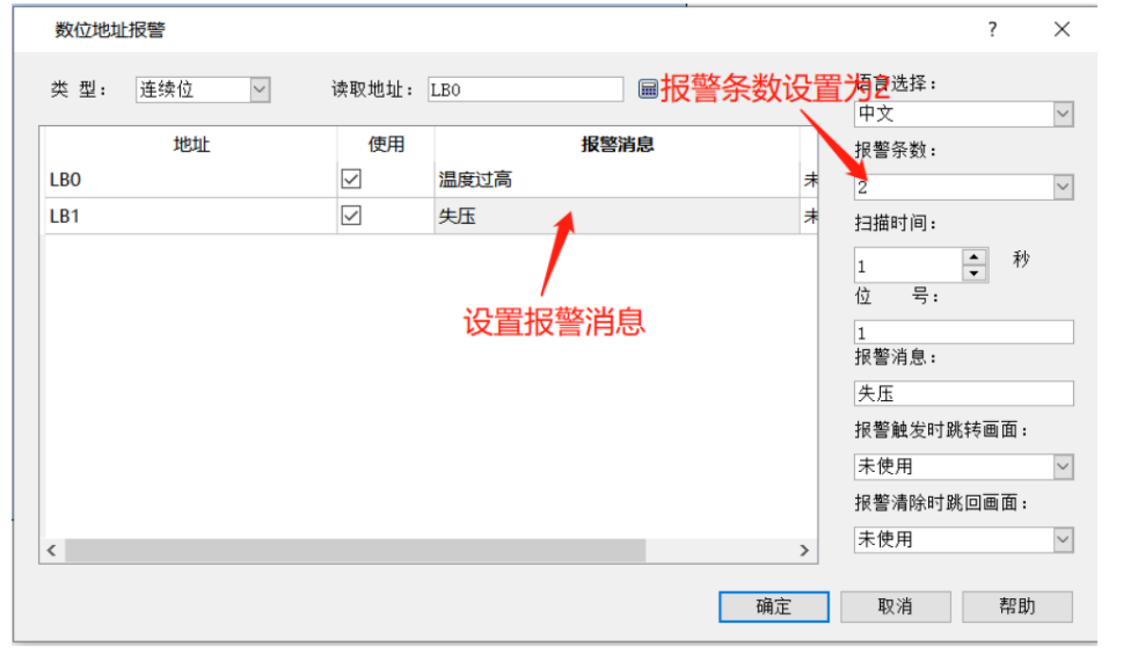 图4.1-1 添加数位地址报警界面

可点击【新增报警条数】按钮添加报警事件，添加完后才能使用 【报警条】、【报警显示】以及【历史报警显示】控件，且将报警信息显示出来。支持报警显示的构件如图4.1-2所示。

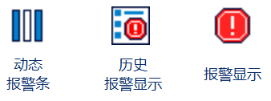

图4.1-2 支持报警显示的构件

4.2 实时报警组态

重启触摸屏后，实时报警信息会被清空，实时报警组态流程如下:现场用户可能需要实时对下位机数据进行监控，并显示其报警信息，我们通过一个样例来学习报警的各种表现形式。以AMZ070为例，图4.1-3是该样例的运行效果。

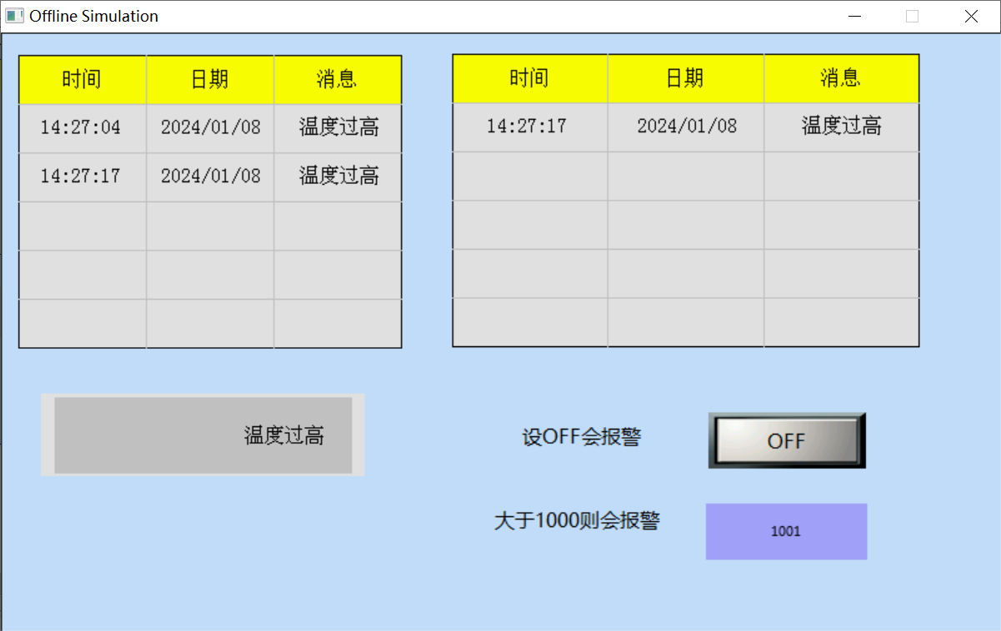

图4.1-3 报警运行效果图

4.2.1 **连续位报警**组态

概述：

* 语言：可根据不同的语言类别，编辑输入不同的报警信息。
* **类型：**分三种**连续位：**选择类型为连续位，从位地址M起连续N个位，建立数位地址报警；**连续字的位：**选择类型为连续字的位，从位0字地址M起连续N个位，建立数位地址报警；**字的值：**选择类型为字的值，在字地址M建立数位地址报警。当M的值介于0到N时，发生警报。注：M：指定的读取地址。N：指定地址区的大小/数量。
* **读取地址：**设置报警监控的地址，可用外部地址和内部地址监控。
* **区大小/最大值：**连续位【512】**、**连续字的位【512】、字的值【0-511】。
* **扫描时间：**设置读取警报区及检查警报区位状态的间隔时间，范围从1到3600秒。当扫瞄间隔愈短，警报显示器的更新就会愈快，但其它对象的更新速度将会变慢。
* **地址/位号、值：**当选中某一类型的报警，如果类型为连续位，则此字段为数位地址报警的地址；如果类型为连续字的位，则此字段为数位地址报警在字地址中的位号；如果类型为字的值，则此字段为数位地址报警读取地址的值，当选中某一报警区时，在右边的状态框也会显示相应的报警区地址、位号、值。
* **文字：**当鼠标点中某一报警区的报警消息，则鼠标会聚焦在文字编辑框，此时可以输入相应的报警内容。报警消息栏会更新显示当前输入的报警内容。
* **报警触发时跳转画面：**如果使用报警跳转画面，当满足报警条件时，则会跳转到指定的画面。
* **报警清除时跳回画面：**如果使用报警清除后跳回画面，当报警清除后，则会跳回到指定的画面。

**操作：**

**连续位的操作：**

在类型下拉框选择连续位，然后在读取地址输入报警所需的地址，这里地址为LB0，再选择报警信息的个数，此列报警区大小为6，默认扫描时间为1秒，此时间报警信息扫描的时间间隔。如图4.2-2所示；

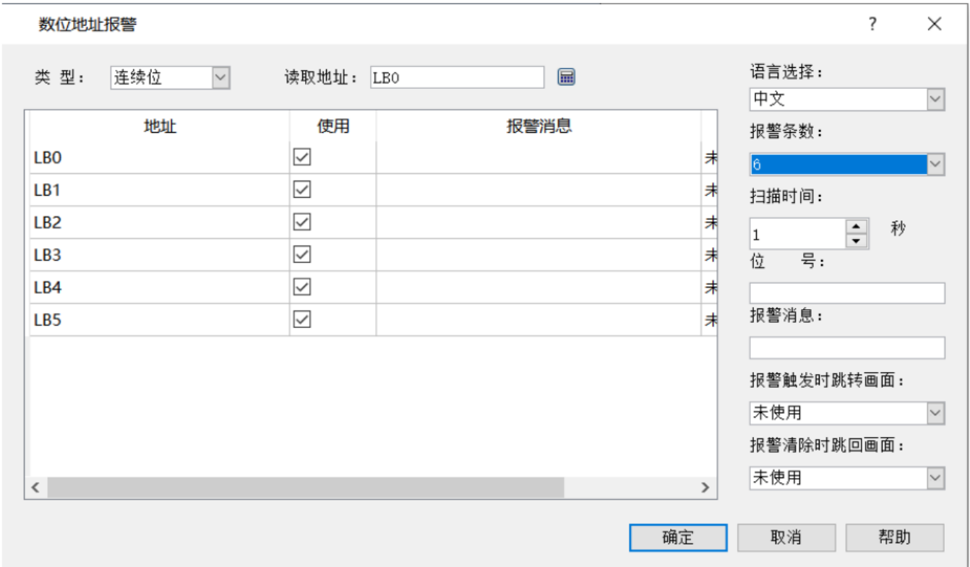 图4.2-2 数位地址报警设置界面

在报警消息编辑框选中每个地址即可通过文件编辑框分别输入报警信息，如果当前的语言总数不止一种时，可根据不同语言编辑不同的报警信息，在地址框也相应的显示对应的地址位号。如图4.2-3所示；

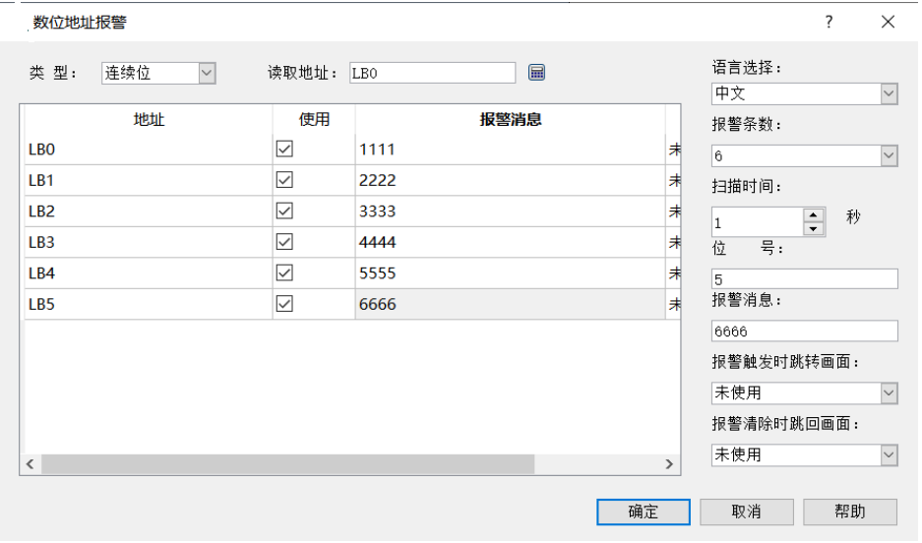 图4.2-3 数位地址报警设置界面

点击“确定”按钮，数位报警设置完毕。用户可以做6个位按钮，其地址分别为LB0—LB5，功能都选择“交替”，在画面上放一个“报警显示”和一个“动态报警条”。开关按钮都设置成“交替”，监视地址与写入地址相同。设置完后点击工具栏上的“保存”按钮保存工程，运行菜单栏“工具”项中“离线模拟”选项。点击地址为：LB0、LB1、LB2、LB3、LB4和LB5的按钮，则可以看见“报警显示”与“动态报警条”控件中都显示了“数位报警”中的LB0、LB1、LB2、LB3、LB4和LB5的报警信息。当再次点击LB0、LB1、LB2、LB3、LB4和LB5时，因此位按钮都设立的是“交替”功能，所以此时LB0、LB1、LB2、LB3、LB4和LB5的值都为0，则“报警显示”和“报警动态条”的消息消除不显示。如图4.2-4、4.2-5所示；

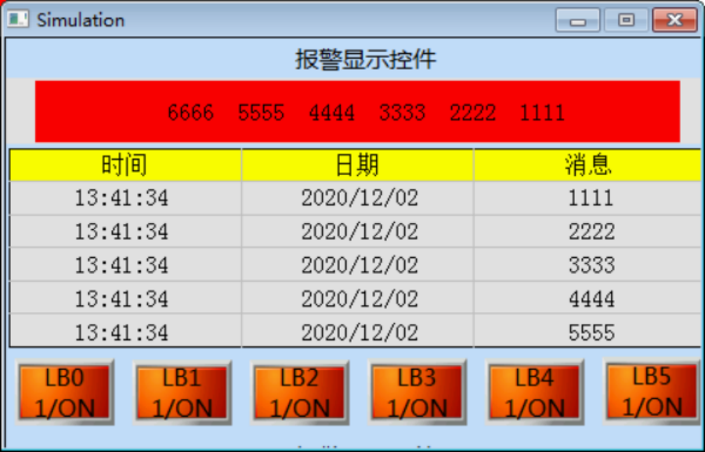 图4.2-4 报警模拟界面

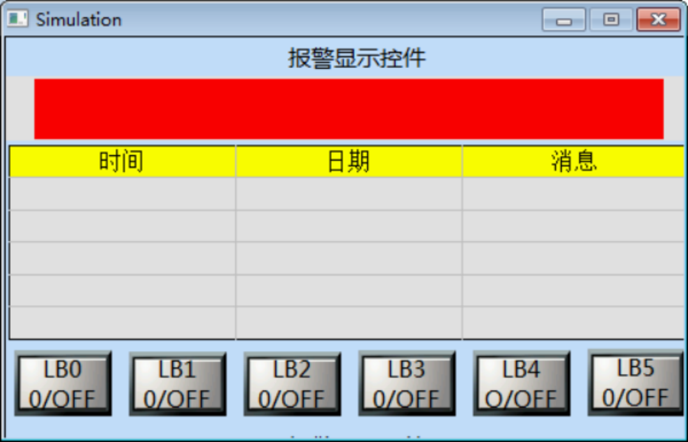 图4.2-5 报警模拟界面

**补充说明：**

假设LB1地址的值为0，则不管“使用”选项是否选中，在“报警控件”和“动态报警条”中都不显示报警消息

假设LB1地址的值为1，没有选中“使用”选项时，在“报警控件”和“动态报警条”中都不显示报警消息

假设LB1地址的值为1，选中“使用”选项时，在“报警控件”和“动态报警条”中都可以显示报警消息

4.2.1.1 **连续字报警**组态

**连续字的位的操作跟连续位的操作一致:**如图4.2-1-2所示；

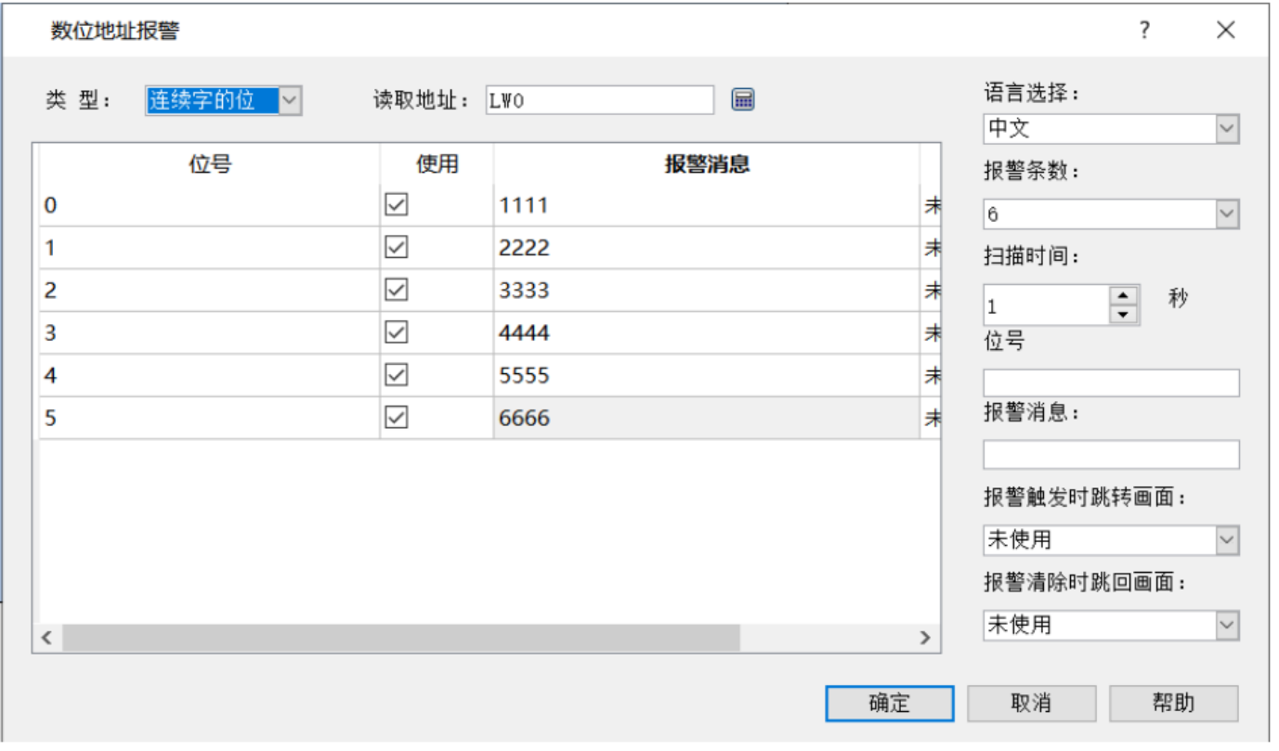 图4.2-1-2 连续字的位报警设置界面

4.2.1.2 **字的值报警**组态

**字的值的操作跟连续位的操作一致:**如图4.2-1-3所示；

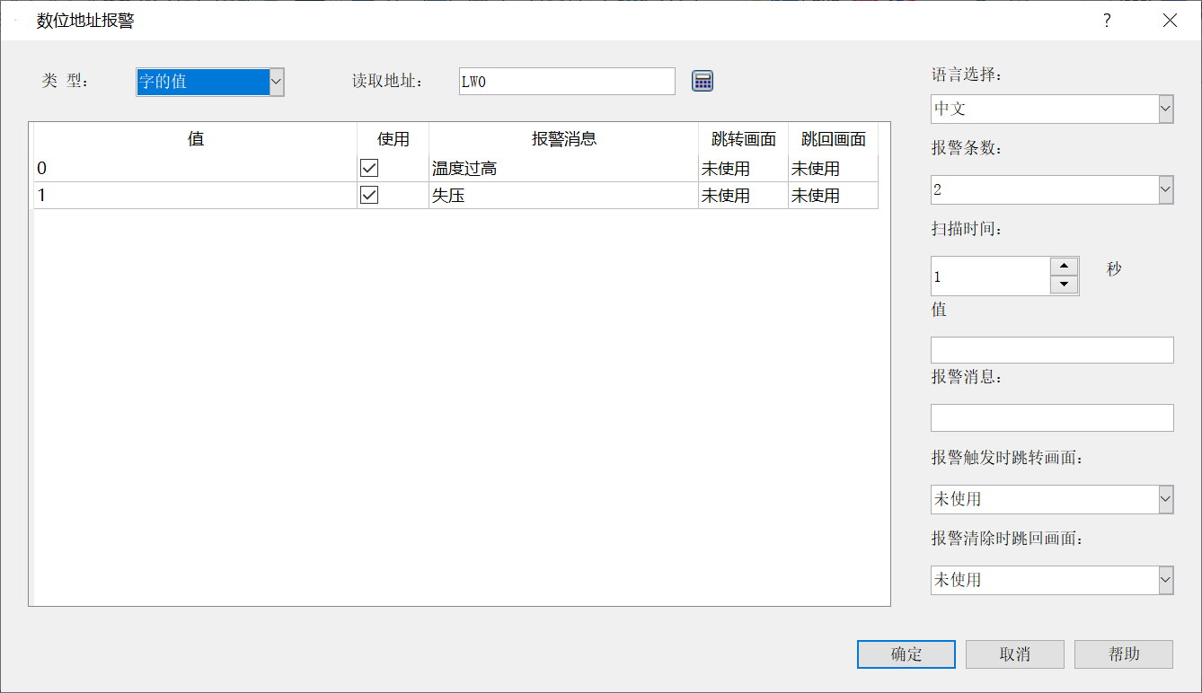

## 4.3 报警信息显示和操作

### 4.3.1 报警条

报警条是当前系统满足[【报警事件】](C:/Users/Administrator/Desktop/0215/Magic Help/报警事件/报警事件.html)的条件时，就会单行显示在报警事件中已经自定义事件信息，所以使用报警条必须在报警事件中建立报警。注意:使用该控件要先在“报警事件”中，建立报警信息。

【报警条】属性设置图如图4.3-1。

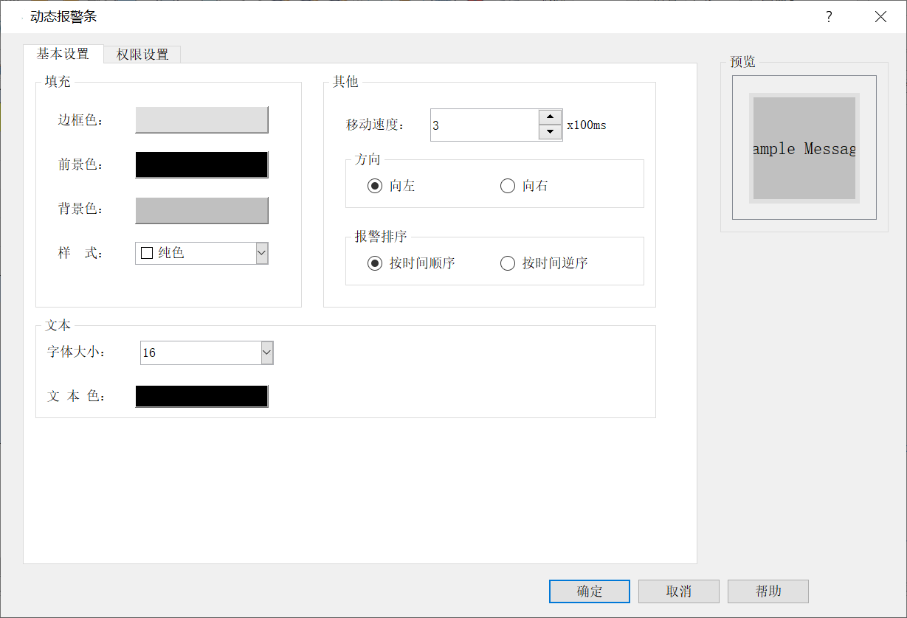图4.3-1

使用报警条显示先添加报警事件的方法如下：

①先添加报警事件，具体方法见4.2节；

②点击右侧工具栏的报警条控件图标，进入报警条属性界面；

③设置要显示的范围类别和【排序】中的排序和显示顺序；

排序有两种：

**时间顺序：**按照报警内容先后触发时间出现；

**时间逆序：**按照报警内容后触发先显示，先触发后显示出现；

### 4.3.2 报警显示器

以表格形式实时显示的报警信息。注意:使用该控件要先在“报警事件”中，建立报警信息。

【报警显示】属性设置图如图4.3-3

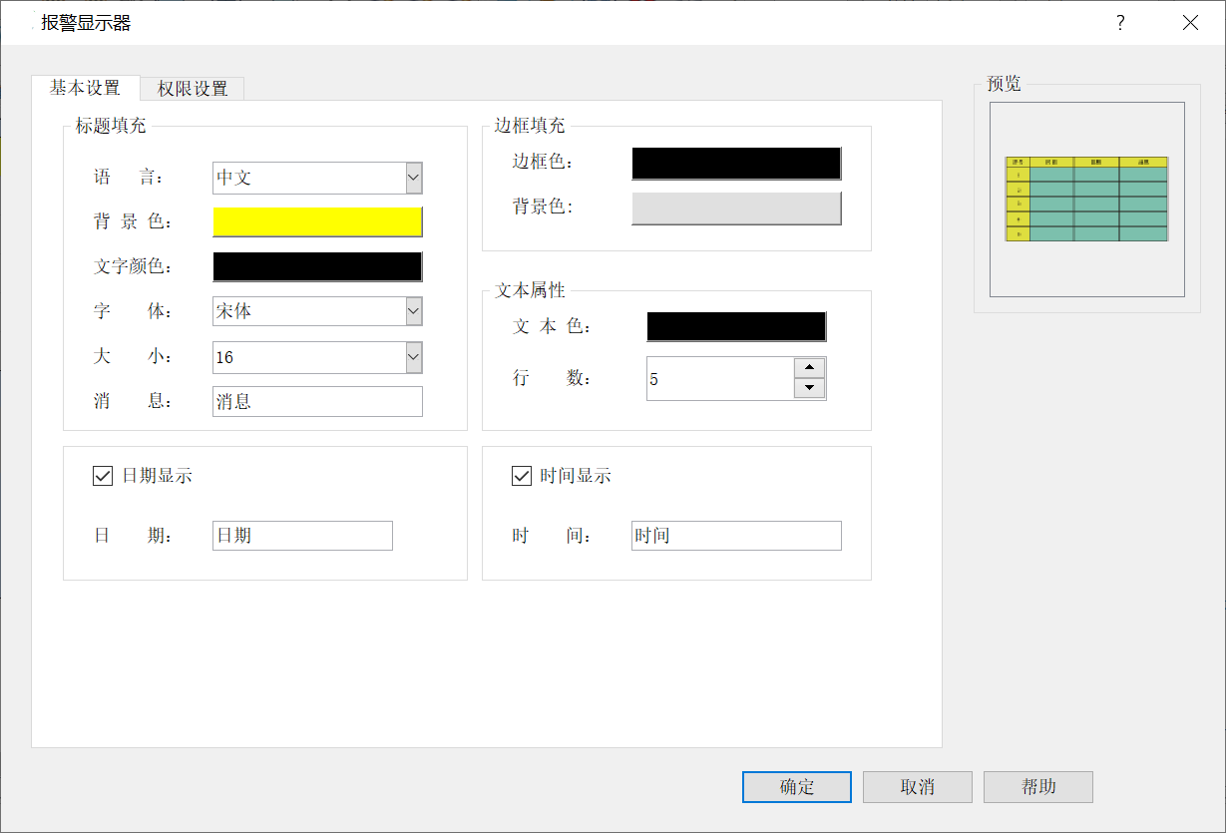

图4.3-3

使用报警显示器显示报警事件的方法如下：

①先添加报警事件，具体方法见4.2节；

②点击右侧工具栏的报警显示器控件图标，进入报警显示器属性界面；

**概述：**

* **语言：**当系统参数中的语言设置了两种以上时，可在此选项选用其它语言；
* **背景色：**设置报警显示器标题行的背景色，如下图设置为蓝色；
* **文本颜色：**设置报警显示器标题的文本颜色；
* **字体：**设置报警显示器标题的文本字体；
* **大小：**设置报警显示器标题的文本大小；
* **消息：**报警显示器显示的报警内容列名，如设置为报警内容；

**边框填充：**

* **边框色：**报警显示器边框的颜色；
* **背景色：**报警显示器报警内容的背景色；

**文本属性：**

* **文本色：**可设置报警显示器报警内容的文本颜色；
* **行数：**报警显示器显示的报警消息行数，最多可设置20行；
* **日期显示： （1）**勾选此选项则显示报警内容触发的日期，不勾选则不显示； **（2）**勾选时可设置日期这一列的列名称，如【年/月/日】；
* **时间显示：（1）**勾选此选项则显示报警内容触发的时间，不勾选则不显示；**（2）**勾选时可设置时间这一列的列名称，如【时/分/秒】；

### 4.3.3 历史报警显示

以表格形式实时/历史显示的报警信息。注意:使用该控件要先在“报警事件”中，建立报警信息。

【历史报警显示】属性设置图如图；

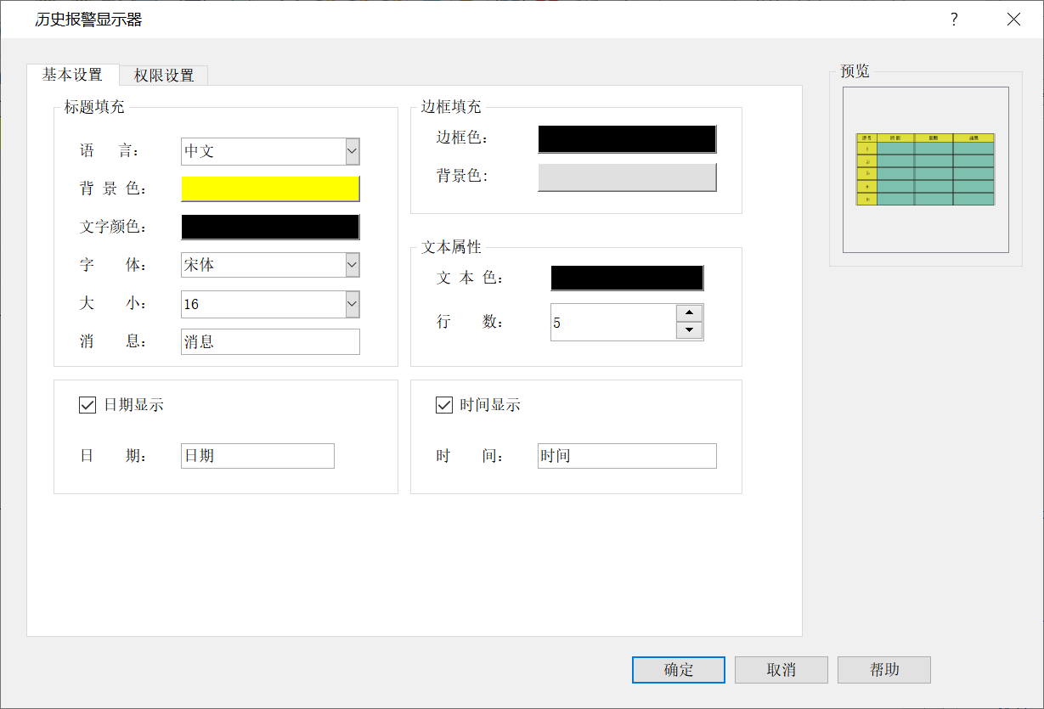图4.3-4

使用报警显示器显示报警事件的方法如下：

①先添加报警事件，具体方法见4.2节；

②点击右侧工具栏的报警显示器控件图标，进入报警显示器属性界面；

**概述：**

* **语言：**当系统参数中的语言设置了两种以上时，可在此选项选用其它语言；
* **背景色：**设置报警显示器标题行的背景色，如下图设置为蓝色；
* **文本颜色：**设置报警显示器标题的文本颜色；
* **字体：**设置报警显示器标题的文本字体；
* **大小：**设置报警显示器标题的文本大小；
* **消息：**报警显示器显示的报警内容列名，如设置为报警内容；

**边框填充：**

* **边框色：**报警显示器边框的颜色；
* **背景色：**报警显示器报警内容的背景色；

**文本属性：**

* **文本色：**可设置报警显示器报警内容的文本颜色；
* **行数：**报警显示器显示的报警消息行数，最多可设置20行；
* **日期显示： （1）**勾选此选项则显示报警内容触发的日期，不勾选则不显示； **（2）**勾选时可设置日期这一列的列名称，如【年/月/日】；
* **时间显示：（1）**勾选此选项则显示报警内容触发的时间，不勾选则不显示；**（2）**勾选时可设置时间这一列的列名称，如【时/分/秒】；

# 趋势曲线和数据处理

触摸屏的一个重要应用就是显示实时趋势和历史趋势曲线，以及对接收到 PLC 数据进行处理。本章教程主要讲解 组态软件的趋势曲线显示和数据处理功能。

功能：以连续线段的方式显示数据采集的采样数据。

注：使用该控件要先在“数据采集”中设置采集地址。

## 5.1 趋势曲线

通过组态软件提供的实时曲线构件，可以实现工程运行时显示指定变量的实时趋势，实现曲线构件通过组态软件工具进行添加，如图5.1-1。

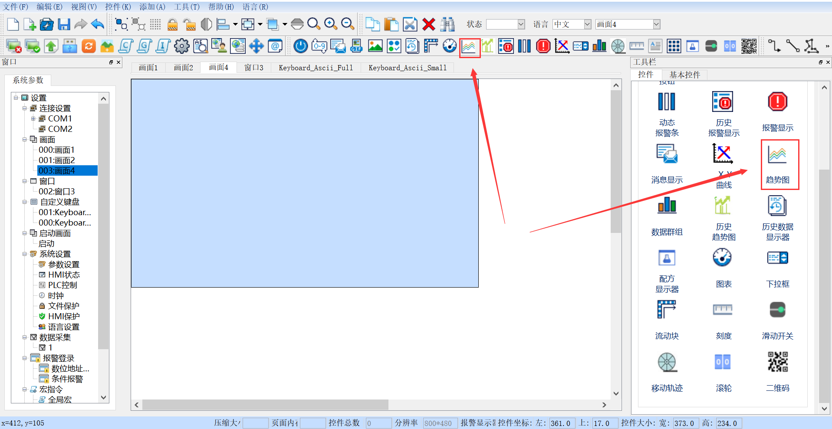

图5.1-1 添加趋势图构件

通过实时曲线构件显示模拟设备通道地址变量“温度”的趋势曲线，要求曲线的Y轴为“温度”值，X轴为系统时间，并可通过按钮清除实时曲线构件中的曲线。

**设置数据采集步骤如下：**

① 在左侧系统参数选择栏双击【数据采集】，如图5.1-2。双击后进入数据采集增删改查界面，如图5.1-3（图中已添加三个采样）；

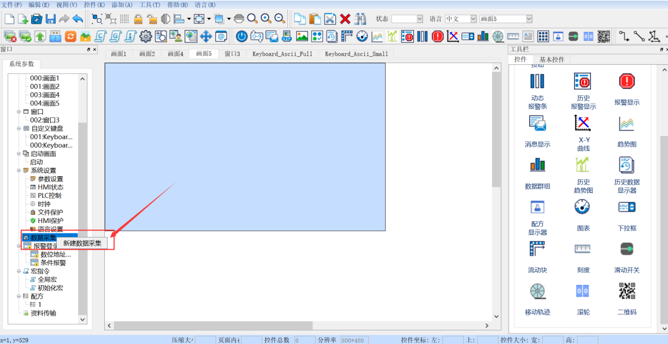

图5.1-2 添加数据采集

② 点击【添加数据采集】，进入新增数据采集界面，如图5.1-3；

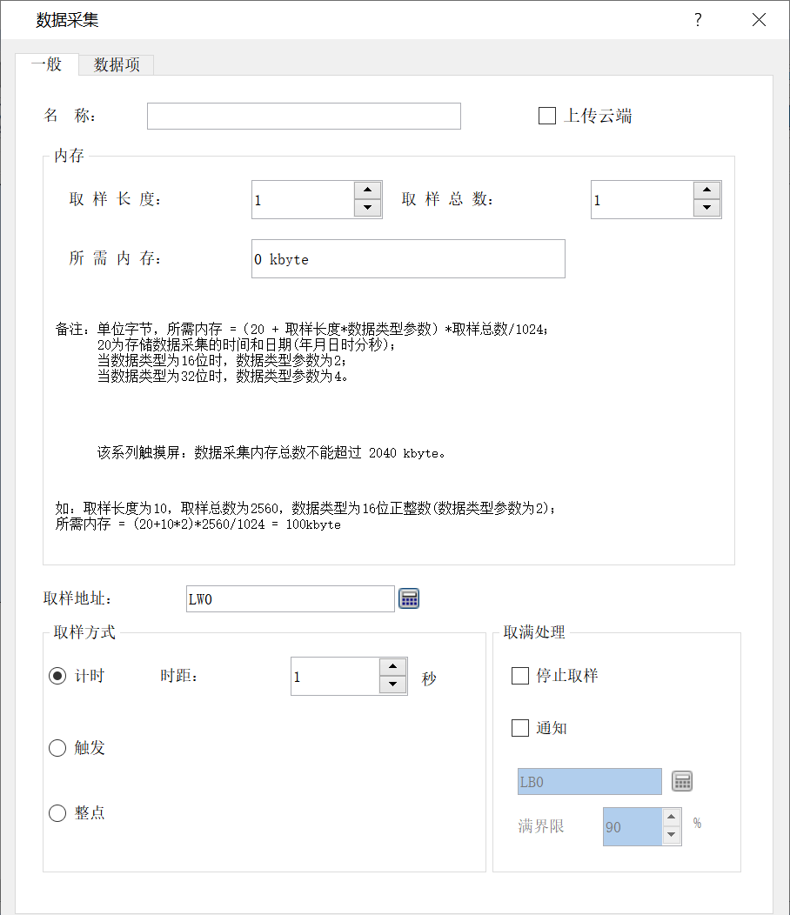

图5.1-3 数据采集属性

1. 选择采集模式为实时采集，触发模式有两种。两种触发模式的介绍在步骤后。
2. 点击【数据】进入新增通道界面，如图5.1-4；

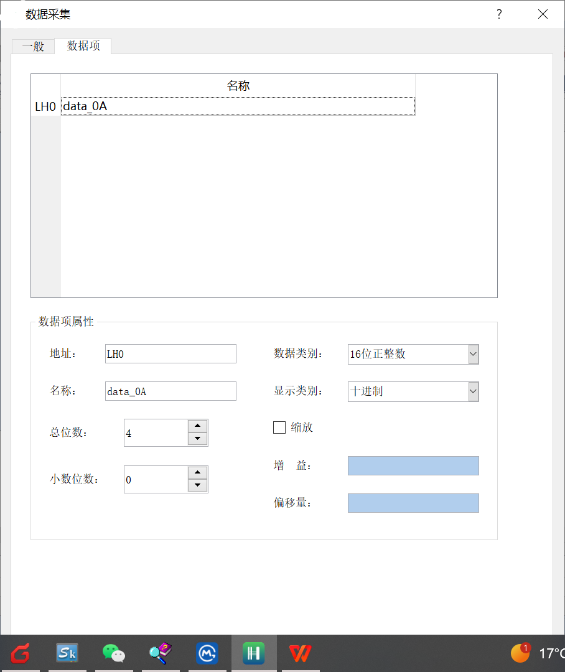

图5.1-4 新增通道界面

⑤ 点击【新建】添加通道，点击【确定】按钮添加通道成功。

⑥ 设置采样技术地址（指定字寄存器来记录当前采样总数），勾选启用采样计数地址，如图5.1-5所示；

**取样长度：**设定数据的取样长度，单位为字。即每次从内存中读取数据的个数。

**取样总数：**设定数据采集记忆区可支持的取样总数最大值，即提取数据的次数。

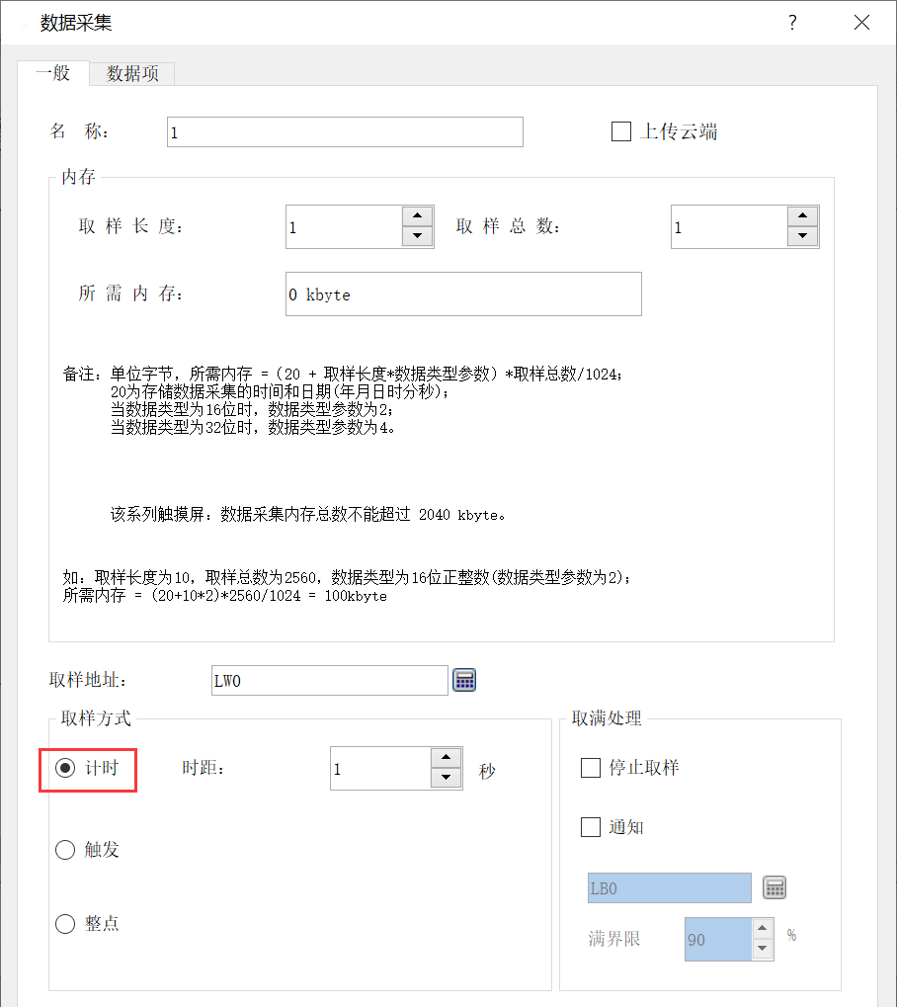

图5.1-5 采样计时地址

⑦ 设置采样地址（设置制定字地址作为这条数据采集的起始地址），如图5.1-6中的采样地址从LW-0开始。

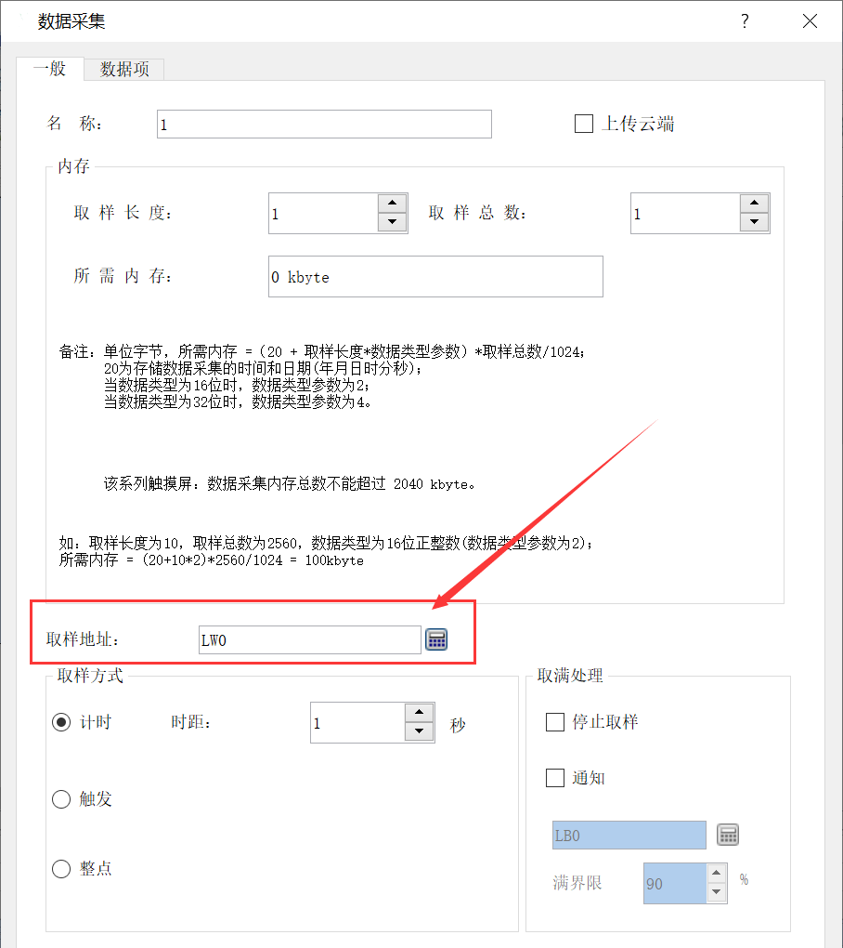

图5.1-6 设置采样地址

**三种触发模式：**

**计时：**数据采集依【时距】栏所设定的秒数定期取样；时距的范围从1到65535秒；例如:当使用者欲使数据采集每5秒取样1次，于时距栏设定5秒即可；

**触发：**通过点击键盘来选择外部地址或者内部地址来作为触发位；

当触发位的位状态每次从0变为1，则数据采集都会取样一次；

**整点：**以用户设置的时间间隔开始读取数据，最小单位为分钟。

**停止取样：** 勾选此选项，当记忆区已满时，则停止取样。

**通知：**勾选此选项，当取样总数大于『满界限』字段的设定时，所指定的通知位状态变为1。

**地址通知：**当勾选【通知】栏，此选项才会出现。设定取满通知的内部地址地址或者外部地址。

**满界限：**当勾选【通知】栏，此选项才会出现。选择一个百分比为满界限的标准。当已取样数与取样总数的比例超过满界限栏所设定的比例时，通知位的状态变为1。

注：数据采集内存总数不能超过512kbyte；

控件图像空间，如果不选择历史数据采集，为了1536kbyte，选择历史数据存储器，为1024kbyte；

**趋势曲线组态步骤如下：**

1. 点击工具栏的【趋势图】控件，如图5.1-7。进入趋势图属性设置界面，如图5.1-8 所示；

图5.1-7 【趋势图】控件

**地址：**

* **触发地址：**该地址可设置触发位按钮，当触发位从0变为1时读取数据；
* **读取地址：**读取地址的值为曲线的Y轴坐标值，根据数据组数和数 据类别的不同，读取地址可以是连续读取（16 位数据）或者间隔 读取（32 位数据）的；
* **清除地址：**该地址可以设置清除为按钮，当触发该按钮时曲线清除且停止读取数据；
* **数据类型：**有16位整数、16位正整数、16位BCD码、32位整数、32位正整数、32位BCD码、32位浮点数；
* **采样点数：**设置X轴坐标最大值；
* **采样时间：**采集数据的时长，设置每一次采集数据需要的时间长；

**通道设置：**

* **通道总数：**曲线的数量，即显示几条曲线，最多可以设置8条曲线；如图5.1-8。

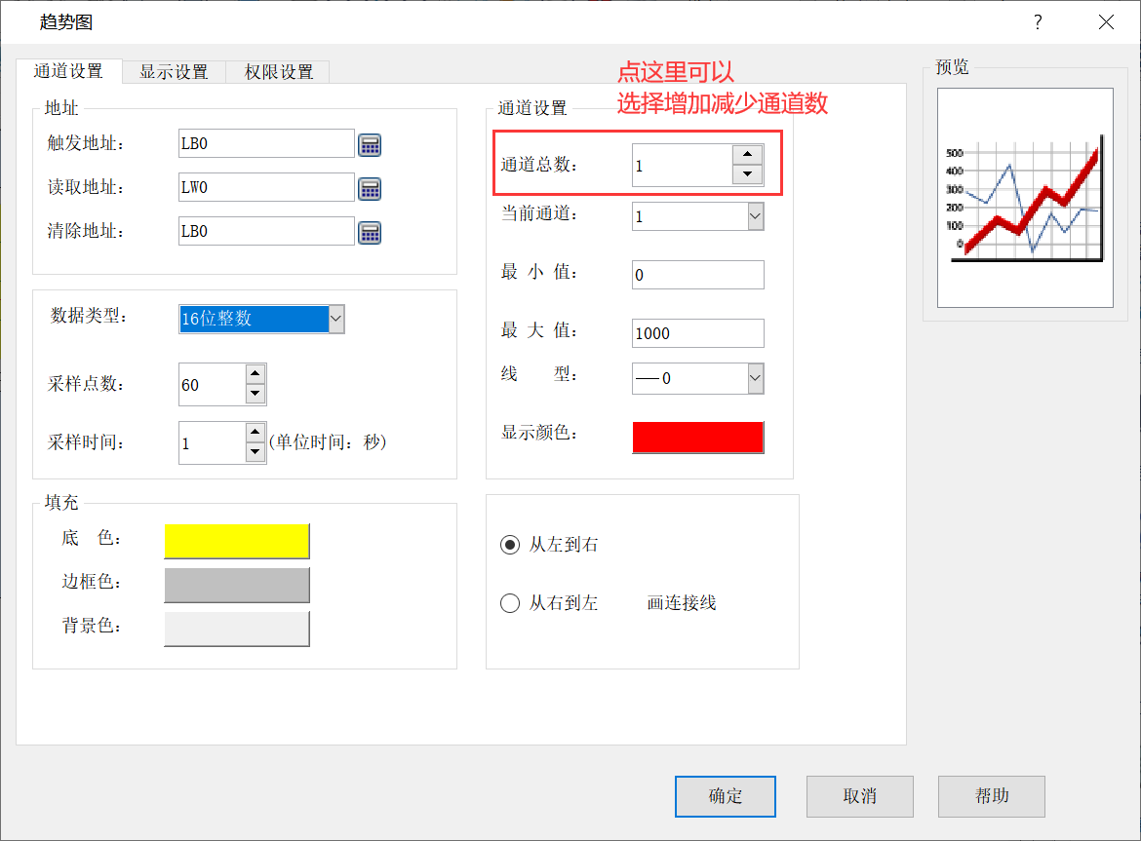

图5.1-,8 趋势图属性

* **当前通道：**选择当前通道可以进行通道曲线的修改线型和曲线显示颜色
* **线型：**曲线的类型，如虚线、实线等等
* **显示颜色：**曲线的颜色，可以修改每条曲线的颜色
* **例如：**当前通道为3，线型为虚线，显示颜色为蓝色，如图5.1-9。

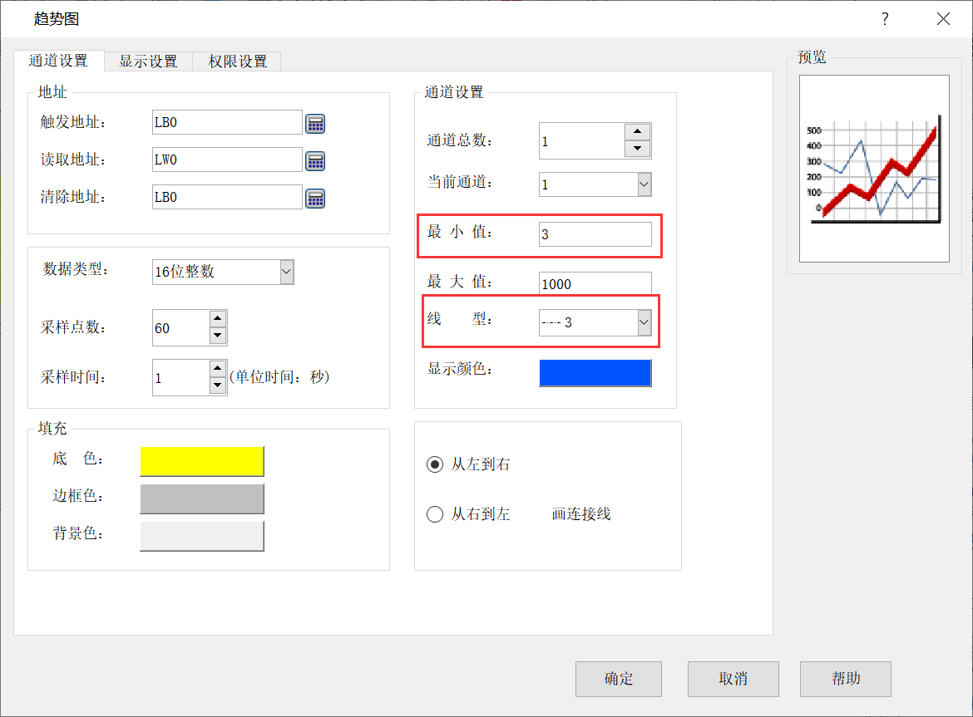

图5.1-9 趋势图属性

**填充：**

* **底色：**可以修改趋势图的底色
* **背景色：**可以修改趋势图的背景色
* **边框色：**可以修改趋势图边框的颜色

**5.2 历史趋势曲线组态**

**设置数据采集步骤如下：**

① 在左侧系统参数选择栏双击【数据采集】，如图5.2-2。双击后进入数据采集增删改查界面，如图5.2-3；



图5.2-2 添加数据采集

② 点击【添加数据采集】，进入新增数据采集界面，如图5.2-3；



图5.2-3 数据采集属性

1. 选择采集模式为实时采集，触发模式有两种。两种触发模式的介绍在步骤后。
2. 点击【数据】进入新增通道界面，如图5.2-4；



图5.2-4 新增通道界面

⑤ 点击【新建】添加通道，点击【确定】按钮添加通道成功。

⑥ 设置采样技术地址（指定字寄存器来记录当前采样总数），勾选启用采样计数地址，如图5.2-5所示；

**取样长度：**设定数据的取样长度，单位为字。即每次从内存中读取数据的个数。

**取样总数：**设定数据采集记忆区可支持的取样总数最大值，即提取数据的次数。



图5.2-5 采样计时地址

⑦ 设置采样地址（设置制定字地址作为这条数据采集的起始地址），如图5.2-6中的采样地址从LW-0开始。



图5.2-6 设置采样地址

**三种触发模式：**

**计时：**数据采集依【时距】栏所设定的秒数定期取样；时距的范围从1到65535秒；例如:当使用者欲使数据采集每5秒取样1次，于时距栏设定5秒即可；

**触发：**通过点击键盘来选择外部地址或者内部地址来作为触发位；

当触发位的位状态每次从0变为1，则数据采集都会取样一次；

**整点：**以用户设置的时间间隔开始读取数据，最小单位为分钟。

**停止取样：** 勾选此选项，当记忆区已满时，则停止取样。

**通知：**勾选此选项，当取样总数大于『满界限』字段的设定时，所指定的通知位状态变为1。

**地址通知：**当勾选【通知】栏，此选项才会出现。设定取满通知的内部地址地址或者外部地址。

**满界限：**当勾选【通知】栏，此选项才会出现。选择一个百分比为满界限的标准。当已取样数与取样总数的比例超过满界限栏所设定的比例时，通知位的状态变为1。

注：数据采集内存总数不能超过512kbyte；

控件图像空间，如果不选择历史数据采集，为了1536kbyte，选择历史数据存储器，为1024kbyte；

**运用历史趋势曲线组态步骤如下：**

1. 点击工具栏的【历史趋势图】控件，如图5.2-7所示。进入趋势图属性设置界面，如图5.2-8所示；

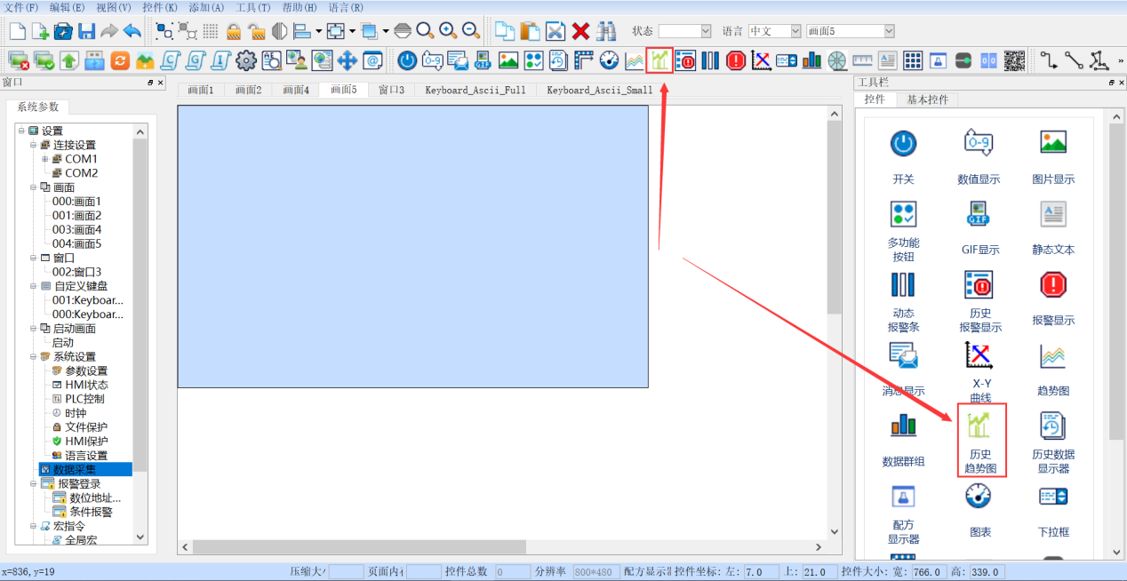

图5.2-7 添加趋势图控件

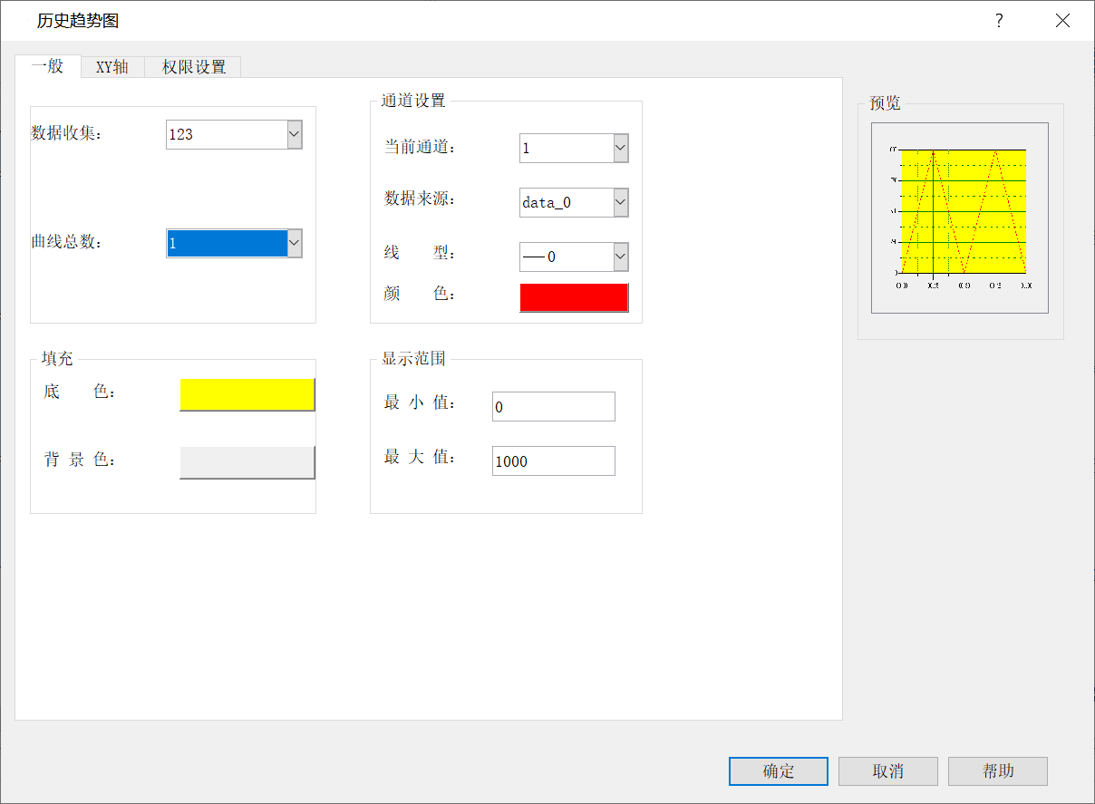图5.2-8 历史趋势图属性

**数据采集：**选择建立好的数据采集；

**曲线总数：**曲线的数量，即显示几条曲线，最多可以设置8条曲线；如图5.2-9。

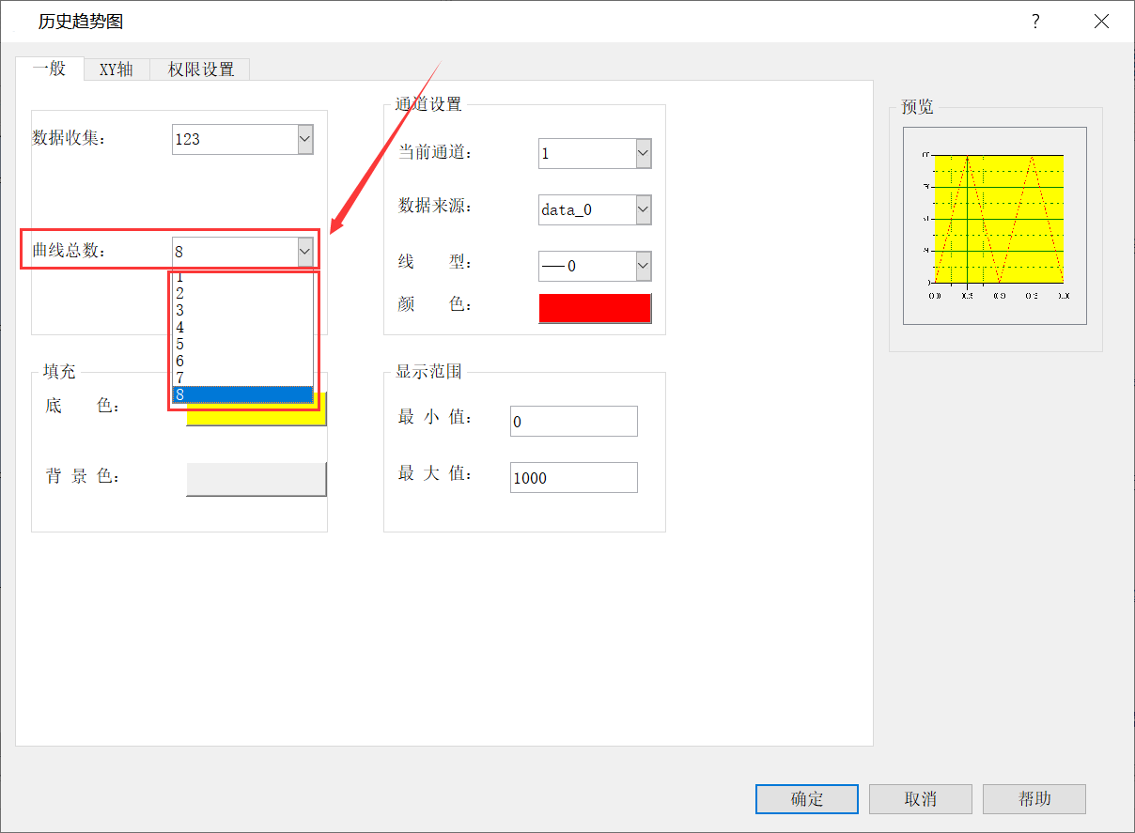图5.2-9 历史趋势图属性

**通道设置：**

* **当前通道：**当前曲线是使用那个数据采集，显示的是采集的哪个数据；
* **数据来源：**读取数据的来源；
* **线性：**曲线的类型，如虚线、实线等等；

**填充：**

* **底色：设置历史趋势图底色；**

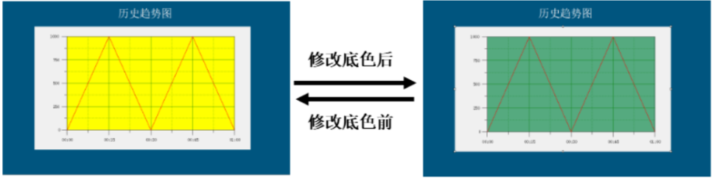

* **背景色：**设置修改历史趋势图背景色；

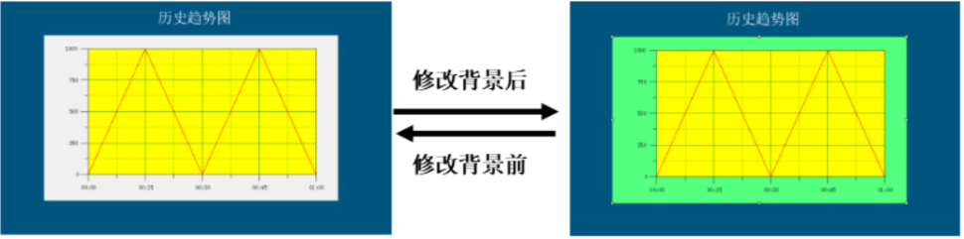

**显示范围**

* **最大值：**当前通道曲线能够到达最大值；
* **最小值：**当前通道曲线能够到达最小值；

## 5.2.1历史趋势图功能

**历史趋势图-XY设置：**如图5.2-10;

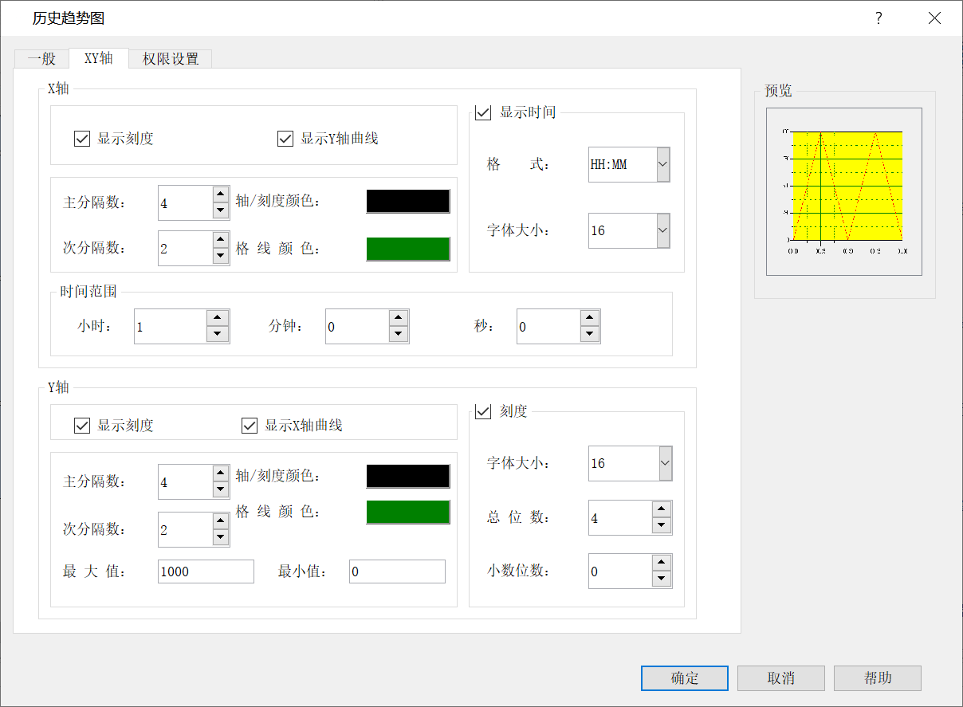

图5.2-10 历史趋势图XY属性

**X轴：**

* **显示刻度：**当勾选该选项时，曲线会显示出刻度，也就是X轴的坐标线，不勾选则不显示；如图5.2-11；

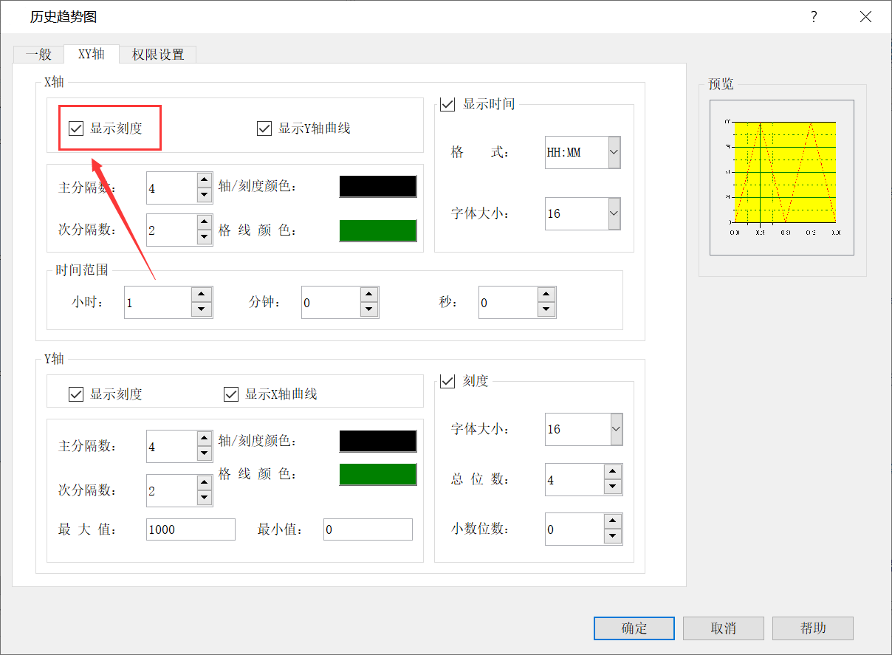

图5.2-11 历史趋势图XY属性

* **显示Y轴曲线：**当勾选该选项时，曲线会显示出Y轴的分割线；如图5.2-12；

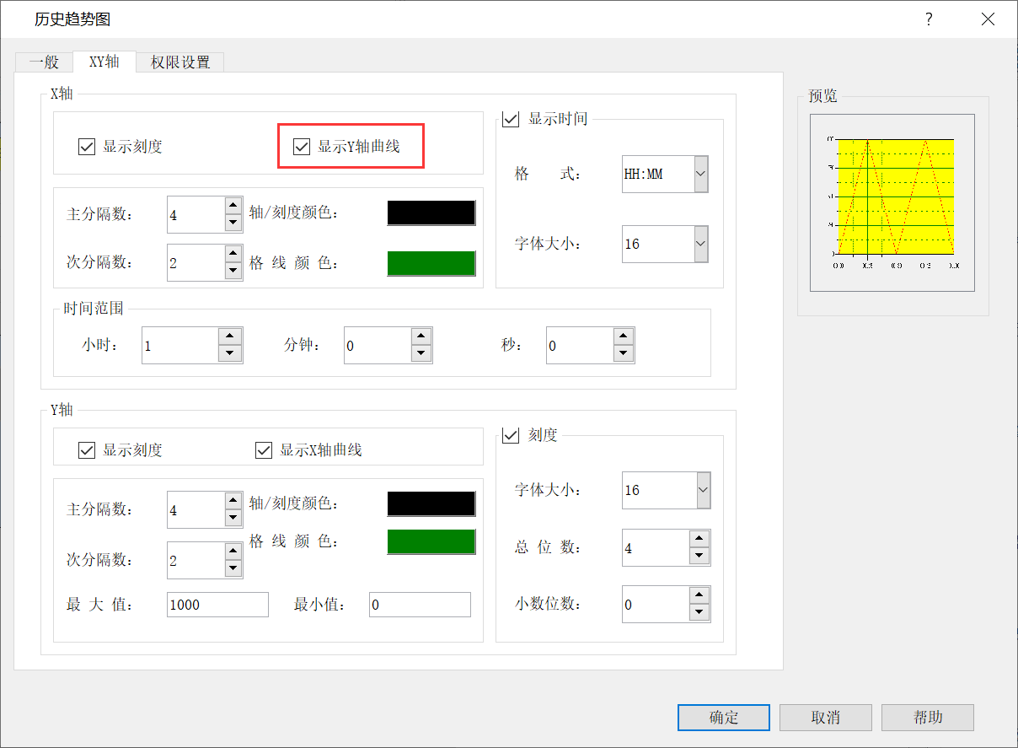

图5.2-11 历史趋势图XY属性

* **主分隔数：**该设置是修改Y轴曲线的分割线，最大只能设置10条分割线；
* **次分隔数：**该设置是修改Y轴曲线的分割线，最大只能设置3条分割线；
* **轴/刻度颜色：**该设置可以修改X轴的刻度颜色；
* **格线：**该设置可以修改线图中Y轴的曲线颜色；
* **时间显示：**勾选该选项，曲线中X轴的坐标就会显示出俩，不勾选则不显示；
* **格式：**X轴坐标显示的类型，如第一种；
* **字体大小：**X轴坐标的字体大小；
* **时间范围：**X轴坐标的时间长度；

**Y轴：**

**显示刻度：**当勾选该选项时，曲线会显示出刻度，也就是Y轴的坐标线，不勾选则不显示；如图5.2-12；

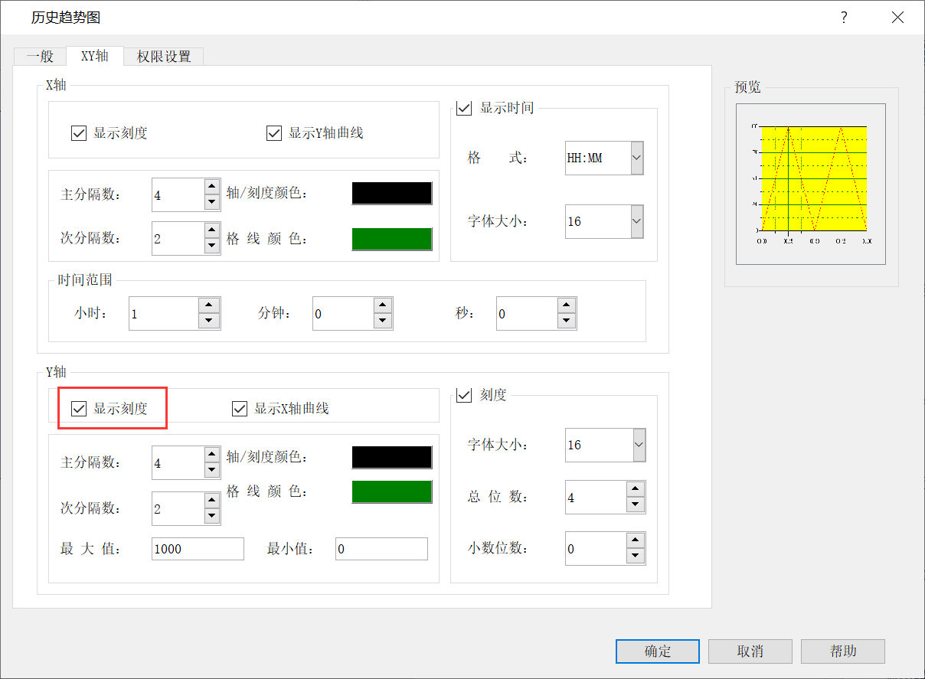

图5.2-12 历史趋势图XY属性

**显示X轴曲线：**当勾选该选项时，曲线会显示出X轴的分割线；如图5.2-13；

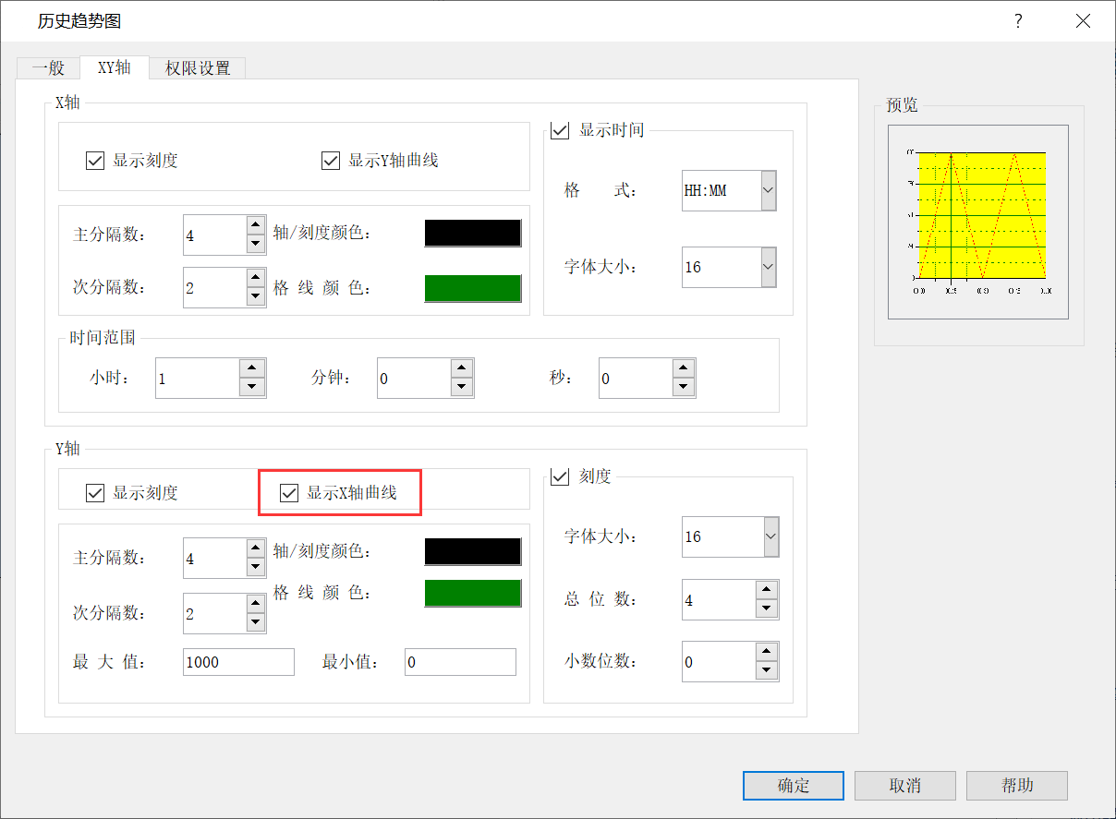

图5.2-13 历史趋势图XY属性

* **主分隔数：**该设置是修改X轴曲线的谁昂，最大只能设置10条分割线；
* **次分隔数：**该设置是修改X轴曲线的谁昂，最大只能设置3条分割线；
* **轴/刻度颜色：**该设置可以修改Y轴的刻度颜色；
* **格线：**该设置可以修改线图中X轴的曲线颜色；
* **最大值：**Y轴坐标的最大数值；
* **最小值：**Y轴坐标的起始值；

**刻度**

* **显示刻度标识：**杠勾选该选项时，Y轴坐标显示出来，不勾选则隐藏；
* **字体大小：**Y轴坐标的字体大小；
* **总位数：**Y轴坐标显示的位数；
* **小数位：**设定Y轴坐标的小数字数。例如，当最大值为5000，总位数为4，小数字数为2，则刻度记号的最大值为50.00；

# 多重复值应用案例

在组态画面过程中，经常需要快速创建一批同质不同地址(变量)的动画构件，此时可使用多重复制功能。

多重复制构件可配置项目有普通文本、多语言文本等。

* **多语言文本：**属性值使用了多语言项内容，自动创建或关联对应的多语言项内容。没使用多语言项内容，依旧保持不使用多语言项内容

多重复制功能仅针对变化项目配置中已勾选的项目进行内容变化分发，其他未勾选的，保持跟基础构件内容一致。

下面介绍**单一控件的多重复制**使用步骤：

1. 将一个【标签】构件拖拽到画面中合适的位置和合适的大小。双击该构件，弹出属性设置界面，在【属性设置】功能页中，设置好控件的【格式】、【图片】和【字体】等属性，点击确认保存设置并关闭设置界面。将控件拖拽到画面的左上部，为接下来的多重复值留下足够的空间，如图6-1中添加的数值显示器控件；

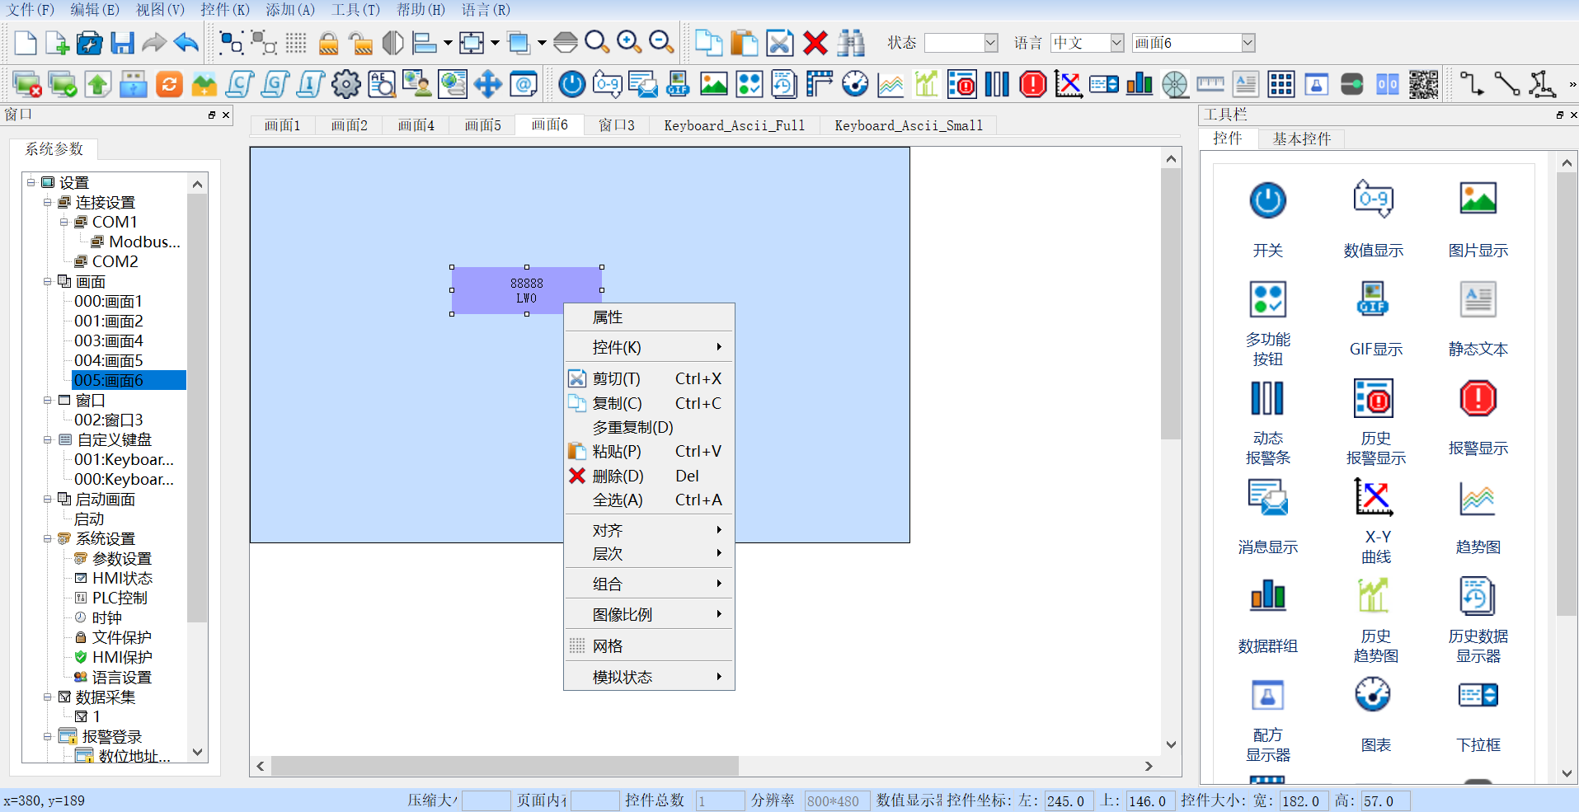

图6-1

② 右击这个控件，选择【多重复制】，弹出多重复制属性设置界面，如图6-2；

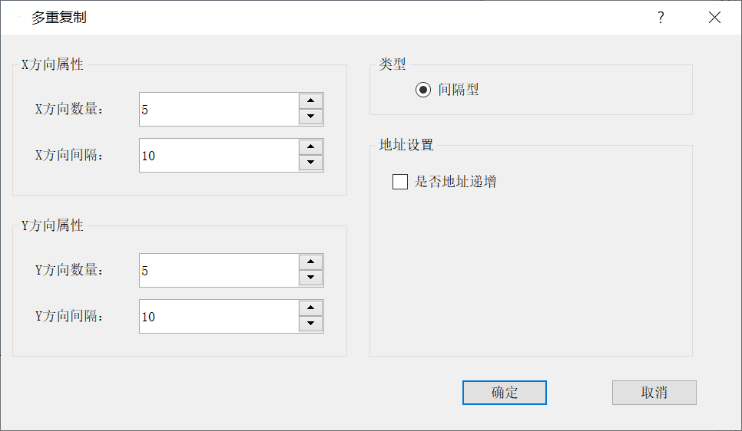

图6-2

1. 设置x/y方向属性，例如图6-3中设置复制x方向数量为8个，y方向数量为5个，x方向间隔为5，y方向间隔为10；

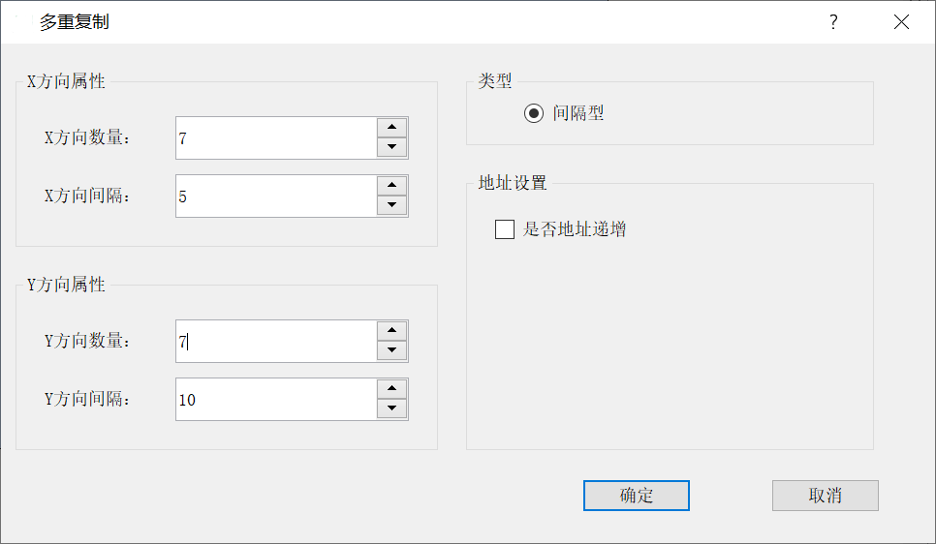

图6-3

④ 设置地址是否递增，默认不勾选，但工程运用中一般会勾选地址递增，设置地址右增（优先水平增长地址）还是下增（优先垂直向下增长地址），如图6-4设置地址右增，且地址递增间隔设置为1；

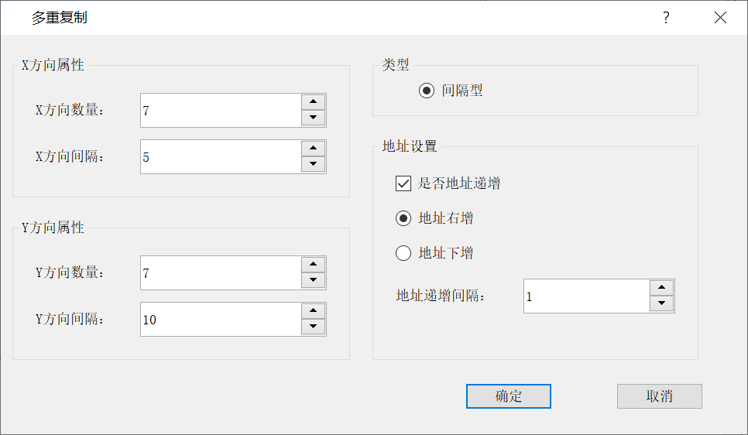

图6-4

⑤ 效果图如图6-5。

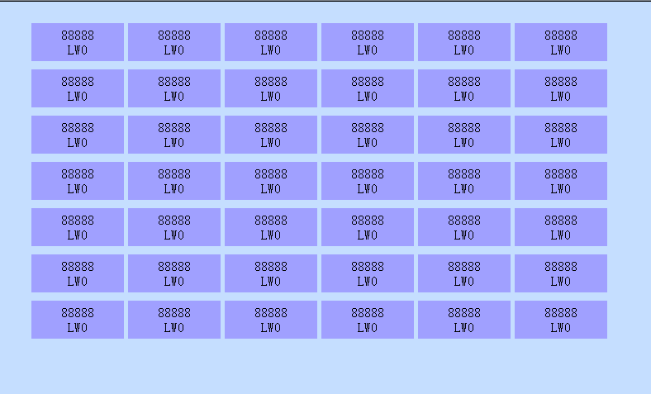

图6-5 多重复制效果图

**多重复制配置信息**

a. 水平方向个数：构件矩阵在水平方向上的个数，不能超出画面。

b. 垂直方向个数：构件矩阵在垂直方向上的个数，不能超出画面。

c. 水平间隔象素：构件矩阵在水平方向上的间隔象素，不能超过画面长度。

d. 垂直间隔象素：构件矩阵在垂直方向上的间隔象素，不能超过画面宽度。

e. 选择递增顺序：地址右增(优先水平方向分配)、地址下增（优先垂直方向分配）。

# 指针功能应用实例

地址偏移的作用是：通过设备驱动的地址偏移，让设备通道关联的【连接变量】采集偏移后PLC 地址的值。读写地址可通过偏移地址来指定。

偏移后地址计算公式：实际地址=读写地址+偏移地址的值（实际地址=LW[读写地址+偏移地址的值】），偏移地址数值是基于LW-0偏移的，偏移地址的数值只能为正数。

**偏移地址设置方法如下：**

① 将一个要设置偏移地址的构件拖拽到画面中合适的位置和合适的大小。以数值显示器构件为例，此处为了更好的展示，用第六章介绍的多重复制多个地址连续的控件。如图7.1-1所示；

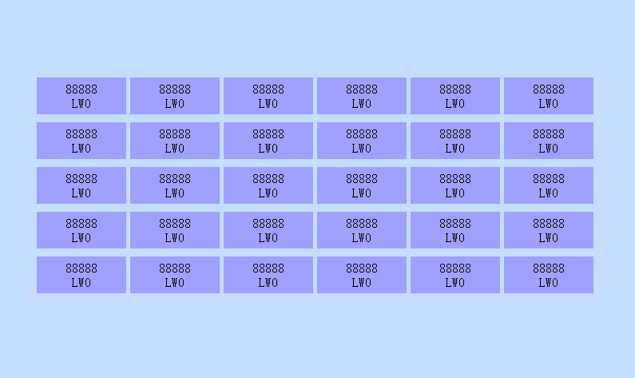

图7.1-1

1. 双击该构件，弹出属性设置界面，此处选择在LW-106属性设置界面勾选偏移地址设置，即LW-106为读写地址，偏移地址设置为LW-112，点击【确定】如图7.1-2所示；

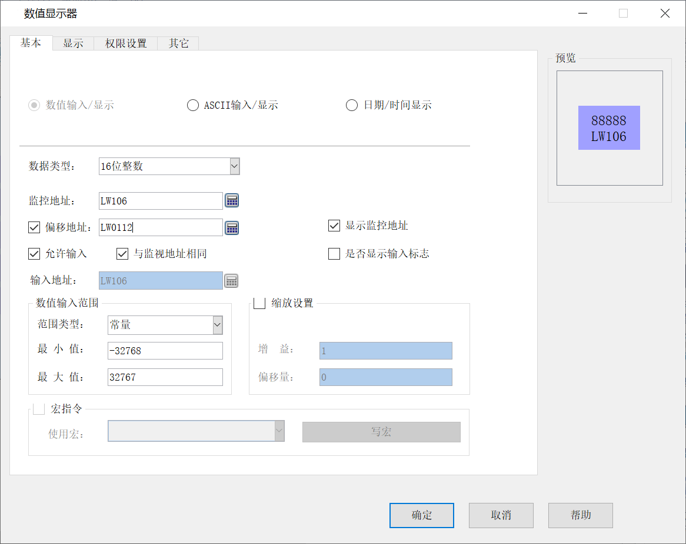

图7.1-2

1. 离线模拟后效果图如图7.1-3所示，读写地址LW-106和偏移之后的地址LW-100共同变换，如在地址LW-100中输入10，地址LW-106中的值同步变换成10。

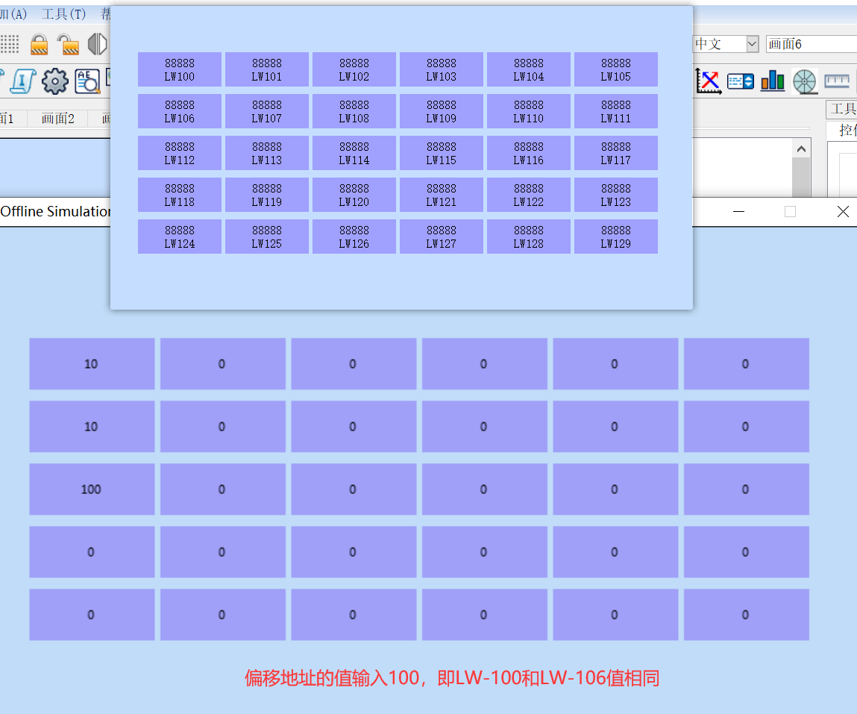

图7.1-3

# 配方功能应用实例

在制造领域，配方是用来描述生产一件产品所用的不同配料之间的比例关系，是生产过程中一些变量对应的参数设定值的集合。例如面包厂生产面包时有一个配料配方。此配方列出所有要用来生产面包的配料（如水、面粉、糖、盐、蜂蜜等），而不同口味的面包会有不同的配料用量。例如甜面包会使用更多的糖，而低糖面包则使用更少的糖。在组态软件中，每一种口味的面包原料的用量信息称为一个配方，所有面包配方合起来称为配方组。可以把配方组想象成一张表格，表格的每一列就是一种原料，而每一行就是一个配方，单元格的数据则是每种原料的具体用量。

## 8.1 添加配方

使用配方功能需要先完成配方组的组态设计，然后才能使用配方构件或配方函数对配方进行显示和编辑。

* 使用 HMIStudio5.1的配方功能组态一个面包配方组，配方组包含有三个配方：甜面包配方、低糖面包配方、无糖面包配方，每个配方有 5 个配方项：糖、盐、面粉、水和蜂蜜。

添加配方有两种方式：

1. 在菜单栏中的选择，添加配方；如图8.1-1；
2. 在软件左边的系统参数中找到配方，右键新建配方就好了；如图8.1-1；

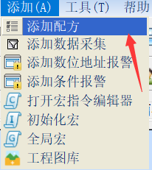 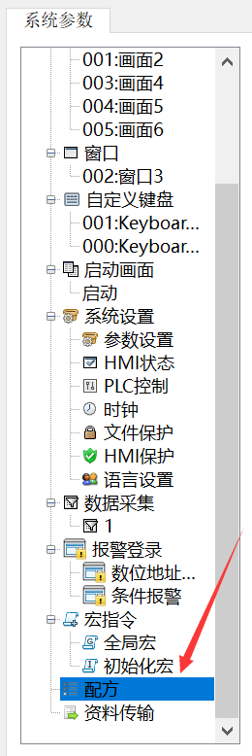

图8.1-1

注：两种方式任意一种新建配方后会弹出配方设置窗口，按照需要设置就可以了；

**配方设置：**

配方设置是根据需要而设置的，有三种方法可以设置配方数据

* 创建配方时需要设置的数据时少量的，可以在创建的时候设置好配方长度和配方总数，然后在数据项设置输入数据，最后点击确定配方就算创建完成了。这个方法只适合设置少量配方参数的时候使用。如图8.1-2；创建一个配方长度5，配方总数5的配方；

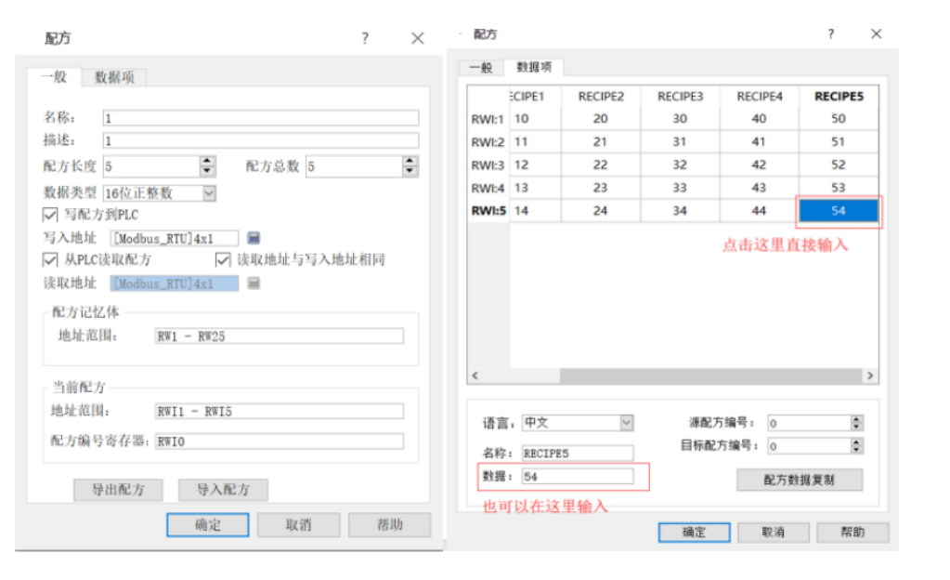 图8.1-2

* 当配方需要设置大量数据的时候，设置好其它参数和配方长度、配方总数后，将配方导出，会生成一个 .csv 的文件，使用Microsoft或者WPS的Excel打开，对文件进行数据编辑，编辑完成后创建配方，将.csv文件导入后点击确定就可以了；如下图8.1-3；如下图8.1-4；创建一个配方长度为100，配方总数为100的配方；

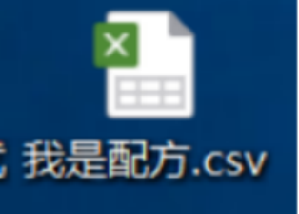 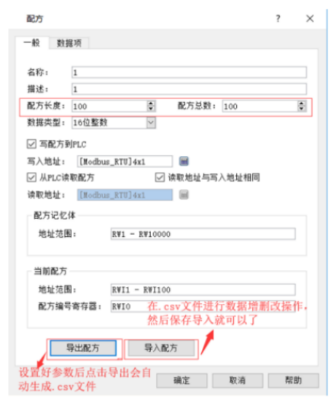

图8.1-3 图8.1-4

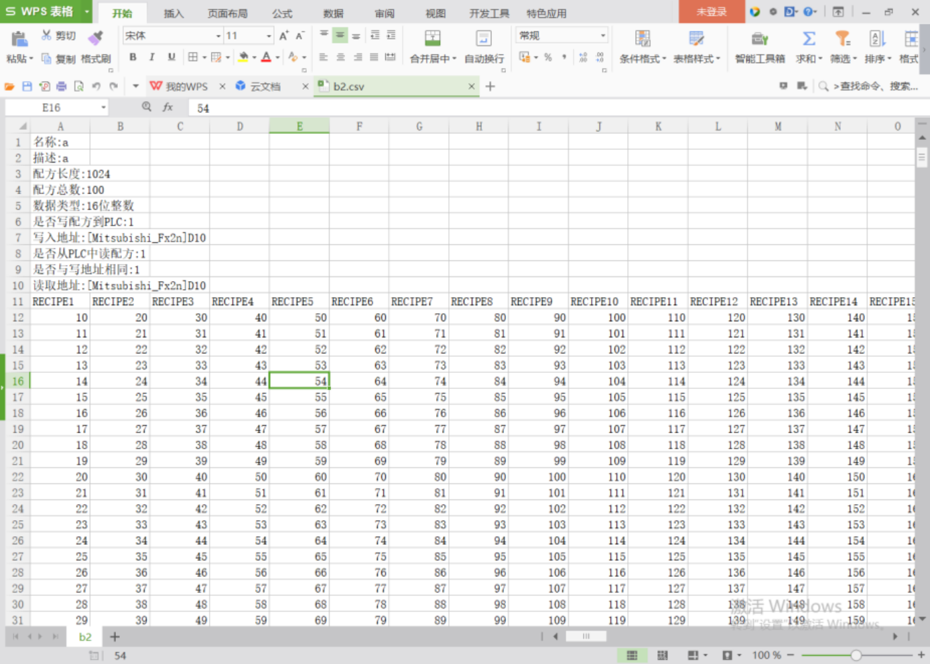

* 当在人机交互界面上需要修改配方参数的时候，直接在触摸屏上点击要修改的数值显示器上数据，重新输入数据覆盖原有的数据，然后写入到PLC，这样新的配方就修改完成了；

**配方数据预期的效果**

目前两种方案：

1. 传输给PLC的配方地址是连续的，只有一个配方传输的起始地址和一个配方的长度，这种方案的好处就是传输速度快，实现方便。
2. 传输给PLC的配方地址是不连续的，可能有多个起始地址和多个长度，好处给用户多个选择和解决PLC最大长度对配方长度的限制，缺陷就是传输速度可能会慢，而且实现会复杂一点。

**8.2 配方属性**

* **名称：**配方的名称，对配方进行标记，名称长度不可超过48个字符；
* **描述：**对当前配方的功能和用途进行说明，随用户需要而定；

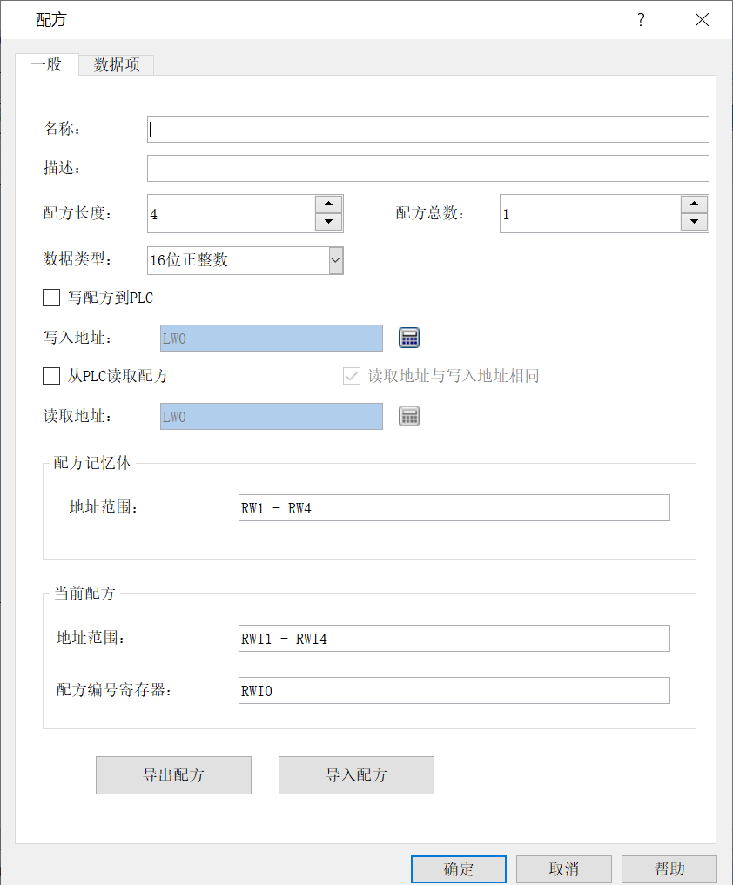 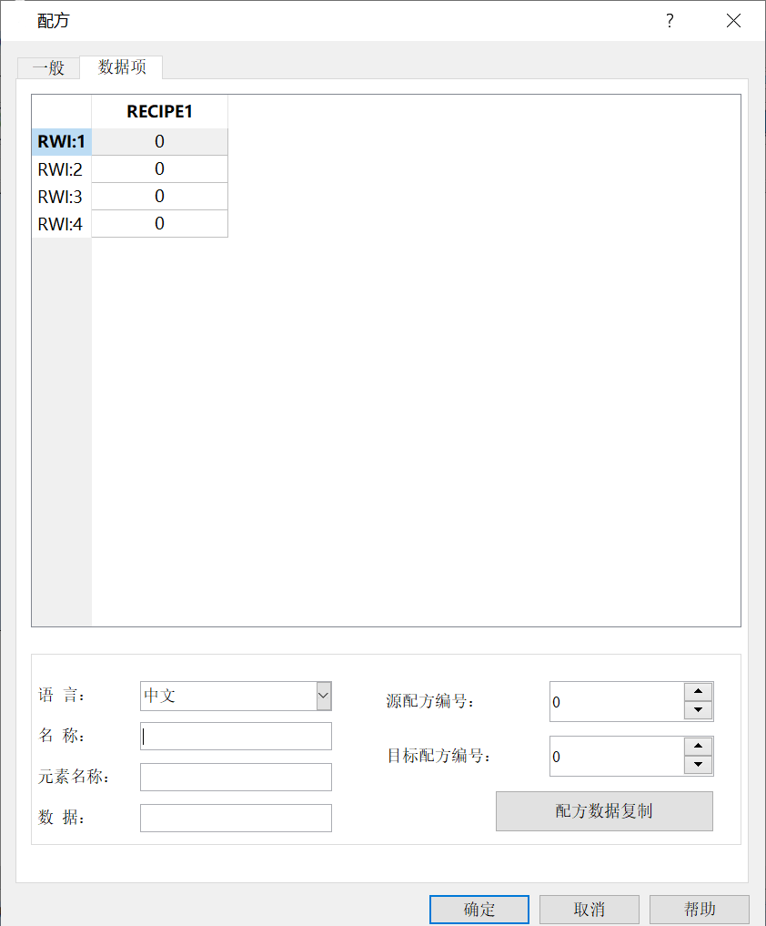

* **配方长度：**相当于Excel中的行数，比如配方长度设置为10，即表示当前配方有10行；如下图；

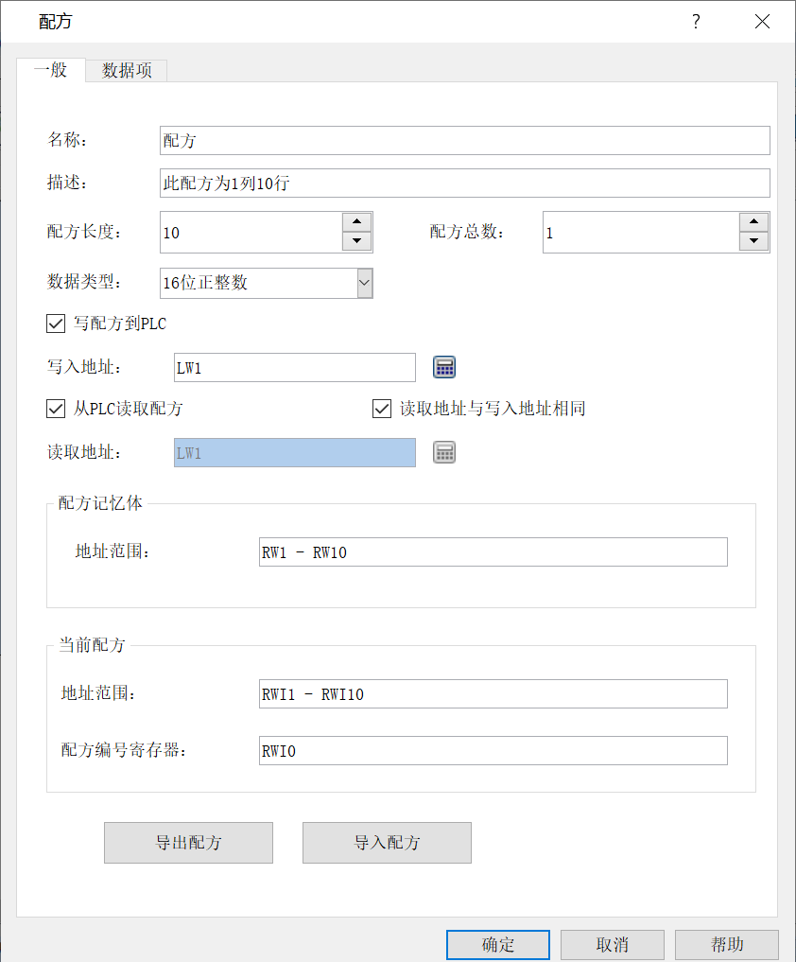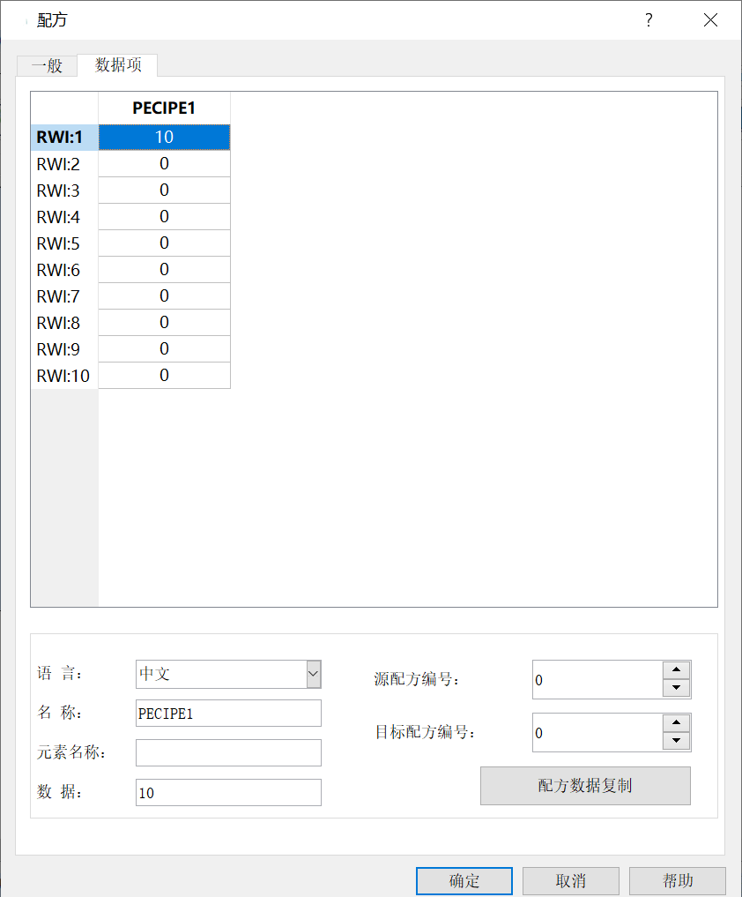

* **数据类型：**数据寄存器的数据类型，数据类型有五种，16位数据占用一个字，

32位数据占用两个字，一个字可以看成是一个位置或一个座位，配方的五种数据类型；如图8.1.1-1；

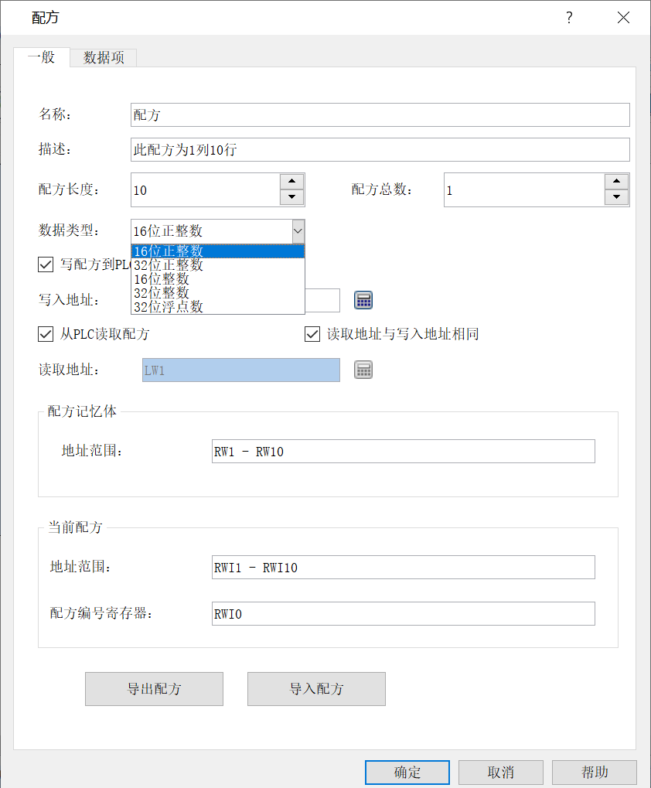

图8.1.1-1

**写配方到PLC：**当勾选是否写入配方到PLC时，使用配方操作按钮可将编辑好的配方参数；

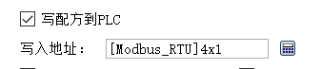

* **写入地址：**当勾选写出配方到PLC后，出现此选项。设定PLC的配方区的起始地址。

单击框出来的按钮，弹出地址输入器（如下图8.1.1-2所示），可以选择地址类型，然后输入起始地址，地址是按顺序排序的。

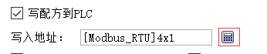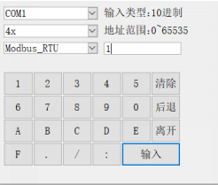

图8.1.1-2

* **从PLC读取配方：**当勾选从PLC读取配方时，使用配方操作按钮可将控制器PLC的配方参数读取出来显示在人机界面上，不勾选则该功能无效（注：配方操作按钮在后面会有介绍）

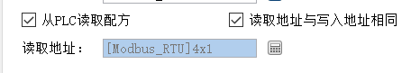

* **读取地址与写出地址相同：**勾选读取地址是否与写出地址相同。当勾选此选项，则不需设定读取地址。另外，当勾选从PLC读取配方，此选项才会出现；

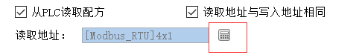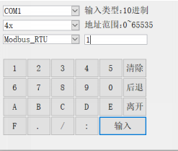

**导出配方：**将配方数据以“.csv”的格式导出到本地，用Excel打开可对配方数据进行修改；

**导入配方：**读取”.csv”文件，或者导出配方对配方进行大批量修改后将.csv文件导入，配方可直接读取数据；

### 8.2.1 配方显示器构件

设置组态配方显示器构件的步骤如下：

① 从工具栏中点击【配方显示器】构件进入配方显示器属性设置界面，如图8.2-1；

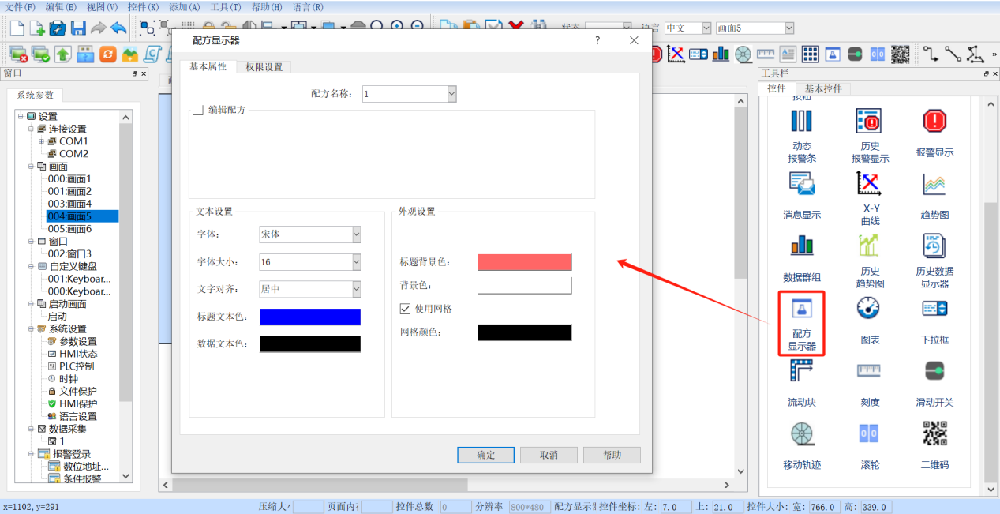

图8.2-1

1. 选择配方名称，即设置需要显示的配方数据来源，设置配方显示器文本和外观属性，设置完成后点击确定，效果图如图8.2-2所示；

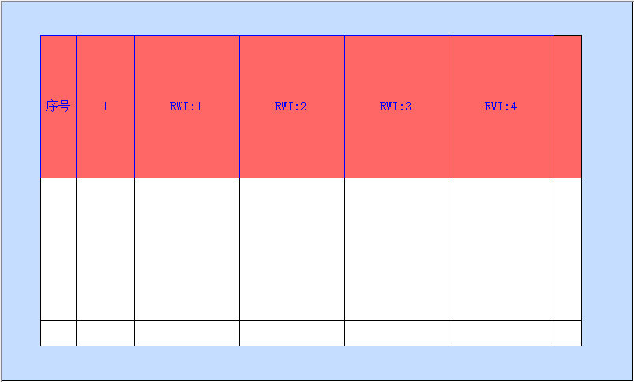

图8.2-2

**基本属性配置信息：**

* **名称：**设置需要显示的配方数据来源；
* **字体：**设置配方显示器的字体；
* **编辑配方：**勾选编辑配方会弹出键盘以便于修改配方数据；

**使用自定义键盘：**勾选使用自定义键盘，然后选择窗口编号可以任意选择你自定义的键盘（前提是添加了自定义键盘）；

* **自定义键盘位置：**勾选自定义键盘位置，可以设置自定义键盘的XY的位置；
* **字体大小：**设置配方显示器的字体大小；
* **对齐方式：**设置配方显示器的配方内容的对齐方式；
* **标题文本色：**设置配方显示器标题文本色；
* **数据文本色：**设置配方显示器数据文本颜色；
* **标题背景色：**设置配方显示器标题背景色；
* **背景色：**设置配方显示器背景色；
* **使用网格：**勾选使用网格；
* **网格颜色：**设置网格颜色；

# X/Y曲线流程预览应用

若用户需要在产品正式生产前，先进行轨迹、图形等曲线的预览，减少实际生产试错的成本，可以使用组态软件提供的的 X/Y 曲线构件功能。

## 9.1 X/Y曲线的基本属性和标注属性

* 首先介绍X/Y曲线构件的属性设置功能，其基本属性设置如图9.1-1所示；

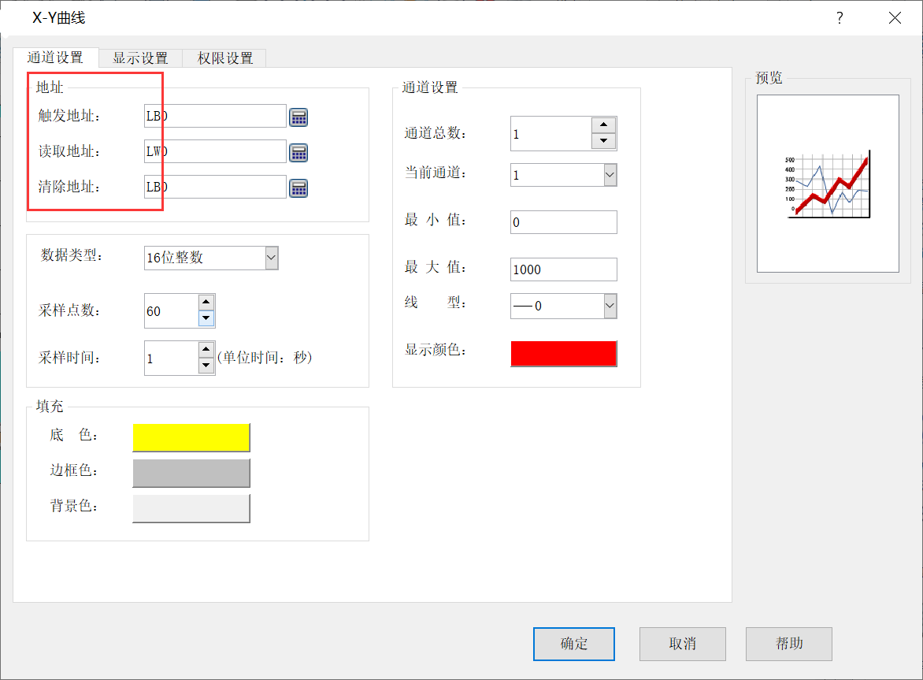

图9.1-1

**配置地址：**

1. **触发地址：**该地址可设置触发位按钮，当触发位从0变为1时读取数据；
2. **读取地址：**读取地址的值为曲线的Y轴坐标值，根据数据组数和数 据类别的不同，读取地址可以是连续‘’读取（16 位数据）或者间隔 读取（32 位数据）的；
3. **清除地址：**该地址可以设置为清除按钮，当触发该按钮时曲线清除当前读取的数据；
4. **数据类型：**有16位整数、16位正整数、16位BCD码、32位整数、32位正整数、32位BCD码、32位浮点数；
5. **采样点数：**设置x-Y曲线的采样点数，设置多少点数，X-Y曲线图里最多就显示多少点数；
6. **采样时间：**采集数据的时长，设置每一次采集数据需要的时间长；

* X/Y 曲线构建标注属性设置如图 9.1-2 所示：

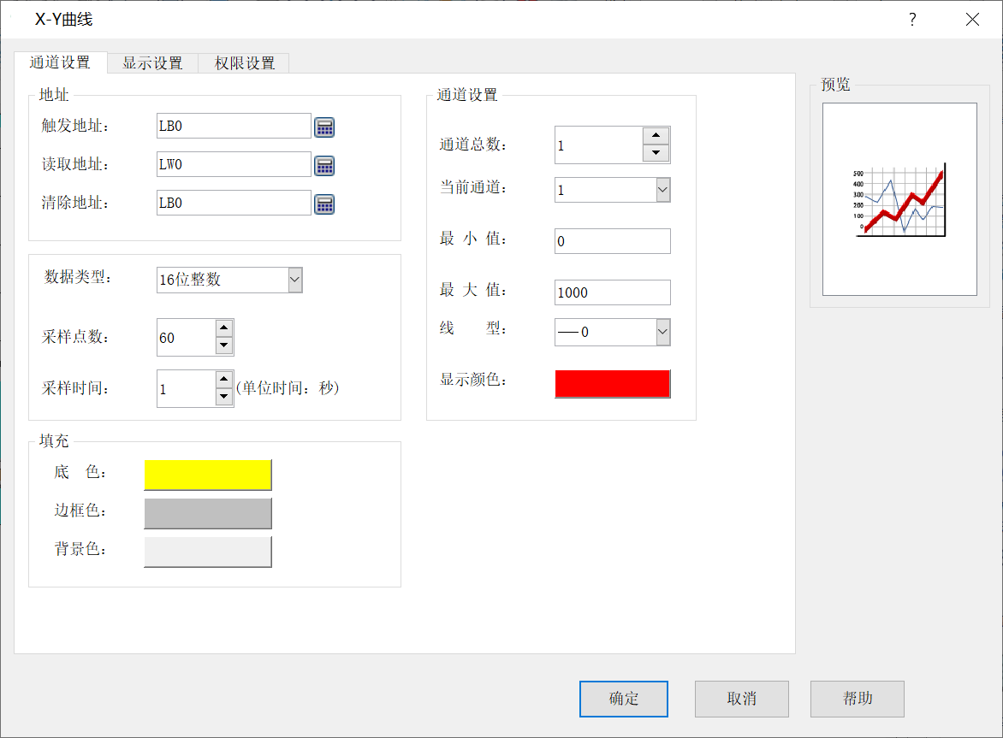

图 9.1-2

1. **通道总数：**曲线的数量，即显示几条曲线，最多可以设置8条曲线；
2. **当前通道：**选择当前通道可以进行当前通道曲线的修改线型和曲线显示 ；
3. **线型：**曲线的类型，如虚线、实线等等；
4. **显示颜色：**曲线的颜色，可以修改每条曲线的颜色；

例如：当前通道为1，线型为虚线，显示颜色为蓝色，如图9.1-3；

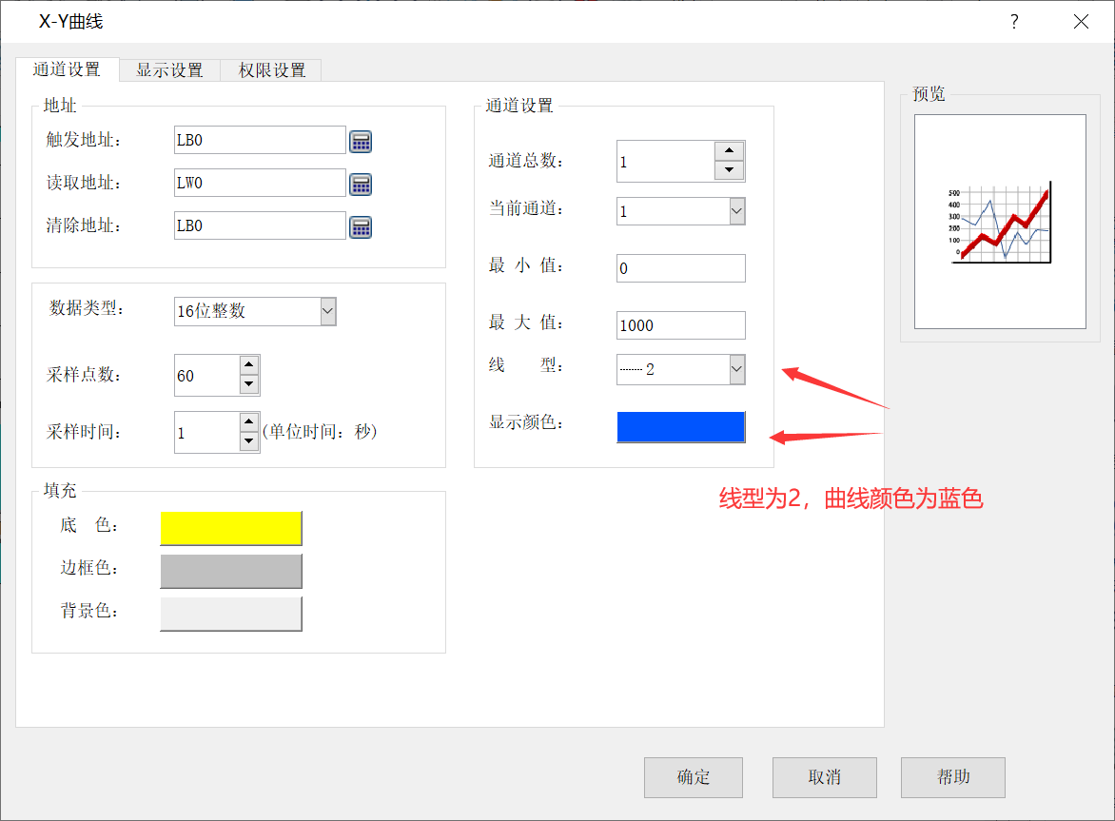

图 9.1-3

1. **最大值：**当前通道曲线能够到达的最大值；
2. **最小值：**当前通道曲线能够到达的最小值；

例如：最大值设置为500，最小值设置为30，即便曲线的横纵坐标都为0~1000，实际上曲线是30~500；

**填充：**

1. **底色：**可以修改XY曲线图的底色；
2. **背景色：**可以修改XY曲线图的背景色；
3. **边框色：**可以修改XY曲线图边框的颜色；

## 9.2 XY 曲线的曲线属性

XY曲线文本、线条颜色、分割线等设置；如图9.2-1

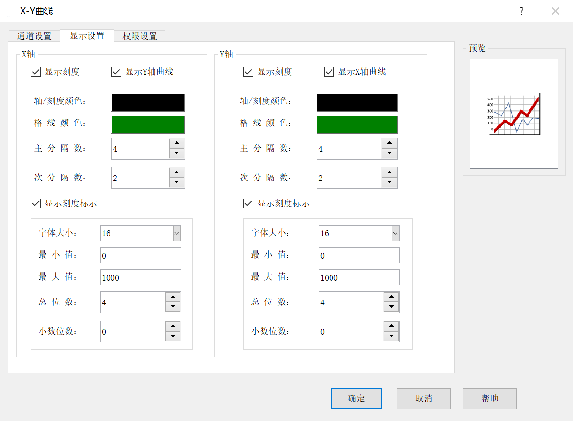图9.2-1

**X轴：**

* **显示刻度：**当勾选该选项时，曲线会显示出刻度，也就是X轴的坐标线，不勾选则不显示；如图9.2-2

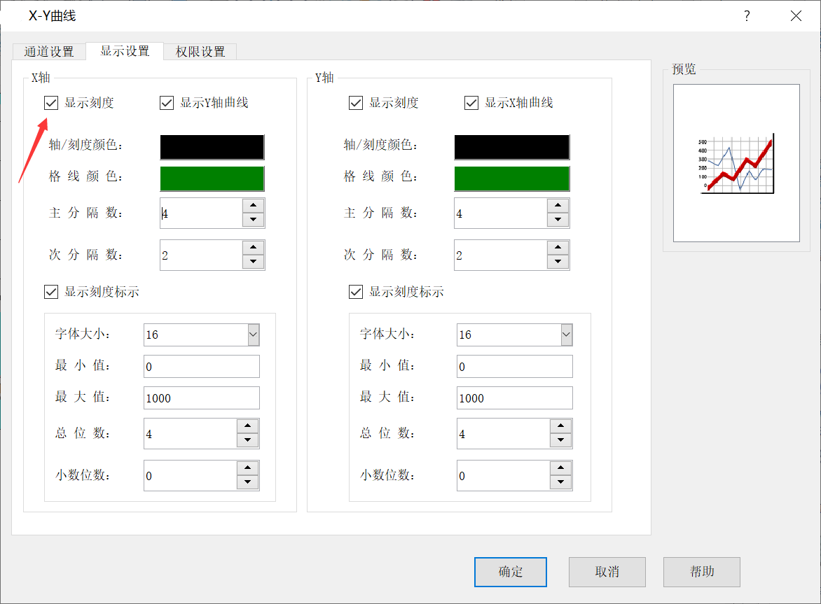

图9.2-2

* **显示Y轴曲线：**当勾选该选项时，曲线会显示出Y轴的分割线；

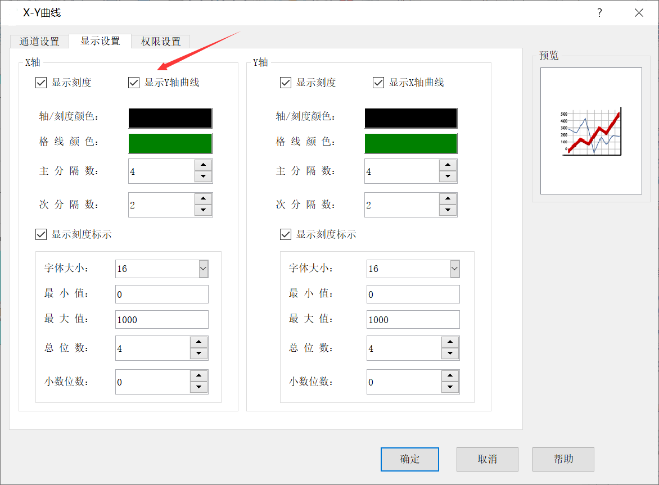

图9.2-2

* **主分隔数：**该设置是修改Y轴曲线的分割线，最大只能设置10条分割线；
* **次分隔数：**该设置是修改Y轴曲线的分割线，最大只能设置3条分割线；
* **字体大小：**可以设置X轴坐标的文本大小；
* **最小值：**X轴坐标的起始值；
* **最大值：**X轴坐标的最大值，终点值；
* **总位数：**x轴坐标显示的位数；
* **小数位：**设定x轴坐标的小数字数。

例如，当最大值为5000，总位数为4，小数字数为2，则刻度记号的最大值为50.00；

**Y轴：**

* **显示刻度：**当勾选该选项时，曲线会显示出刻度，也就是Y轴的坐标线，不勾选则不显示；如图9.2-3；

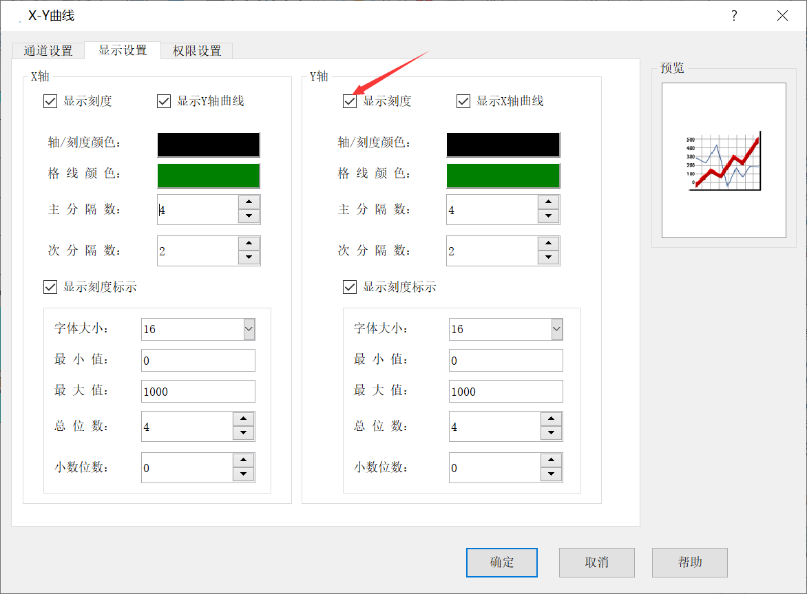

图9.2-3

* **显示X轴曲线：**当勾选该选项时，曲线会显示出X轴的分割线；如图9.2-4；

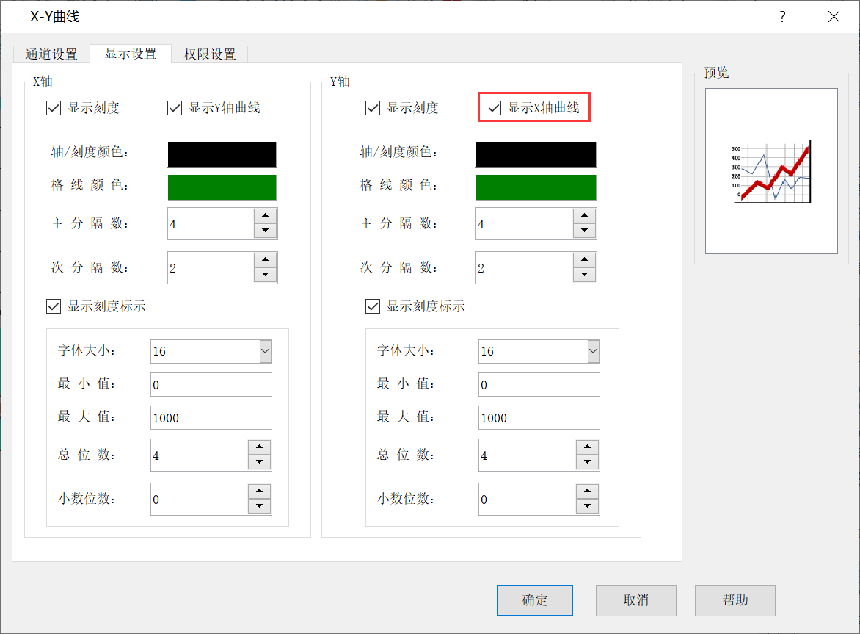

图9.2-4

* **主分隔数：**该设置是修改X轴曲线的分割线，最大只能设置10条分割线；
* **次分隔数：**该设置是修改X轴曲线的分割线，最大只能设置3条分割线；
* **轴/刻度颜色：**该设置可以修改Y轴的刻度颜色；
* **格线：**该设置可以修改线图中X轴的曲线颜色；
* **显示刻度标识：**勾选该选项时，Y轴坐标显示出来，不勾选则隐藏；
* **字体大小：**Y轴坐标的字体大小；
* **最大值：**Y轴坐标的最大数值，也就是Y轴坐标所能达到的最大数值；
* **最小值：**Y轴坐标的起始值；
* **总位数：**Y轴坐标显示的位数；
* **小数位：**设定Y轴坐标的小数字数。例如，当最大值为5000，总位数为4，小数字数为2，则刻度记号的最大值为50.00；

# 宏指令功能介绍

## 10.1 宏指令知识概要

宏指令是一种高级的触摸屏控制方法,它使触摸屏的功能更加强大，通过对宏指令的编程，触摸屏可以具有同PLC一样的逻辑和算术运算功能。灵活运用宏指令能够实现很多常规控件无法实现的强大功能，使您的人机界面更加完美。

10.1.1 宏指令编辑器介绍

宏指令编辑器是用户进行脚本编写最主要的地方，操作界面分为以下几个部分：如图10.1.1；

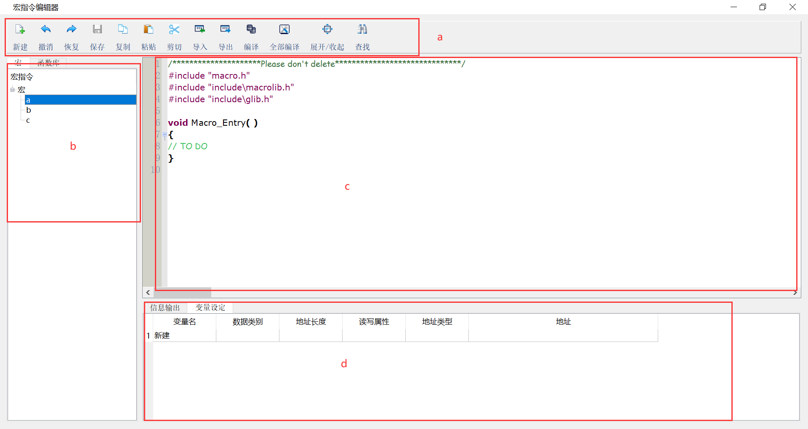

图10.1-1 宏指令编辑器界面

1. 工具栏：有新建宏指令、编译宏指令等操作，详见后方“工具条说明”；
2. 宏指令下拉框：可选定宏指令进行编辑；
3. 脚本编辑框：脚本编辑框是用户进行脚本编写最主要的地方，所有脚本内容均显示在此处。脚本编辑框支持自动完成功能。自动完成功能主要是在用户输入内容时自动提示与用户输入相关的内容，辅助用户快速完成输入；
4. 信息输出和变量设定：此窗口输出程序在编译，连接时状态信息，用户可根据此信息提示对程序进行调试，修改。

**工具栏说明：**



* **新建：**新建一条宏指令；
* **撤销：**对当前进行撤销操作；
* **恢复：**对撤销的操作进行恢复；
* **保存：**将编辑好的宏指令进行保存；
* **复制：**鼠标单击选中某条宏指令，然后点击“复制”，便对选中的宏指令内容进行复制；
* **粘贴：**将复制的内容粘贴；
* **剪切**：将选中的宏指令内容剪切；
* **导入/导出 ：**宏指令的导入与导出；
* **编译：**对当前宏指令源代码进行编译，进行语法错误检查；
* **全部编译：**对所有宏指令源代码进行编译，进行语法错误检查；
* **展开/收起：**根据需要可对信息输出框进行展开和收起处理。
* **查找：**在宏指令里查找对应的地址或变量名；

**10.1.2 语言要素介绍**

① 变量

* 数据对象：相当于全局变量，在所有的程序段共用。它可以通过宏指令编译器下方的新建【变量设定】定义，如图 10.1-2 所示。脚本编辑中可以用数据对象的名称来读写数据对象的值，也可以对数据对象的属性进行操作，支持多种数据类型。

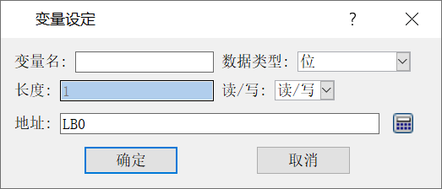

图 10.1-2

* 局部变量：支持整数、浮点数、字符串、字节型四种数据类型，只能在当前宏指令中使用。可直接输入脚本语句对局部变量进行声明。需要注意的是，声明语句不能嵌套在其他任何语句中。如图10.1-3所示；

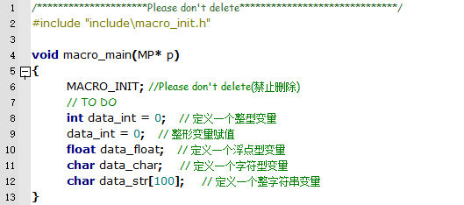

图 10.1-3

* 局部数组变量：支持整数数组、浮点数数组、字符串数组、字节型数组四种数据类型，只能在当前脚本中使用，声明方法同【局部变量】。定义数组变量最大长度是 65535，其访问元素的方式为 array[index]， 其中“array”为数组变量、“index”为访问元素的位置（从0开始），如图 10.1-3 所示。

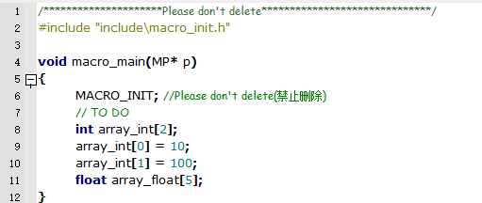

图 10.1-3

② 常量

* 整数常量：类似 123 的整数；
* 十六进制整数常量：类似 0x123 的十六进制整数；
* 浮点数常量：带小数点的数值，如：12.45；
* 字符串常量：英文双引号内的字符串，如："OK ", "正常";
* 字符串常量内支持以下转义:

“\n”：代表换行

“\r”：需要和“\n”一起使用（“\r\n”），在微软环境中代表换行

“\"”：代表双引号

“\t”：代表制表符

“\\”：代表反斜杠自身

其他以“\”开始的字符将作为非法字符串。

③ 表达式

由变量、括号和各种运算符组成的运算式称为表达式，表达式的计算结果称为表达式的值。例如：a=b+c； str=“aa”+”bb”。

④ 运算符

* 算数运算符

|  |  |  |
| --- | --- | --- |
| 运算符 | 名称 | 描述 |
| + | 加法 | 把两个操作数相加 |
| - | 减法 | 从第一个操作数中减去第二个操作数 |
| * | 乘法 | 把两个操作数相乘 |
| / | 除法 | 分子除以分母 |
| % | 取余 | 取模运算符，整除后的余数 |
| ++ | 自增 | 自增运算符，整数值增加 1 |
| -- | 自减 | 自减运算符，整数值减少 1 |

* 逻辑运算符

|  |  |  |
| --- | --- | --- |
| 运算符 | 名称 | 描述 |
| && | 逻辑与 | 如果两个操作数都非零，则条件为真 |
| || | 逻辑或 | 如果两个操作数中有任意一个非零，则条件为真 |
| ！ | 逻辑非 | 如果条件为真则逻辑非运算符将使其为假 |

* 比较运算符

|  |  |  |  |  |  |
| --- | --- | --- | --- | --- | --- |
| 运算符 | | 名称 | | 描述 | |
| == | | 等于 | | 如果两个操作数的值相等，则条件为真 | |
| != | | 不等于 | | 如果两个操作数的值不相等，则条件为真 | |
| > | | 大于 | | 如果左操作数的值大于右操作数的值，则条件为真 | |
| < | | 小于 | | 如果左操作数的值小于右操作数的值，则条件为真 | |
| >= | | 大于等于 | | 如果左操作数的值大于或等于右操作数的值，则条件为真 | |
| <= | | 小于等于 | | 如果左操作数的值小于或等于右操作数的值，则条件为真 | |

⑤ 运算符优先级

|  |  |
| --- | --- |
| 优先级 | 运算符 |
| 高  低 | ( ) ++ -- |
| * / % |
| + - |
| < > <= >= = != |
| && || ! |

⑥ 注意事项

所有能够在脚本中使用的对象名称（如窗口、变量、策略），不能用以下的关键字命名：

* if、then、else、endif、while、break、endwhile、and、or、xor、not、exit、break、byte、integer、single、float、string；
* 不能以数字开头；
* 不能含有除下划线( _ )之外的特殊字符，且不能只有下划线；

不能为空。

## 10.2 基本语句规则及应用

脚本程序是为了实现流程的控制及对象操作处理，包括如下语句：

赋值语句、条件语句、循环语句、退出语句、注释语句、声明语句，如图 10.2-1 所示。

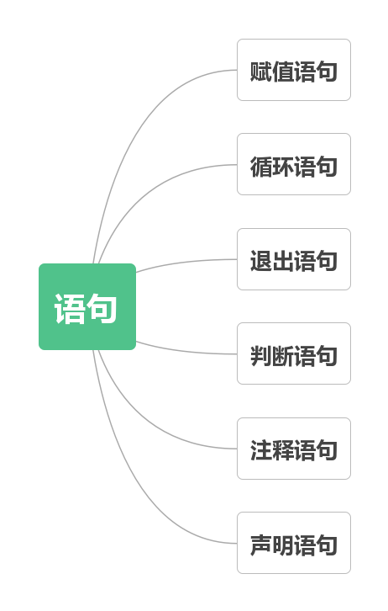

图 10.2-1 语句种类

**① 赋值语句**

简单的赋值运算符，把右边操作数的值赋给左边操作数。

赋值语句的格式为：数据对象 = 表达式。

赋值号（等号）左边必须是能够读写的数据对象。

赋值号的右边为表达式，表达式的数据类型必须与左边数据对象的值的类型相符合，否则系统会提示“类型不匹配”的错误信息。

**赋值语句应用举例如下：**

假设已经声明了一个整型变量A、两个浮点型变量B和C、一个字符型变量D。则给A、B、C、D赋值如下：

|  |  |
| --- | --- |
| 赋值语句 | 说明 |
| A = 1 | 把整形常量1赋值给A |
| B = 3.14 | 把浮点型常量3.14赋值给B |
| B = C = 2.5 | 把浮点型常量2.5赋值给B和C |
| D= ‘F’ | 把字符型常量F赋值给D |

**② 条件语句**

判断结构的一般形式如下：

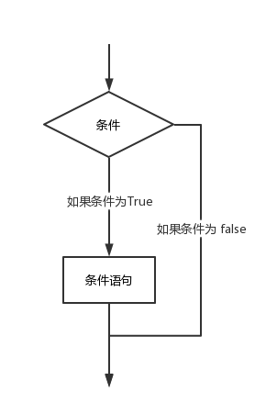

图 10.2-1 条件语句逻辑

C 语言提供了以下类型的判断语句：

判断语句一：if语句（一个 if 语句 由一个布尔表达式后跟一个或多个语句组成）；

判断语句二：if...else语句（一个 if 语句 后可跟一个可选的 else 语句，else 语句在布尔表达式为假时执行）；

判断语句三：嵌套if语句：在一个 if 或 else if 语句内使用另一个 if 或 else if 语句；

条件语句允许多级嵌套，即条件语句中可以包含新的条件语句。

**③ 循环语句**

循环语句的流程图如下：

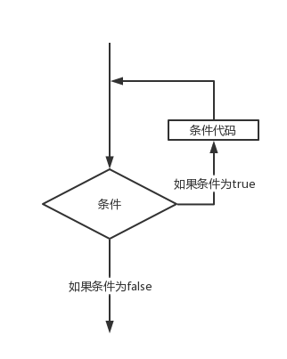

图 10.2-2 循环语句流程图

C 语言提供了以下几种循环类型：

循环类型一：While循环（当给定条件为真时，重复语句或语句组。它会在执行循环主体之前测试条件）；

循环类型二：for循环（多次执行一个语句序列，简化管理循环变量的代码）；

循环类型三：do...while循环（除了它是在循环主体结尾测试条件外，其他与 while 语句类似）；

循环类型四：嵌套循环（在 while、for 或 do..while 循环内使用一个或多个循环）。

**④ 跳出语句**

C语言中又叫循环控制语句，循环控制语句改变你代码的执行顺序。通过它你可以实现代码的跳转。

C 语言提供了下列的循环控制语句：

* 循环控制语句一：break语句（终止循环或 switch 语句，程序流将继续执行紧接着循环或 switch 的下一条语句）；
* 循环控制语句二：continue语句（告诉一个循环体立刻停止本次循环迭代，重新开始下次循环迭代）；
* 循环控制语句三：goto语句（将控制转移到被标记的语句。但是不建议在程序中使用 goto 语句）。

**⑤ 注释语句**

图 10.2-11 中的绿色文字就是注释语句，它在脚本运行过程中不执行，仅起到解释作用，可通过在语句前输入双斜杠“//”或将要注释的文字放在“/*...*/ ”中间实现。

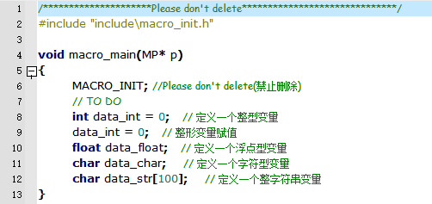

图 10.2-11

**⑥ 声明语句**

变量声明向编译器保证变量以指定的类型和名称存在，变量的声明有两种情况：

1. 一种是需要建立存储空间的。例如：int a 在声明的时候就已经建立了存储空间；
2. 另一种是不需要建立存储空间的，通过使用extern关键字声明变量名而不定义它。 例如：extern int a 其中变量 a 可以在别的文件中定义的。

除非有extern关键字，否则都是变量的定义。

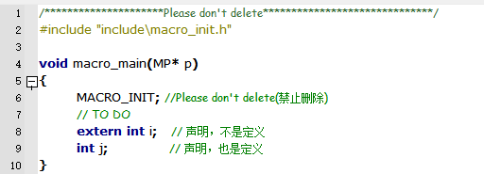

图 10.2-12

## 10.3 脚本查错

宏指令编写完成后，可点击上方工具栏中的【编译】图标对所写程序代码进行编译，以确认脚本程序的编写是否正确。检查过程中，如果发现脚本程序有错误，则会返回相应的信息，以提示可能的出错原因，帮助用户查找和排除错误。

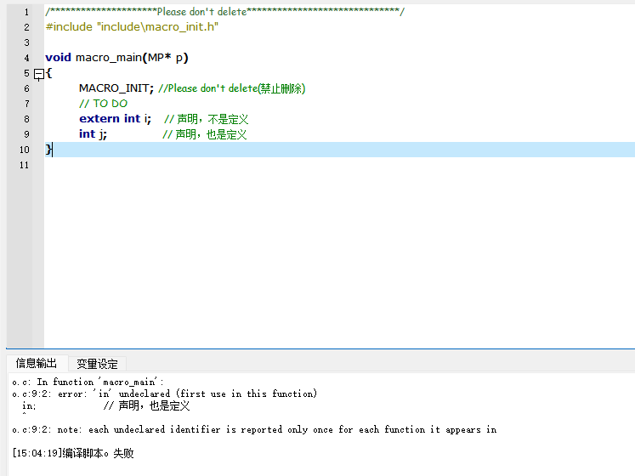

图 10.2-13

常见的提示信息有：

* 未识别的标识符：该标识符不是局部变量和全局可访问的对象。
* 未识别的类型：变量声明时没有输入正确的类型。
* 未填入参数：函数调用（需要参数）没有填入参数。
* 需要一个逻辑值：在条件语句和循环语句中的条件判断中的表达式的值，必须是字节型、整数、浮点数，而不能是字符串和数组。
* 需要引用参数：函数的当前参数类型为引用。
* 需要一个数据对象：函数的当前参数类型为数据对象。
* 局部变量声明错误：局部变量声明的格式错误。
* 局部数组变量声明错误：局部数组变量声明的格式错误。
* 局部数组变量声明长度非法：局部数组声明的初始长度错误，须在 0-65535 之间。
* 下标访问类型不匹配：访问数组的元素时，下标类型错误。下标必须是字节/整数，最好是整数。
* 无副作用的表达式：除了函数调用，一般的表达式需要一个赋值语句来使用表达式的结果。
* 类型不匹配：一般是表达式的操作类型不匹配，如整数+字符串。
* 参数个数不匹配：函数的参数个数不匹配。
* 参数类型不匹配：函数的参数类型不匹配。

# 第十一章 库函数应用实例

本章主要介绍组态软件的功能函数及其应用实例。

## 11.1 使用帮助引导

脚本函数的详细介绍和使用说明，可参考组态软件帮助。以宏指令函数为例，点击工具栏上【帮助】，找到库函数，可查看各个函数的意义、参数、返回值、实例等的介绍。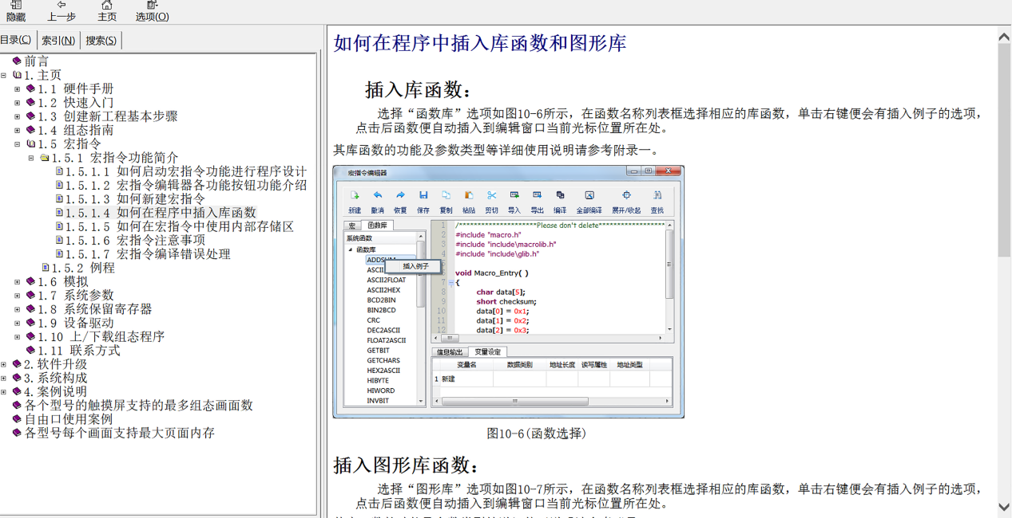

图 11.1-1 组态软件帮助使用方法

## 11.2 函数库

插入库函数的方法如下：

① 进入宏指令编译器界面，方法有几种，分别介绍如下：

**方法一：**

右击左侧【宏指令】，点击【添加宏指令】，如图11.2-1所示；

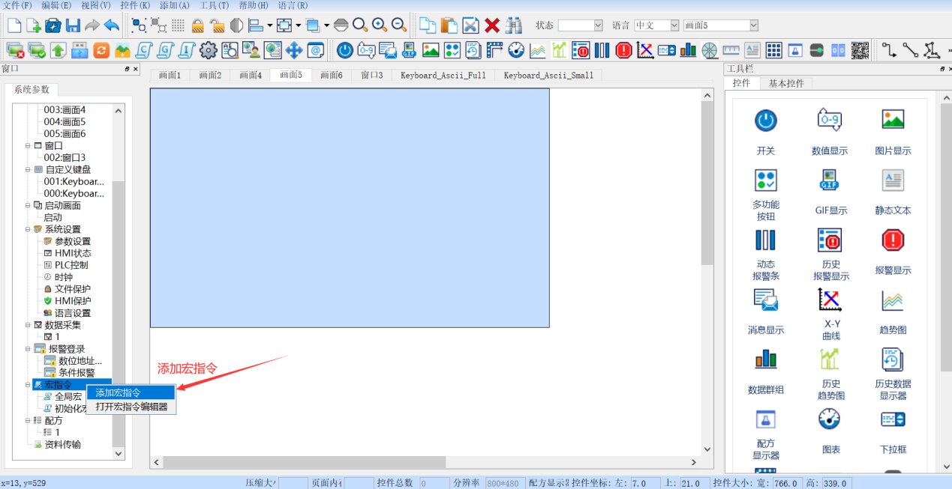

图11.2-1

**方法二：**

右击左侧【宏指令】，点击【打开宏指令编辑器】，如图11.2-2所示；

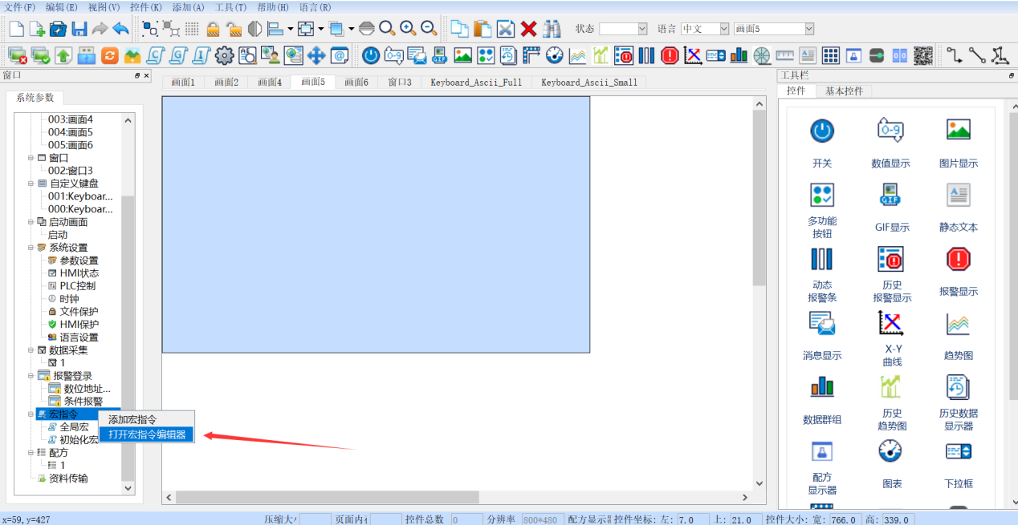

图11.2-2

1. 在弹框中输入宏指令名称，点击【确定】进入宏指令编辑器，如图11.1-2所示；

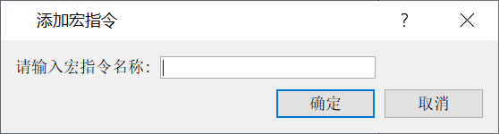

图11.2-2

③ 点击【函数库】，打开函数库折叠筐，可在函数名称列表框选择相应的库函数，如图11.2-3所示；

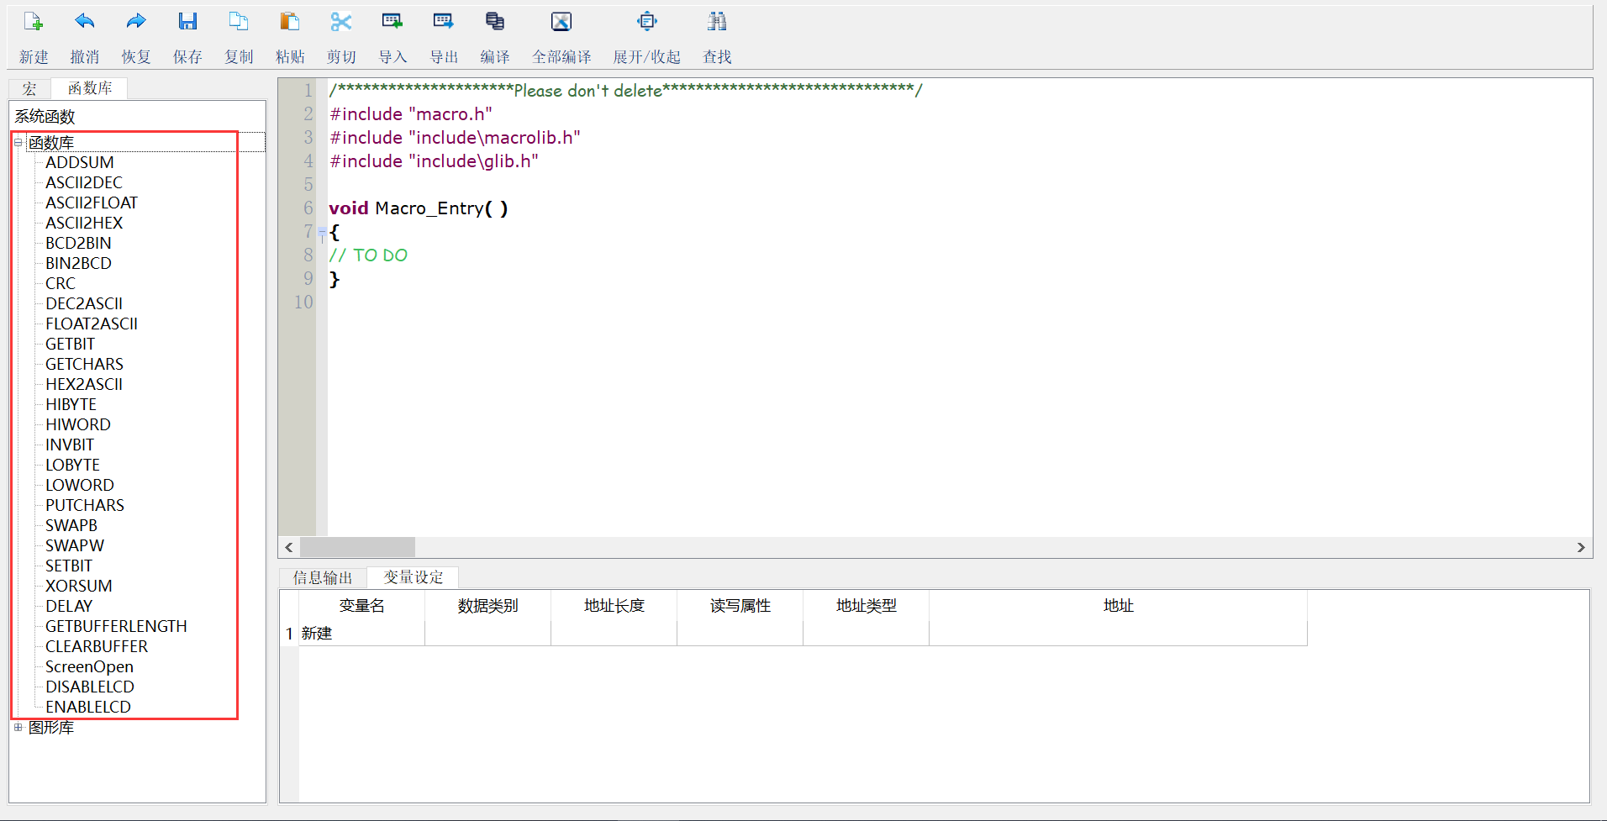

图11.2-3

④ 单击右键便会有插入例子的选项，点击后函数便自动插入到编辑窗口当前光标位置所在处，如图11.2-4所示；

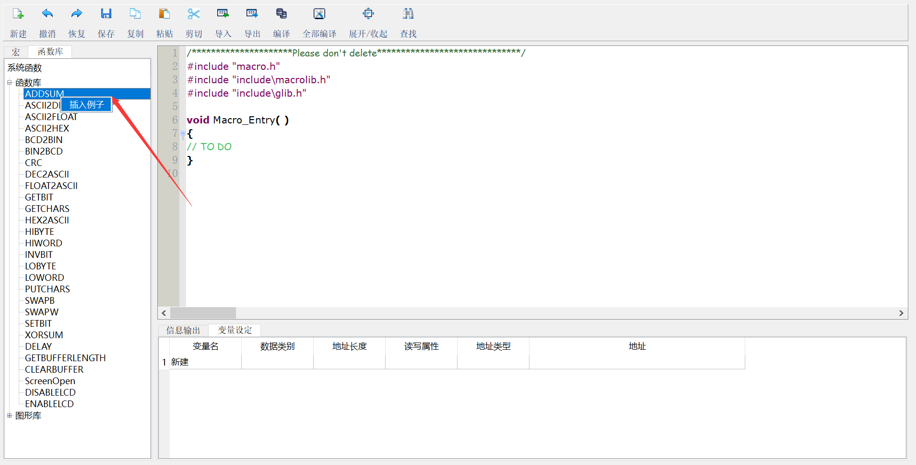

图11.2-4

**库函数汇总介绍：**

1. **ADDSUM：** 计算N个数值的和；
2. **ASCII2DEC：** 将字符串转换为十进制数；
3. **ASCII2FLOAT：** 将字符串转换为十进制数；
4. **ASCII2HEX：** 将字符串转换为十六进制数；
5. **BCD2BIN：** 将BCD值转换为十进制数；
6. **BIN2BCD**： 将十进制数转换为BCD值；
7. **CRC**： 计算出16位CRC校验值；
8. **DEC2ASCII**： 将十进制数值转换为字符串；
9. **FLOAT2ASCII**： 将浮点数转换为字符串；
10. **GETBIT**： 获取指定位的值，值为0或1；
11. **GETCHARS：** 从通信端口获取数据，PortID--串口，COM1=0, COM2=1，操作成功返回数据个数，失败返回-1**（该函数仅适用于自由口通信）**；
12. **HEX2ASCII**： 将十六进制数值转换为字符串；
13. **HIBYTE**： 取一个字的高字节；
14. **HIWORD**： 取一个双字的高字；
15. **INVBIT**： 将一直指定的值取反；
16. **LOBYTE**： 取一个字的低字节；
17. **LOWORD**： 取一个双字的低16位的字；
18. **PUTCHARS：** 将数据发送到通信端口，PortID--串口，COM1=0, COM2=1，操作成功返回数据个数，失败返回-1**（该函数仅适用于自由口通信）；**
19. **SWAPB**： 交换一个字的高低位字节；
20. **SWAPW**： 交换一个双字的高低字；
21. **SETBIT**： 设置指定位的值为设定值；
22. **XORSUM：** 用于计算N个数值的异或值；
23. **DELAY**： 设置延迟时间；
24. **GETBUFFERLENGTH：** 通信端口获取缓冲区数据长度。PortID--串口，COM1=0, COM2=1，操作成功返回缓冲区数据长度，失败返回-1（**该函数仅适用于自由口通信**）；
25. **CLEARBUFFER：** 清除通讯端口的缓冲区数据。PortID--串口，COM1=0, COM2=1，操作成功返回1，失败返回0（**该函数仅适用于自由口通信**）；
26. **ScreenOpen**： 跳转画面,PageID=0:画面，PageID=1:窗口；
27. **DISABLELCD：** 点亮液晶显示屏；
28. **ENABLELCD**： 关闭液晶显示屏；
29. **SWAPBU：** 交换一个整数数据类型的字的高低字节；
30. **SWAPWU：** 交换一个整数数据类型的双字的高低字。

## 11.3 图形库

插入图形库的方法如下：

① 右击左侧【宏指令】，点击【添加宏指令】，如图11.3-1所示；

、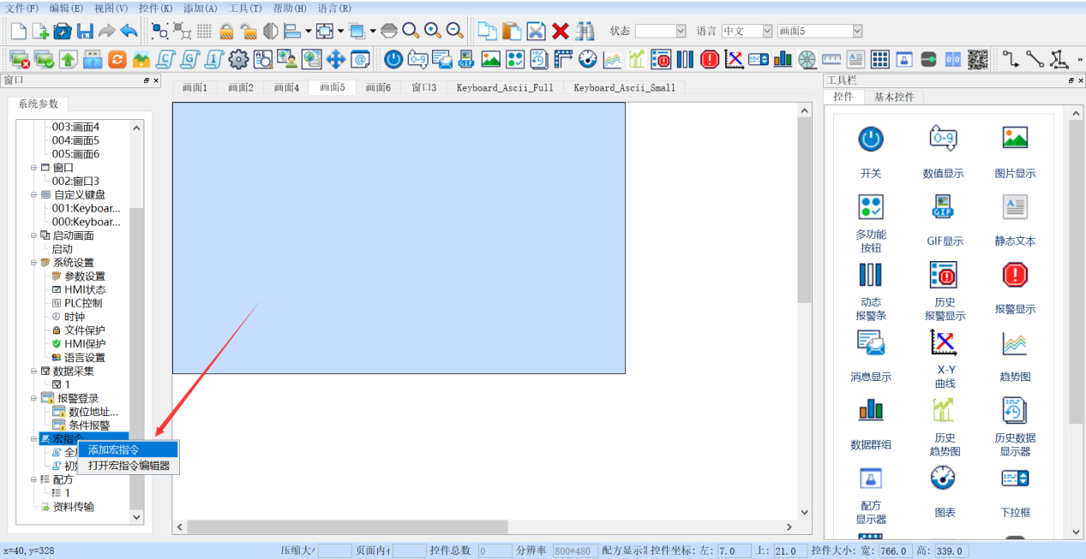

图11.3-1

② 在弹框中输入宏指令名称，点击【确定】进入宏指令编辑器，如图11.1-3所示；



图11.3-2

③ 点击【函数库】，打开图形库折叠筐，可在图形名称列表框选择相应的库函数，如图11.3-3所示；

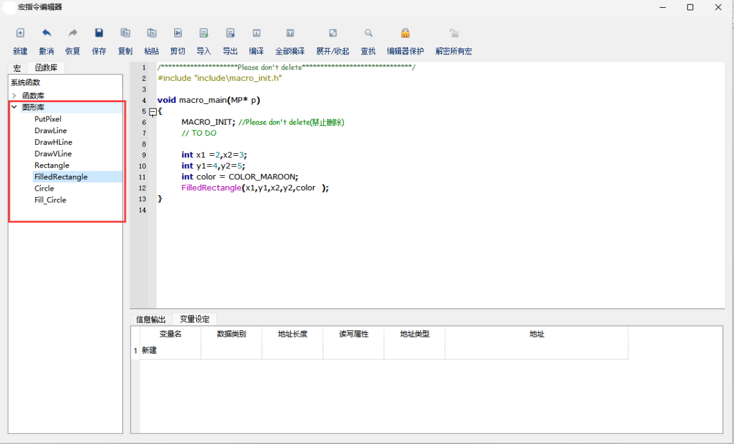

图11.3-3

④ 单击右键便会有插入例子的选项，点击后函数便自动插入到编辑窗口当前光标位置所在处，如图11.3-4所示；

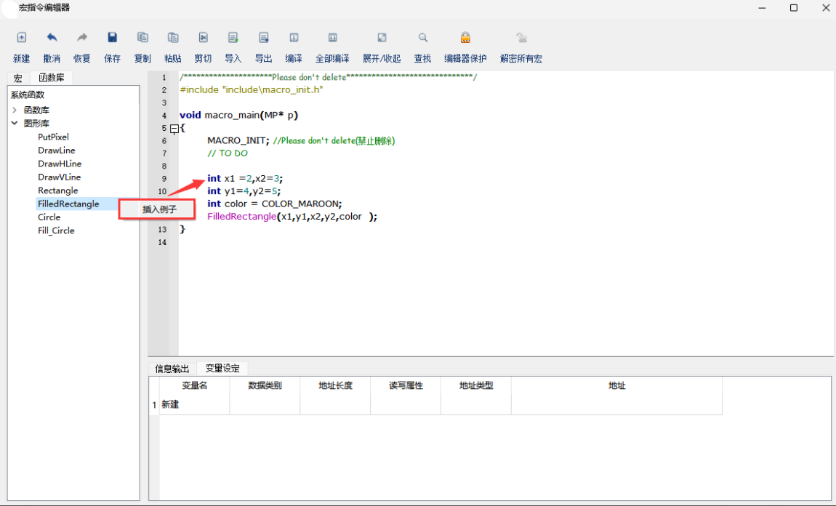

图11.3-4

图形函数汇总介绍：

* **PutPixel**：绘制像素点；
* **DrawLine**：绘制线段；
* **DrawHLine**：绘制水平线；
* **DrawVLine**：绘制垂直线；
* **Rectangle**：绘制矩形；
* **FilledRectangle**：绘制填充矩形；
* **Circle**：绘制圆；
* **Fill_Circle**：绘制填充圆

# 第十二章 多语言功能应用实例

当用户需要在多个国家使用同一工程，或将工程提供给工厂中使用不同语言的人员操作时，工程可使用组态软件的多语言功能。

## 12.1 多语言设置

需要多种语言时，可在语言设置里添加语言种类，并配合文本、控件使用。

设置语言的方法如下：

1. 在左侧栏找到【语言设置】，双击进入语言设置界面，如图12.1-1所示；

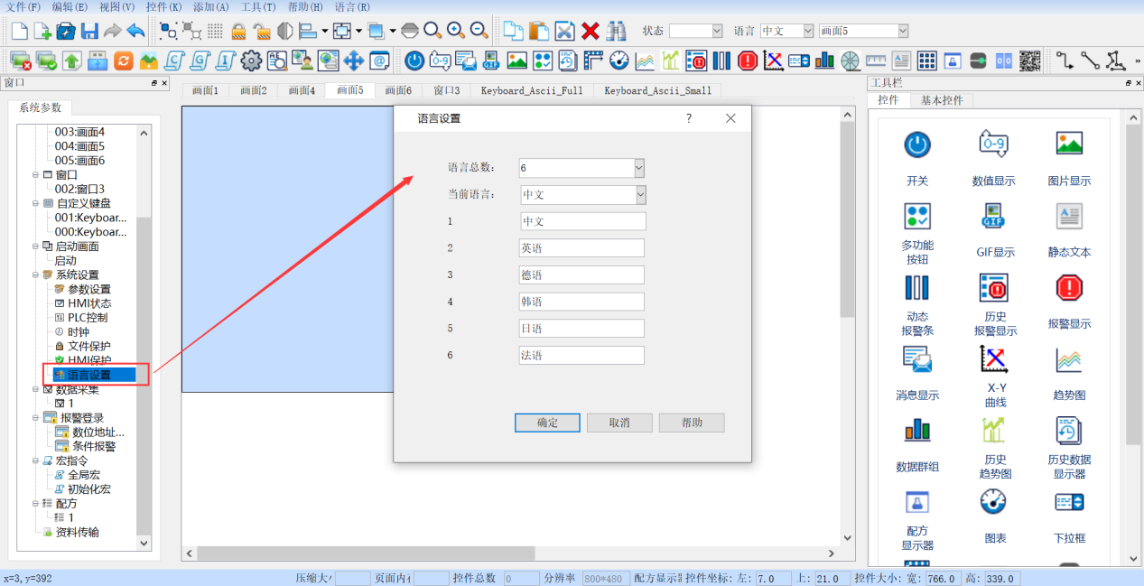

图12.1-1

1. 设置“语言总数”，语言总数最多为6种，以这6种为例，如图12.1-2所示；

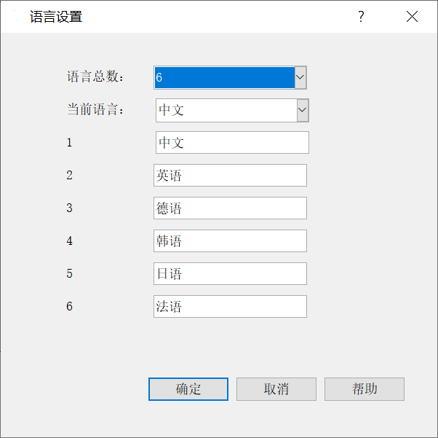

图12.1-2

1. 可以为每种语言重新设置编辑名字。

